
Открытое акционерное общество «Российский институт градостроительства и инвестиционного развития «ГИПРОГОР»


Заказчик:
Автономная некоммерческая организация
«Комплекс инжиниринговых технологий Курчатовского института»

Договор подряда:
№ 09-04/20 от 09 апреля 2020 г.

Подготовка документации по планировке территории
в границах ул. Большая Двинка и ул. Капитана Хромцова муниципального образования «Город Архангельск»

II ЭТАП
Разработка проекта планировки территории
и проекта межевания

Проект планировки территории
Том 2. Материалы по обоснованию. Книга 1. Современное использование и планируемое развитие территории

Москва 2020

Открытое акционерное общество «Российский институт градостроительства и инвестиционного развития «ГИПРОГОР»

Заказчик:
Автономная некоммерческая организация
«Комплекс инжиниринговых технологий Курчатовского института»

Договор подряда:
№ 09-04/20 от 09 апреля 2020 г.

Подготовка документации по планировке территории
в границах ул. Большая Двинка и ул. Капитана Хромцова муниципального образования «Город Архангельск»

II ЭТАП
Разработка проекта планировки территории
и проекта межевания

Проект планировки территории
Том 2. Материалы по обоснованию. Книга 1. Современное использование и планируемое развитие территории

Руководитель проекта С.А. Ткаченко

Главный инженер проекта В.И Алехин

Состав документации

№ п/п | Наименование документации | Масштаб/  Формат
Планировка территории
Том 1. Основная часть
 | Чертежи планировки территории
 | Чертеж планировки территории. | М 1:2000
 | Чертеж планировки территории. Разбивочный чертеж красных линий | М 1:2000
 | Текстовая часть
 | Положения о характеристиках и очередности планируемого развития территории | Книга, А4
Том 2. Материалы по обоснованию
 | Карта границ элементов планировочной структуры территории | в/м
 | Схема размещения существующих объектов капитального строительства. Границы территорий объектов культурного наследия | М 1:2 000
 | Схема границ зон с особыми условиями использования территории | М 1:2 000
 | Схема организации улично-дорожной сети, движения транспорта и пешеходов | М 1:2 000
 | Эскиз проекта | М 1:2 000
 | Схема границ территорий, подверженных риску возникновения чрезвычайных ситуаций природного и техногенного характера. Схема границ зон возможной опасности | М 1:2 000
 | Текстовая часть
 | Книга 1. Современное использование и планируемое развитие территории. | Книга, А4
 | Книга 2. Перечень мероприятий по защите территории от чрезвычайных ситуаций природного и техногенного характера, по обеспечению пожарной безопасности и по гражданской обороне. | Книга, А4
 | Межевание территории
 | Основная часть
 | Чертеж межевания территории. Проектное предложение | М 1:2 000
 | Чертеж межевания территории. Схема изменения границ земельных участков | М 1:2 000
 | Перечень и сведения о площади образуемых земельных участков | Книга, А4
 | Материалы по обоснованию
 | Чертеж межевания территории. Существующее положение | М 1:2 000

Авторский состав

№№ п/п | Фамилия  и инициалы | Специализация
 | Ткаченко С.А. | Руководитель проекта
 | Алехин В.И. | Главный инженер проекта, координатор проекта
 | Сафонов С.А. | Главный архитектор проекта
 | Смирнов Д.С. | Инженер-землеустроитель высшей категории, экономист
 | Фадеев О.Н. | Главный специалист по охране окружающей среды
 | Харламова А.С. | ГИС-инженер
 | Васильевская В.Н. | Глав. специалист по инженерно-техническому обеспечению.
 | Васильевская В.Н. | Специалист по утилизации твердых коммунальных отходов
 | Трофименко К.Ю. | Главный специалист по транспорту
 | Залесский Н.С. | Специалист по транспорту
 | Верховская М.А. | Специалист по культурному наследию
 | Шелестов С.И. | Главный специалист по гражданской обороне и ЧС
 | Дельцова Т.М. | Специалист по инженерной подготовке территории
 | Соловьева Л.М. | Заведующий. группой по организации производства

Содержание

Содержание 5
1. Общие сведения 8
1.1. Цели и задачи 11
1.2. Границы планировки территории 12
1.3. Краткая историческая справка 20
1.4. Территории объектов культурного наследия 21
1.5. Результаты инженерных изысканий. Инженерно-геологические и природно-климатические условия 23
2. Современное использование планируемой территории 37
2.1. Земельные участки 37
2.2. Существующее зонирование территории 54
2.3. Анализ решений документов территориального планирования, муниципальных и государственных программ 55
2.4. Применение Правил землепользования и застройки муниципального образования "Город Архангельск" 67
2.5. Анализ архитектурно-планировочных решений Проекта планировки территории района "Экономия" 69
2.6. Существующая транспортная инфраструктура 73
3. Природно-экологические и санитарные ограничения
пространственного развития 79
3.1. Учёт границ зон с особыми условиями использования территорий (современное состояние) 79
3.2. Границы зон с особыми условиями использования территорий
планируемых объектов 87
3.3. Перечень мероприятий по охране окружающей среды 89
4. Архитектурно-планировочная организация территории 112
5. Разбивочный чертеж красных линий 115
6. Благоустройство территории 117
7. Обоснование определения границ зон планируемого размещения объектов капитального строительства 125
7.1. Определение параметров планируемого развития систем коммунально-складского, транспортного обслуживания и инженерно-технического обеспечения 125
7.2. Обоснование соответствия планируемых параметров, местоположения и назначения объектов регионального значения, объектов местного значения нормативам градостроительного проектирования и требованиям градостроительных регламентов 129
8. Основные мероприятия по организации системы удаления отходов 130
9. Развитие инженерной инфраструктуры 139
9.1. Водоснабжение 139
9.2. Водоотведение 140
9.3. Электроснабжение 142
9.4. Теплоснабжение 145
9.5. Газоснабжение 146
9.6. Связь 146
10. Организация улично-дорожной сети и транспортное обслуживание 148
10.1. Объекты водного транспорта 148
10.2. Объекты железнодорожного транспорта 151
10.3. Сеть улиц и проездов 152
10.4. Общественный транспорт 153
10.5. Пешеходная и велосипедная инфраструктура 154
10.6. Инфраструктура для хранения транспортных средств 154
11. Вертикальная планировка и инженерная подготовка территории 155
12. Последовательность осуществления мероприятий 161
12.1. Обоснование очередности планируемого развития территории 161
12.2. Этапы проектирования, строительства, реконструкции объектов коммунально-складской, транспортной инфраструктур и инженерно-
технического обеспечения 161
13. Основные технико-экономические показатели 166

Общие сведения

Подготовка документации по планировке территории в границах ул. Большая Двинка и ул. Капитана Хромцова муниципального образования «Город Архангельск» выполнена на основании Договора подряда от 09.04.2020 г. № 09-04/20, заключенного
ОАО «Гипрогор» с Автономной некоммерческой организацией «Комплекс инжиниринговых технологий Курчатовского института» (далее – АНО «КИТ КИ»), и распоряжения Главы муниципального образования «Город Архангельск» от 16.12.2019 № 4440р «О подготовке документации по планировке территории муниципального образования «Город Архангельск»» в границах ул. Большая Двинка и ул. Капитана Хромцова площадью 503,3440 га» в соответствии с действующим федеральным, региональным и местным законодательством.
Подготовка документации по планировке территории в границах ул. Большая Двинка и ул. Капитана Хромцова муниципального образования "Город Архангельск", выполнена на основании Договора подряда от 09.04.2020 г. № 09-04/20, заключенного
ОАО «Гипрогор» с Автономной некоммерческой организацией «Комплекс инжиниринговых технологий Курчатовского института» (далее – АНО «КИТ КИ»), в соответствии с действующим федеральным, региональным и местным законодательством.
Основанием для разработки документации по планировке территории (далее – документация, проект планировки, проект планировки территории, проект) являются:
- Градостроительный кодекс Российской Федерации от 29.12.2004
№ 190-ФЗ (с изменениями);
- Распоряжение Правительства Российской Федерации от 16.11.2017
№ 2529-р «О создании в Архангельской области производственно-логистического комплекса Вооруженных Сил Российской Федерации на условиях концессионного соглашения»;
- Распоряжение Главы муниципального образования «Город Архангельск»
от 17.06.2020 № 1970р «О подготовке документации по планировке территории муниципального образования «Город Архангельск»» в границах ул. Большая Двинка и ул. Капитана Хромцова площадью 414,1559 га»;
- Распоряжение Главы муниципального образования «Город Архангельск»
от 16.12.2019 № 4440р «О подготовке документации по планировке территории муниципального образования «Город Архангельск»» в границах ул. Большая Двинка и ул. Капитана Хромцова площадью 503,3440 га»;
- Концессионное соглашение от 01.10.2018 № 1-КС;
- Генеральный план муниципального образования «Город Архангельск». Постановление Министерства строительства и архитектуры Архангельской области от 02.04.2020 № 37-п «Об утверждении генерального плана муниципального образования «Город Архангельск» на расчетный срок до 2040 года»;
- Правила землепользования и застройки муниципального образования «Город Архангельск» утверждены постановлением Министерства строительства и архитектуры Архангельской области от 26.12.2019 г. № 38-п (с изменениями в редакции постановлений Министерства строительства и архитектуры Архангельской области от 21.01.2020 г. № 4-п и от 16 марта 2020 № 24-п);
- Проект планировки территории района «Экономия» муниципального образования «Город Архангельск», утвержденный распоряжением Мэра города Архангельска от 06.09.2013 № 2545р (с изменениями),
- Иные законы и нормативные правовые акты Российской Федерации, Архангельской области, муниципального образования «Город Архангельск».
Подготовка документации по планировке территории осуществляется для выделения элементов планировочной структуры, установления границ земельных участков, установления границ зон планируемого размещения объектов капитального строительства, а также для определения местоположения границ образуемых и изменяемых земельных участков, установления, изменения, отмены красных линий в границах ул. Большая Двинка и ул. Капитана Хромцова.
Местоположение объекта – Российская Федерация, город Архангельск, Маймаксанский территориальный округ, северная оконечность острова Повракульский.
Границы планировки территории определены в Приложении к распоряжению Главы муниципального образования «Город Архангельск» от 16.12.2019
№ 4440р «О подготовке документации по планировке территории муниципального образования «Город Архангельск» в границах ул. Большая Двинка и ул. Капитана Хромцова площадью 503,3440 га». Общая площадь территории планировки на старте работы составляла 503,344 га.
В настоящее время после уточнения границы проекта (раздел 1.2) и выхода Распоряжение Главы муниципального образования «Город Архангельск» от 17.06.2020
№ 1970р общая площадь планировки территории составляет 414,1559 га. Общая площадь территории проекта планировки по обмеру составляет 414,18 га.
Территория проекта планировки включает в себя земельный участок федеральной собственности, предназначенный для строительства производственно-логистического комплекса, а также иные земельные участки, планируемые под строительство мостовых сооружений, железнодорожной ветки и автомобильной дороги.
Первая очередь проекта планировки территории – 01.01.2025 г.
Расчетный срок проекта планировки территории – 01.01.2035 г.

Цели и задачи

Подготовка документации по планировке территории осуществляется в целях обеспечения устойчивого развития территории муниципального образования.
К основным целям Проекта планировки территории относятся:
- выделение элементов планировочной структуры;
- установление параметров планируемого развития элементов планировочной структуры;
- установление границ территорий общего пользования;
- установление границ зон планируемого размещения объектов федерального значения, объектов регионального значения, объектов местного значения;
- определение характеристик и очередности планируемого развития территории.

Задачами Проекта планировки территории являются:
- обеспечение устойчивого развития территории города путем формирования новых элементов производственной, транспортной и инженерной инфраструктуры;
- обеспечение необходимых условий для размещения производственно-логистического комплекса Вооруженных Сил Российской Федерации;
- установление существующих и планируемых границ территорий общего пользования, границ земельных участков, на которых расположены линии электропередачи, линии связи, газопроводы, автомобильные дороги и другие линейные объекты в виде красных линий.

Границы планировки территории

Граница планировки территории (Рисунок 1.2.1) определена в составе распоряжения Главы муниципального образования «Город Архангельск» от 16.12.2019 года № 4440р (далее – Распоряжение Главы). Общая площадь планировки территории (территории проектирования) на старте работы составляла 504,344 Га.
Основанием для разработки проекта планировки территории являются: указанное выше распоряжение Главы муниципального образования «Город Архангельск», а также Техническое задание на подготовку документации (Приложение № 1 к Договору подряда).
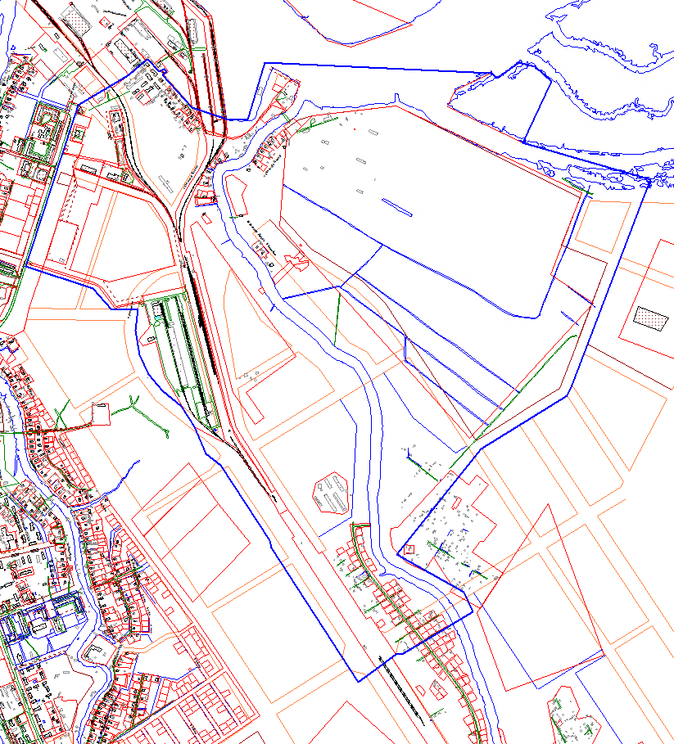

Рисунок 1.2.1. Граница планировки территории

В соответствии с требованиями п. 7 Технического задания «Граница … может быть изменена при необходимости и по согласованию сторон», поэтому при разработке 1 этапа Проекта в процессе подготовки и доработки эскиза проекта была проведена работа по уменьшению площади и изменению границы планировки территории.
Данная работа заключалась в том, что были изучены различные варианты транспортной увязки территории производственно-логистического комплекса «Архангельск» (далее – ПЛКА, ПЛК «Архангельск») с действующей железной дорогой и с улично-дорожной сетью города Архангельск. В отношении примыкания ПЛКА к железнодорожной сети в районе маневрового парка «Выставочный» путем формирования дополнительного пути и самостоятельной ветки необщего пользования с мостовым сооружением через р. Ваганиха планировочное решение (Рисунок 1.2.2) фактически было единственным и легко укладывалось в границы проекта планировки территории (далее – ППТ), установленные действующим Распоряжением Главы.
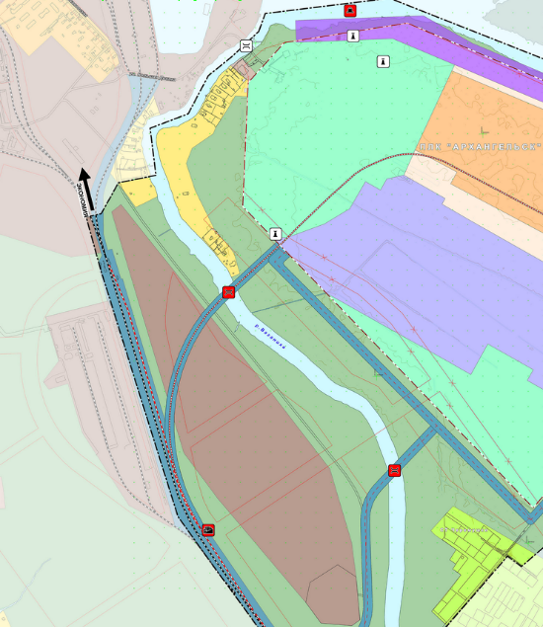

Рисунок 1.2.2 Планировочное решение по примыканию ПЛКА к железной дороге (фрагмент эскиза)
Выбор планировочного решения (Рисунок 1.2.3) в отношении автотранспортной увязки ПЛКА с основной частью города Архангельск рассматривал 2 базовых варианта.
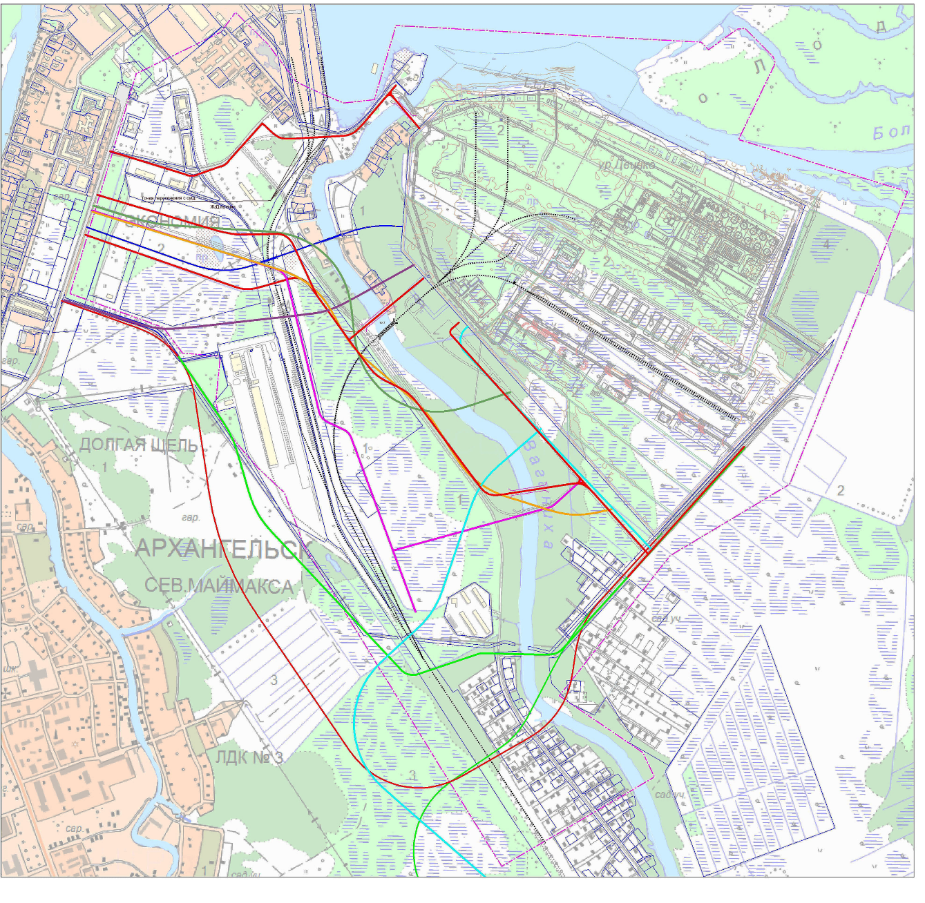

Рисунок 1.2.3. Варианты планировочного решения по трассировке
автомобильной дороги
Первый вариант предусматривал строительство автомобильной дороги в западном направлении через мостовое сооружение на р. Ваганиха с разными вариантами пересечения полотна железной дороги и выходом на ул. Капитана Хромцова, которая следует в южном направлении к ул. Победы и далее в центральную часть города.
Второй вариант предусматривал выход автомобильной дороги в общем южном направлении через мостовое сооружение на р. Ваганиха с пересечением полотна железной дороги и выходом на ул. Победы, которая продолжается Маймаксанским шоссе и ул. Советская, следующим в центральную часть города. Второй вариант отсекает значительную часть ул. Победы, всю ул. Капитана Хромцова и другие улицы в окрестностях района «Экономия». Данный вариант (Рисунок 1.2.4) стал более предпочтительным, но половина планируемой трассы автодороги по разным причинам ушла за границу ППТ, установленную действующим Распоряжением Главы.
Окончательным аргументом в пользу выбранного вариант было получение технических условий на примыкание к ул. Победы от Департамента транспорта, строительства и городской инфраструктуры города Архангельск от 13.05.2020
№ 17-27/2245 «О согласовании трассы подъездной автомобильной дороги» на устройство примыкания к ул. Победы».
Учитывая все выше изложенные факторы была выполнена работа по оптимизации планировки имеющейся территории и размещения дорожной сети с градостроительной точки зрения и с учетом планировочного решения проекта планировки района «Экономия».
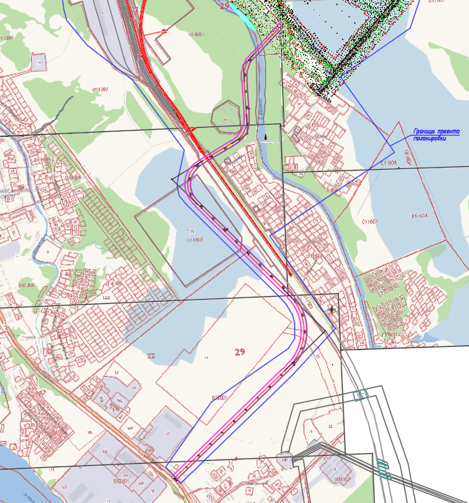

Рисунок 1.2.4. Вариант планировочного решения с примыканием автодороги
к улице Победы
В результате чего площадь проекта планировки территории существенно изменилась, а граница обрела сложную конфигурацию (Рисунок 1.2.5), сложившуюся в результате решения транспортной увязки ПЛК «Архангельск» с основной частью городской планировочной структуры.
Описание границы планировки территории
Северная часть границы территории начинается на водной поверхности у впадения реки Ваганиха в реку Кузнечиха. Далее граница проходит на восток по средине протоки Большая Двинка, а затем согласно планировочной структуры с востока огибает территорию перспективного производственно-логистического комплекса (ПЛКА), уходит на юг в направлении СНТ «Черемушки» и отрезает северную часть ее территории вместе с линией электропередачи. После чего, граница пересекает р. Ваганиха в районе автомобильного моста, оставляя слева территорию СНТ «Чайка», и не пересекая железную дорогу, разворачивается на юг и следует вдоль ее полосы отвода по границе СНТ «Чайка».

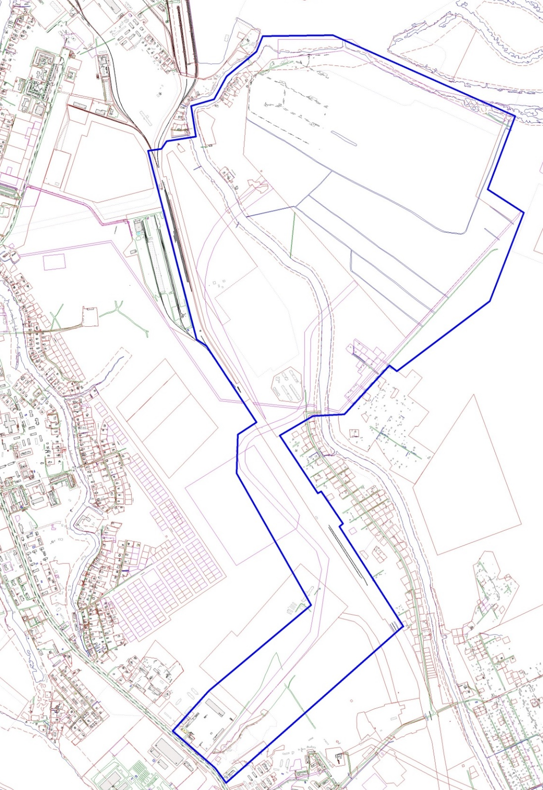

Рисунок 1.2.5. Конфигурация новой границы планировки территории
В южной части СНТ «Чайка» граница разворачивается на юго-запад и следует прямо до пересечения с ул. Победы. Граница проходит по краю ул. Победы в северо-западном направлении около 200 м, а затем согласно планировочной структуре следует на северо-восток в направлении железной дороги, где, не пересекая ее и не уходя от нее не более чем на 150-250 м, идет в общем направлении на северо-запад.
В районе планируемого пересечения железной дороги с автомобильной дорогой граница примыкает к полосе отвода железной дороги и, не пересекая ее, следует в сев. направлении до разветвления железной дороги, где пересекает ее и уходит на восток до
р. Ваганиха. Далее граница следует по средине реки Ваганиха до выхода на водную гладь р. Кузнечиха.
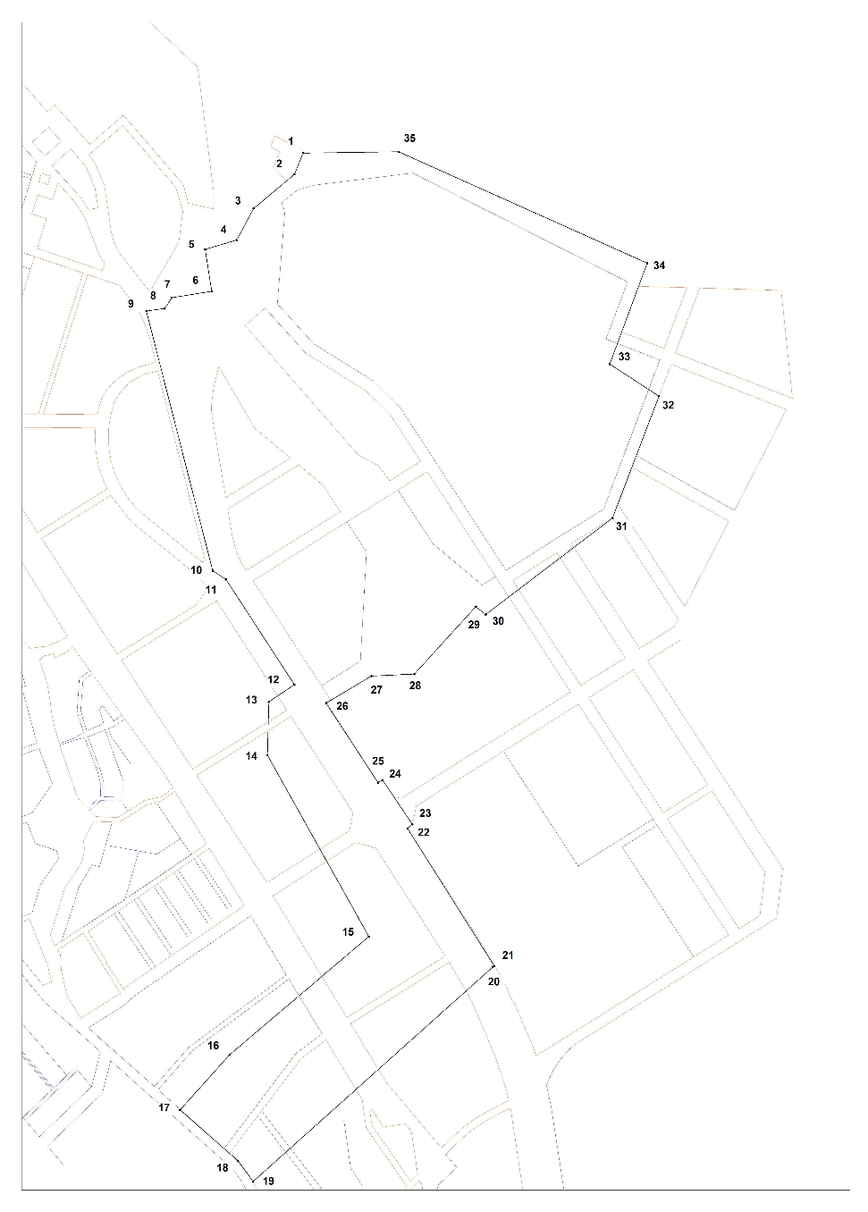

Рисунок 1.2.6. План границы планировки территории

Утверждение новой границы планировки территории
Результаты выполненной работы были представлены на согласование и утверждение Главе муниципального образования «Город Архангельск», который своим распоряжением утвердил новые Техническое задание и границу планировки территории. План границы территории проектирования (Рисунок 1.2.6) и Каталог координат для разработки документации по планировке территории представлены ниже.

Таблица 1.2.1. Каталог координат для разработки документации по планировке территории муниципального образования "Город Архангельск" в границах ул. Большая Двинка и ул. Капитана Хромцова площадью 414,1559 га в системе координат МСК-29
Номер межевого знака | Координаты |  | Дирекционный угол | Длина линии
Номер межевого знака | X | Y | Дирекционный угол | Длина линии
1 | 669430,19 | 2519493,10 | 200°19,6' | 93,96
2 | 669342,08 | 2519460,46 | 228°17,2' | 219,56
3 | 669195,98 | 2519296,56 | 206°13,2' | 146,83
4 | 669064,26 | 2519231,69 | 251°37,1' | 136,68
5 | 669021,16 | 2519101,99 | 168°41,4' | 173,67
6 | 668850,86 | 2519136,05 | 259°03,7' | 167,07
7 | 668819,16 | 2518972,02 | 211°30,0' | 53,43
8 | 668773,60 | 2518944,10 | 259°54,1' | 76,94
9 | 668760,11 | 2518868,35 | 163°15,7' | 1095,76
10 | 667710,78 | 2519183,94 | 120°59,3' | 65,76
11 | 667676,92 | 2519240,32 | 144°22,8' | 514,94
12 | 667258,33 | 2519540,23 | 234°22,9' | 126,83
13 | 667184,47 | 2519437,13 | 179°28,5' | 218,15
14 | 666966,33 | 2519439,13 | 148°11,2' | 852,36
15 | 666242,02 | 2519888,45 | 227°56,4' | 753,00
16 | 665737,59 | 2519329,39 | 220°08,1' | 304,97
17 | 665504,43 | 2519132,81 | 128°45,6' | 318,15
18 | 665305,25 | 2519380,89 | 141°03,3' | 104,37
19 | 665224,07 | 2519446,50 | 46°26,2' | 1324,48
20 | 666136,85 | 2520406,24 | 63°54,0' | 8,83
21 | 666140,73 | 2520414,16 | 325°07,8' | 669,50
22 | 666690,02 | 2520031,39 | 49°03,4' | 25,79
23 | 666706,92 | 2520050,87 | 323°28,3' | 218,88
24 | 666882,80 | 2519920,59 | 238°59,7' | 21,14
25 | 666871,91 | 2519902,47 | 324°14,8' | 390,13
26 | 667188,52 | 2519674,52 | 57°26,4' | 217,76
27 | 667305,72 | 2519858,06 | 85°05,5' | 178,56
28 | 667321,00 | 2520035,97 | 40°38,1' | 375,26
29 | 667605,77 | 2520280,35 | 126°11,5' | 51,99
30 | 667575,07 | 2520322,31 | 50°57,4' | 657,45
31 | 667989,21 | 2520832,93 | 18°58,6' | 533,50
32 | 668493,72 | 2521006,41 | 300°37,9' | 243,11
33 | 668617,59 | 2520797,22 | 18°30,5' | 440,18
34 | 669035,01 | 2520936,95 | 291°37,7' | 1127,00
35 | 669450,40 | 2519889,30 | 267°04,8' | 396,71

Площадь ППТ: 4141559,93 кв. м

Краткая историческая справка

Первые русские поселения на мысе Пур-Наволок на излучине болотистого правого берега Северной Двины были основаны новгородцами еще в 12 веке. К тому же времени, по преданию, относится возникновение в этом месте Михайло-Архангельского монастыря, названного по имени Архангела Михаила. Однако впервые монастырь упоминается в летописи только в 1419 году. Около обители располагались поморские селения – Лисостров, Княжестров, Уйма, Лявля и другие. В 1553 году английский моряк Ричард Ченслер прибыл по Белому морю в Николо-Корельский монастырь (ныне это территория Северодвинска). С этого времени начала бурно развиваться торговля с англичанами и голландцами. Центром торговли еще до прибытия англичанина были Холмогоры, но из-за мелководья Северной Двины для морских судов он стал терять свое значение центра международной торговли. Вскоре после этого вокруг монастыря уже стояли многочисленные иностранные фактории, а также склады, амбары купцов из Холмогор, Вологды и Москвы, приезжавших сюда на сезон навигации. Образовавшееся поселение получило название Новые Холмогоры и на полтора века стало единственным морским портом России. В связи с угрозой нападения Швеции Иван Грозный принимает решение об экстренных мерах по обороне Поморья. 4 марта 1583 года он подписывает указ, предписывавший в кратчайшие сроки построить на мысе Пур-Наволок крепость. В 1584 году, который и считается годом основания города, воеводы спешно поставили город вокруг Михайло-Архангельского монастыря.
С конца 80-х годов 16 века Архангельск стал центром русской внешней торговли, приносившим до 60 % доходов государственной казны. Рост торговли сопровождался и ростом города. Плотная деревянная застройка была причиной множества пожаров, в одном из которых, в 1637 году сгорел давший название городу монастырь. Но город быстро отстраивался заново. В 1684 году был построен обширный каменный Гостиный двор, значительная часть которого сохранилась до нашего времени. Интерес Петра I к единственному в то время русскому морскому порту возник одновременно с замыслом о строительстве флота. Петр I впервые прибыл в Архангельск 28 июля 1693 года, свыше двух месяцев царь провел в Архангельске, познакомился с корабельным делом и отдал распоряжение о строительстве на острове Соломбала первой в России государственной судостроительной верфи. С середины 17 века верфь стала именоваться Архангельским адмиралтейством. После окончания Северной войны верфь была закрыта, но в 1733 году строительство судов на ней возобновилось. За полтора века здесь было построено около 700 больших и малых судов. 18 сентября 1693 года Петр I собственноручно заложил здесь торговый морской корабль "Святой Павел", а в следующий свой приезд в город 20 мая 1694 года подрубил опоры уже построенного корабля и спустил его на воду. Тогда же Петр I совершил морское путешествие к Соловецкому монастырю. В третий раз Петр I приехал в Архангельск 30 мая 1702 года. Начиная с 1713 года, Петр I своими указами начал стеснять торговлю через Архангельск, фактически жертвуя его интересами в пользу нового балтийского порта – Санкт-Петербурга. В конце 19 - начале 20 века Архангельск – крупнейший лесопромышленный и лесоэкспортный центр России. Город служил также важной базой для освоения Арктики и налаживания судоходства по Северному морскому пути. Для проведения исследований в Арктике из Архангельска отправились свыше 200 полярных экспедиций, в том числе под руководством В.Я. Чичагова, Ф.П. Литке, П.К. Пахтусова, В.А. Русанова, А.М. Сибирякова, Г.Я. Седова. Вышедший из Архангельска ледокольный пароход "А. Сибиряков" в 1932 году впервые сумел преодолеть Северный морской путь в течение одной навигации.
В настоящее время Архангельск – крупный научный и промышленный центр северо-запада России. Здесь сосредоточены лесоперерабатывающие предприятия, организации по добыче и переработке рыбо- и морепродуктов, по производству машин и оборудования. Лес и рыба до сих пор остаются основой торговли с другими регионами.
Архангельск – это не только промышленный центр области, но и культурно-историческая столица Поморья. В городе работают театр драмы, молодежный театр-студия, театр кукол, Поморская филармония, большое количество музеев и выставочных залов.
В соответствии с указом Президента Российской Федерации от 21 октября 2009 года в Архангельске создан Северный (Арктический) федеральный университет имени
М.В. Ломоносова, который объединил ведущие вузы области, научно-исследовательские институты и другие образовательные учреждения региона.

Территории объектов культурного наследия

По данным Инспекции по охране объектов культурного наследия Архангельской области (письмо № 409/722 от 12.05.2020) на земельных участках и участках водных объектов, указанных на плане, приложенному к запросу о предоставлении информации, защитные зоны, зоны охраны объектов культурного наследия, выявленные объекты культурного наследия и объекты культурного наследия отсутствуют. Кроме того, Инспекция не имеет данных об отсутствии объектов, обладающих признаками объектов культурного наследия (далее - ОКН) на данной территории.
Отношения в области сохранения, использования, популяризации и государственной охраны объектов культурного наследия (памятников истории и культуры) народов Российской Федерации регулирует Федеральный закон от 25 июня 2002 г.
№ 73-ФЗ "Об объектах культурного наследия (памятниках истории и культуры) народов Российской Федерации".
Данным законом определены особенности проектирования и проведения землеустроительных, земляных, строительных, мелиоративных, хозяйственных и иных работ на исследуемой территории. До начала проведения проектно-изыскательских работ предоставляется заключение историко-культурной экспертизы для земель, подлежащих «воздействию земляных, строительных, мелиоративных, хозяйственных и иных работ, в случае, если орган охраны объектов культурного наследия не имеет данных об отсутствии на указанных землях объектов культурного наследия, включенных в реестр, выявленных объектов культурного наследия либо объектов, обладающих признаками объекта культурного наследия» (ст. 30 73-ФЗ).
Историко-культурная экспертиза проводится в соответствии с «Положением об историко-культурной экспертизе», утвержденной Постановлением Правительства Российской Федерации от 15 июля 2009 г. № 569 с изменениями в соответствии с Постановлением Правительства Российской Федерации от 09 июня 2015 г. № 569.
Согласно основному чертежу Проекта планировки района "Экономия" муниципального образования "Город Архангельск", утвержденному Распоряжением главы муниципального образования мэром города Архангельска № 2545р от 6 сентября 2013 года, на берегу одной из проток р. Кузнечихи в XVIII-XIX вв. находился целый ряд исторических поморских поселений. Предположительно, одно или несколько из них могут располагаться в границах настоящего проекта планировки. Существует необходимость в подтверждении или опровержении указанной информации, требуется проведение внимательного обследования данной территории в первоочередном порядке.
Археологические исследования территории выполняются с учетом следующих работ.
- Сбор и обработка исходных данных об объектах археологического наследия (в том числе выявленных), объектах, обладающих признаками объекта археологического наследия, по литературным и фондовым материалам.
- Оценка геологических данных, сбор картографического материала в границах проекта, с целью выявления территорий, перспективных для поиска объектов археологического наследия.
- Оценка археологической изученности территории.
- Обоснование необходимости проведения изыскательских археологических работ на последующих стадиях разработки документации.
Документация, подготовленная на основе археологических полевых работ, содержащих результаты исследований, с Заключением государственной историко-культурной экспертизы предоставляются на согласование государственному органу по охране объектов культурного наследия. Освоение (производство земляных, строительных, хозяйственных и иных видов работ) земельного участка возможно только после письменного разрешения государственного органа по охране объектов культурного наследия.
Заключение историко-культурной экспертизы является основанием для принятия соответствующим органом охраны объектов культурного наследия решения о возможности проведения работ, а также для принятия иных решений, вытекающих из заключения историко-культурной экспертизы.

Результаты инженерных изысканий. Инженерно-геологические
и природно-климатические условия

При изучении исходных материалов для подготовки документации по планировке территории были получены сведения о том, что ранее в границах ППТ были произведены инженерные изыскания. В связи с этим, данные материалы были рассмотрены, изучены и приняты во внимание при разработке планировочных решений в процессе размещения объектов капитального строительства и, прежде всего, - территории ПЛК «Архангельск», как основного планировочного элемента, так и остальной части территории для формирования полос отвода при организации транспортной доступности в виде железнодорожного пути и автомобильной дороги.
Исследование инженерных изысканий прошлых лет производилось с целью оценки степени изученности, а также для самостоятельного изучения топографических, инженерно-геологических, экологических, гидрологических, метеорологических и климатических условий планируемой территории.
В соответствии с Постановлением Правительства Российской Федерации от 19.01.2006 № 20 «Об инженерных изысканиях для подготовки проектной документации, строительства, реконструкции объектов капитального строительства» в установленных заказчиком границах ППТ и его окрестностях были выполнены следующие виды инженерных изысканий:
- инженерно-геодезические изыскания;
- инженерно-геологические изыскания;
- инженерно-гидрометеорологические изыскания;
- инженерно- экологические изыскания.
Все материалы и результаты инженерных изысканий оформлены в виде отчетной документации (Технический отчет) о выполнении инженерных изысканий, состоящей из текстовой и графической частей, а также приложений к документации в текстовой, графической, цифровой и иных формах.
Результаты инженерных изысканий были использованы при подготовке документации по планировке территории для ПЛК «Архангельск» с целью изучения природно-климатических условий на территории, для оценки факторов техногенного воздействия на окружающую среду, для установления границ земельных участков и границ зон планируемого размещения объектов капитального строительства, а также для инженерной защиты и инженерной подготовки территории.

Инженерно-геодезические изыскания
Инженерно-геодезические изыскания в составе полевых и камеральных работ были выполнены в августе-сентябре 2019 г.
Объект инженерно-геодезических изысканий – земельный участок с кадастровым номером 29:22:011701:19 – представлен на Схеме границ инженерно-геодезических изысканий (Рисунок 1.5.1). Категория земель участка изысканий: земли населенных пунктов.
Инженерно-геодезические изыскания проводились с целью составления топографического плана в масштабе 1:500 с сечением рельефа горизонталями через 0,5 метра.
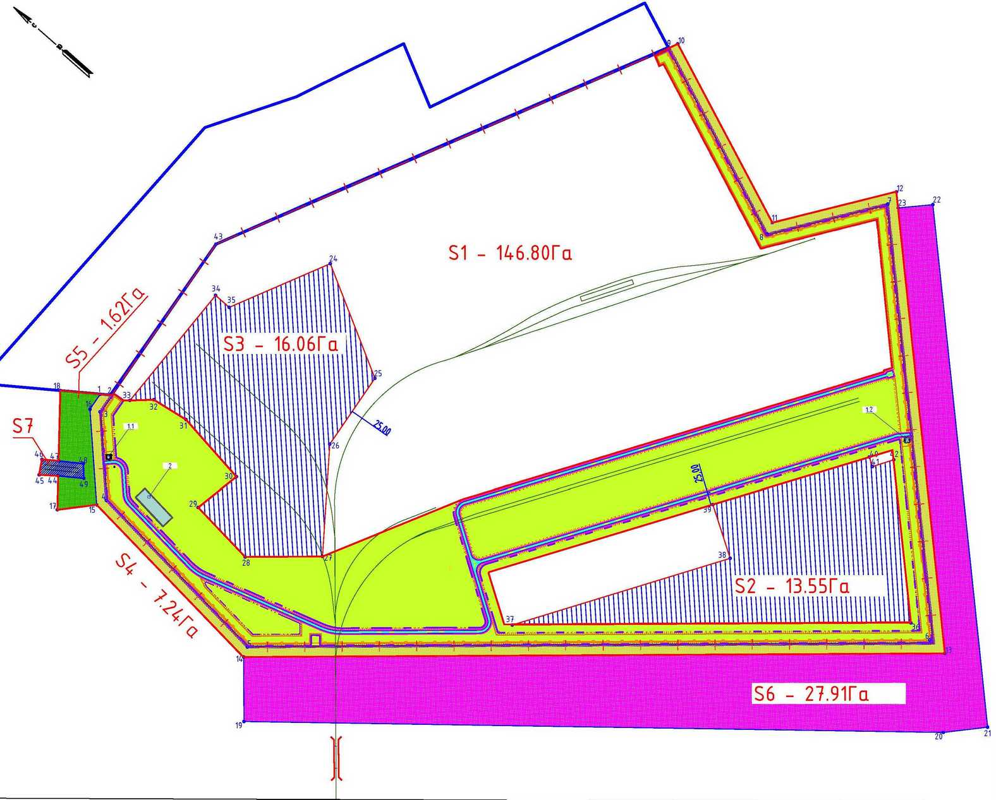

Рисунок 1.5.1. Схема границ инженерно-геодезических изысканий

Изученность территории
На территории изысканий в разные годы были выполнены инженерно-геодезические работы по развитию государственной геодезической (далее – ГГС) и государственной нивелирной (далее – ГНС) сетей в виде полигонометрии 4 класса и 1 разряда и IV класса нивелирования.
Каталоги координат и высот пунктов ГГС и ГНС хранятся в Управлении Федеральной службы государственной регистрации, кадастра и картографии по Архангельской области и Ненецкого автономного округа.
На территорию г. Архангельск имеется картографический материал в виде планшетов масштаба 1:500. Планшеты хранятся в Управлении архитектуры и градостроительства Департамента градостроительства г. Архангельска.
Информация о ранее проводимых инженерно-геодезических изысканиях на объекте не предоставлена.
Участок инженерно-геодезических изысканий находится в пределах топографической карты с номенклатурой Q-37-129_130 М 1:100 000.
Результаты и выводы
В границах участка работ произведена топографическая съемка в масштабе 1:500 с сечением рельефа горизонталями через 0,5 метра.
Система координат МСК-29, система высот Балтийская 1977 г.
Общая площадь съемки составила 154 га.
Созданы 24 планшета в заданном масштабе.
Подземные инженерные сети на участке работ отсутствуют.
Полнота и правильность нанесения надземных и подземных инженерных коммуникаций на топографическом плане в масштабе 1:500 согласованы с эксплуатирующими службами.
На схеме согласований указаны 2 высоковольтные линии 10 кВ, находящиеся на балансе ООО «АСЭП». Вторая линия ВЛ разобрана и планируется восстанавливаться балансодержателем.
Окончательные графические материалы по топографической съемке выполнены на бумажной основе и в электронном виде в формате «AutoCAD-2010», текстовые – в форматах «Microsoft Word-2010», «Microsoft Excel-2010».
Инженерно-геодезические работы выполнены в соответствии с требованиями действующей нормативной документации (п. 8 Технического отчета).

Инженерно-геологические изыскания
Полевые буровые и опытные работы инженерно-геологических изысканий выполнялись в августе-сентябре 2019 года.
Инженерно-геологические изыскания проводились с целью установления геолого-литологического строения и гидрогеологических условий, определения нормативных и расчетных физико-механических характеристик грунтов, коррозионных и агрессивных свойств грунтов и подземных вод исследуемой территории. Схема границ инженерно-геологических изысканий представлена на Рисунке 1.5.2.
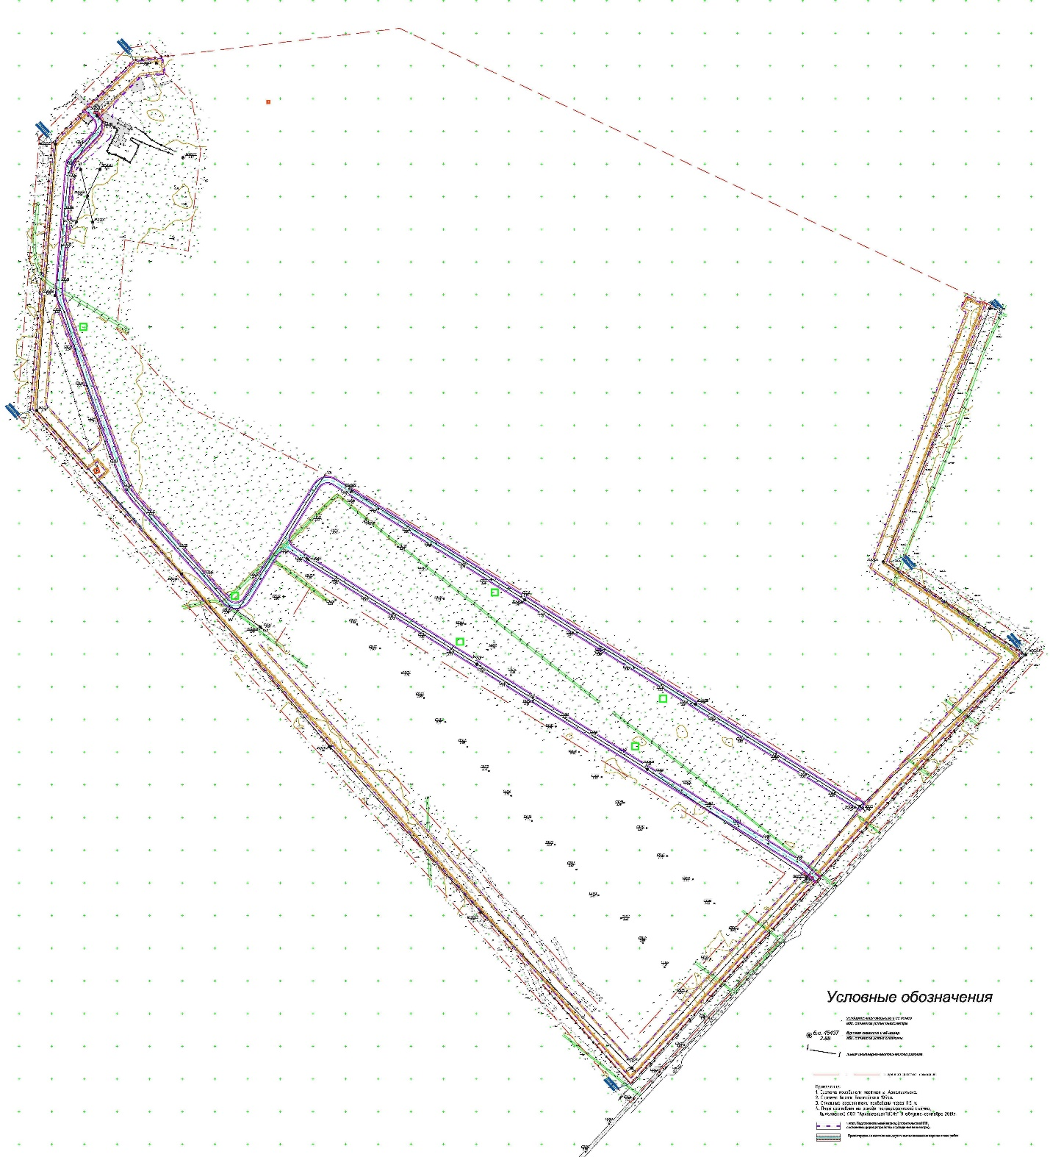

Рисунок 1.5.2. Схема границ инженерно-геологических изысканий

Изученность территории
Участок изысканий расположен в пределах первой надпойменной террасы реки Северной Двины, представляющей собой заболоченную равнину. Абсолютные отметки изменяются в пределах от 0,45 м до 2,97 м Балтийской системы высот.
На территории ПЛК «Архангельск» имеются ранее выполненные инженерно-геологические изыскания ООО «Свияжская строительная компания».
На близлежащих к участку изысканий территориях в разные годы были выполнены изыскания ООО «АрхангельскТИСИз» по следующим объектам:
- Технический отчёт: «Топливно-заправочный комплекс ОАО «ГМК «Норильский никель» в г. Архангельске, договор А-57-11;
- Технический отчёт: «Капитальный ремонт причалов № 1 и № 2 Архангельского терминала», договор А-32-06;
- Технический отчёт: «Реконструкция второй очереди Архангельского терминала ОАО «НК «Роснефть-Архангельскнефтепродукт» для перевалки газоконденсата, нефтепродуктов и нефти», договор А-55-06;
- Технический отчёт: «Завод по производству метанола в Приморском районе Архангельской области», договор А-68-92.
Все перечисленные объекты расположены в пределах одного геоморфологического элемента, имеют сходное геологическое строение и генезис отложений. Данные физико-механических свойств грунтов, полученные при проведении вышеуказанных изыскательских работ, использованы как дополнение к результатам имеющихся инженерно-геологических изысканий.
Результаты и выводы
Выполнено бурение 131 скважины.
Гидрогеологические условия участка изысканий на глубину 15,0 м характеризуются наличием одного водоносного горизонта.
Водоносный горизонт приурочен к торфам биогенных отложений и пескам пылеватым, мелким аллювиальных отложений. Воды безнапорные, относятся к типу грунтовых. Уровень первого от поверхности горизонта грунтовых вод располагается на отметках дневной поверхности и близких к ней на глубине от 0,0 до 0,7 м, что соответствует абсолютной отметке от 1,29 до 3,01 м. Уровень грунтовых вод подвержен сезонным колебаниям, питание за счёт гидравлической связи с речными водами и инфильтрации атмосферных осадков. В отчете присутствуют результаты определения степени коррозионной агрессивности грунтов по отношению к углеродистой и низколегированной стали.
На участке изысканий присутствуют специфические грунты, имеют место процессы морозного пучения (указана степень), заболачивания и подтопления территории.
Расчетный уровень воды реки Ваганиха при 1 % обеспеченности составляет 2,17 метра Балтийской системы высот -1977.
Таким образом, инженерно-геологические условия участка изысканий по совокупности фактов (не более 4 различных по литологии слоев, мощность слоев изменяется закономерно) следует оценить как II категории сложности (средняя).
Рекомендации для планировки территории:
- предусмотреть размещение объектов с учетом защиты подземных сооружений от агрессивного воздействия грунтовых вод и грунтов;
- для уменьшения риска подтопления рекомендуется отсыпка (намыв) на территории ПЛК с повышением абсолютной отметки рельефа выше критических уровней;
- необходима инженерная подготовка территории для снижения уровня грунтовых вод, а также заболоченности территории ПЛК;
- проектирование отвода поверхностных сточных вод вести с учетом рекомендаций по расчету систем сбора, отведения и очистки поверхностного стока с территорий.
Инженерно-геологические работы выполнены в соответствии с требованиями действующей нормативной документации.

Инженерно- гидрометеорологические изыскания
Полевые инженерно-гидрометеорологические изыскания на участке работ проведены в сентябре 2019 года, а камеральная обработка материалов выполнена в сентябре-октябре 2019 года. Инженерно-гидрометеорологические изыскания проводились в акватории реки Ваганиха на дельтовом острове Повракульский.
Исследования гидрологического режима р. Ваганиха, включая ее устье в протоке Кузнечиха, выполнялись в период ледостава (11-12.04.2019), весеннего ледохода (28.04.2019), половодья (19-21.05.2019) и межени (19-20.09.2019). Схема изучения гидрографической сети вокруг объекта планировки в рамках инженерно-гидрометеорологических изысканий представлена на Рисунке 1.5.3.
Цель инженерно-гидрометеорологических изысканий – определение необходимых для проектирования природно-климатических характеристик района изысканий и гидрологических характеристик водных объектов, оказывающих влияние на участок изысканий; выявление участков, подверженных воздействиям опасных гидрометеорологических процессов и явлений с определением их характеристик для обоснования проектных и строительных мероприятий по инженерной защите проектируемых объектов; обоснование выбора основных параметров сооружений и определение гидрометеорологических условий их эксплуатации.
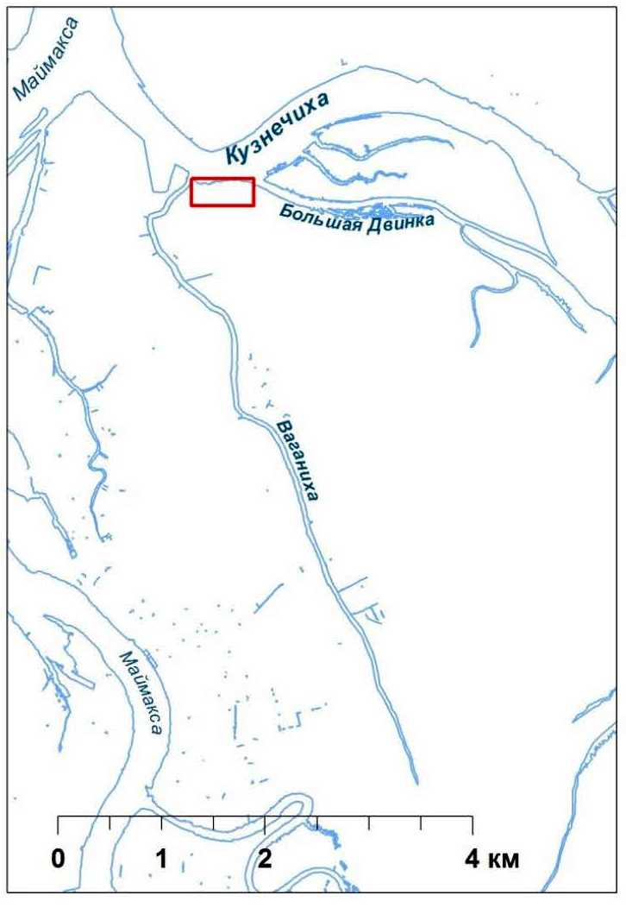

Рисунок 1.5.3. Схема изучения гидрографической сети вокруг объекта планировки

Изученность территории
Водные объекты территории изучаемого участка по гидрографическому районированию относятся к Двинско-Печорскому бассейновому округу.
Объект исследования расположен вблизи слияния двух проток дельты реки Северной Двины - Маймаксы и Кузнечихи. Территория, на которой расположен планируемый объект, примыкает к следующим водным объектам: Кузнечиха, Большая Двинка, Ваганиха. Все они являются частью гидрографической сети дельты Северной Двины. Так как все водные объекты района изысканий являются составляющими дельты р. Северной Двины, для них принимается водоохранная зона шириной 200 м.
Город Архангельск - это морской и речной порт, имеющий несколько грузовых и пассажирских причальных комплексов в разных частях дельты и устьевого участка Северной Двины. Морской порт функционирует круглогодично. Главный судовой ход проходит по протоке Маймаксе. В Кузнечихе поддерживается судоходство на ее нижнем участке от устья до причала Нефтебазы. В узле слияния Кузнечихи и Маймаксы расположен крупный грузовой порт Экономия.
В метеорологическом отношении район изысканий относится к достаточно изученной территории. Ближайшей метеорологической станцией является станция «Архангельск», расположенная в 19 км от участка изысканий на юго-восточной окраине города. Наблюдения на станции проводятся с 1881 года. Данная метеостанция использована в качестве репрезентативной.
Также в 25 км к северу-северо-западу от участка изысканий на острове Мудьюгский располагается станция «Мудьюг». Наблюдения на данной станции ведутся с 1914 года. Данные этой метеостанции использованы для оценки ветровых условий ввиду относительной закрытости метеостанции «Архангельск», расположенной в границах города.
В гидрологическом отношении территория также является достаточно изученной. В 2000-е годы и по настоящее время уровенные наблюдения в районе изысканий ведутся СНО АФ ФГУП «Росморпорт» в акватории порта Экономия. На левом берегу Кузнечихи в 1 км выше ее впадения в Маймаксу установлен самописец уровня воды. Наблюдения за уровнем воды ведутся круглогодично.
Климат территории морской субарктический, характеризуется продолжительной и холодной зимой, коротким и прохладным летом и большим количеством осадков. За год выпадает 500-600 мм осадков, из них 70 % приходится на теплый период года. Среднегодовая температура воздуха - плюс 0,7 °С по метеостанции Архангельск. Минимальная температура воздуха наблюдается в январе и составляет в среднем -13,2°С. Абсолютная минимальная температура воздуха по данным наблюдений составила минус 45,3 °С. Самый теплый месяц - июль. со средней температурой +15,8°С. Абсолютная максимальная температура воздуха наблюдалась в июле и составила плюс 34,4 °С.
Период с отрицательными среднемесячными температурами продолжается шесть месяцев (с ноября по апрель). Наиболее теплым месяцем является июль, наиболее холодным – январь. Переход от осеннего периода к зимнему происходит довольно плавно.
Продолжительность холодного периода составляет около 165-200 дней, продолжительность периода устойчивых морозов – 113 дней.
Результаты и выводы
Составлена общая климатическая характеристика территории изысканий.
Согласно климатическому районированию участок изыскания находится в строительно-климатическом подрайоне IIА.
Согласно исследованиям, изучаемая территория относится к II ветровому району и к IV снеговому району.
Принадлежность территории к ветровому району определена по Карте 2 «Районирование территории РФ по давлению ветра». Объект относится к II ветровому району.
В зимний период преобладающими являются южные и юго-восточные ветры, вероятность появления которых составляет около 50%. В летний период преобладает ветры северное и северо-западное направления. В переходные сезоны ветры имеют неустойчивое направление, что связано с уменьшением барических градиентов и переменой знака полей атмосферного давления.
Особенности гидрологического режима в устье р. Ваганиха
Особенности водного режима Ваганихи ранее специально не изучались. Известно лишь, что во время экстремальных затоплений (при максимальных расходах воды в Северной Двине, примерно от 5 % обеспеченности и выше) Ваганиха становится протокой дельты, соединяясь в вершине с Кузнечихой. В остальное время она представляет собой очень длинный извилистый залив, в который в прилив затекает вода. Режим течений в устье Ваганихи определяется характером приливных колебаний уровня воды в Кузнечихе. Течения носят реверсивный характер: в прилив вода поступала в русло Ваганихи, в отлив вытекала обратно в Кузнечиху.
В качестве максимального за год уровня 1 % обеспеченности в районе моста через Ваганиху принимается абсолютный максимум уровня воды, составивший 2,17 м БС.
Инженерно-гидрометеорологические работы выполнены в соответствии с требованиями действующей нормативной документации.

Инженерно-экологические изыскания
Экспедиционные работы на сухопутном участке изысканий были проведены в июне и сентябре 2019 года. Схема границ инженерно-экологических изысканий представлена на Рисунке 1.5.4.
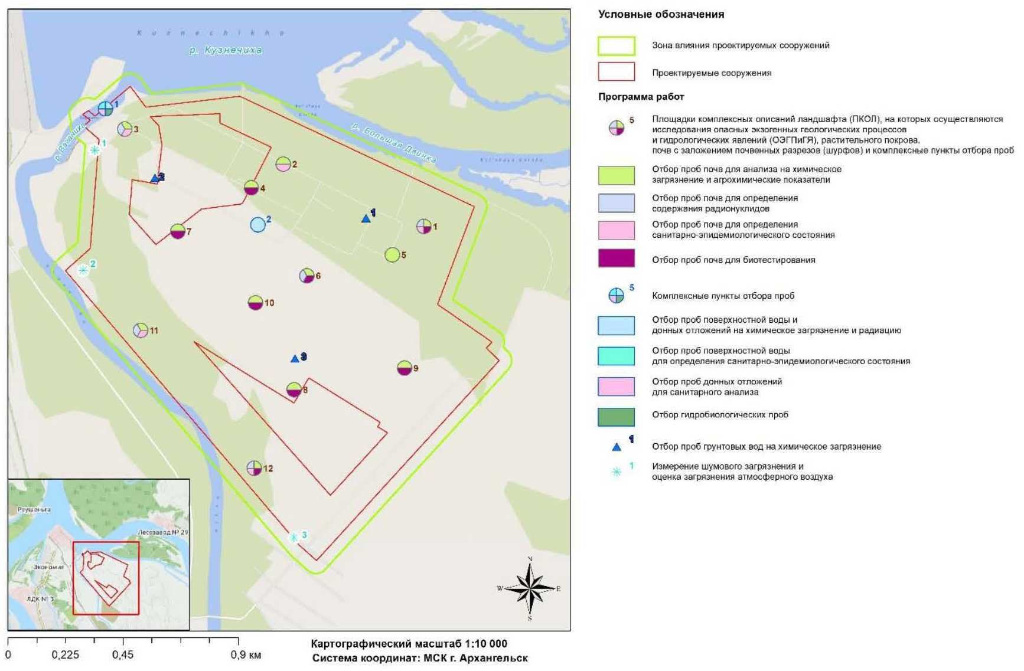

Рисунок 1.5.4. Схема границ инженерно-экологических изысканий

Целью инженерно-экологических изысканий являлась оценка современного состояния и прогноз возможных изменений окружающей среды под влиянием антропогенной нагрузки с целью предотвращения, минимизации или ликвидации вредных и нежелательных экологических и связанных с ними социальных, экономических и других последствий и сохранения оптимальных условий жизни населения. Полученные в ходе инженерно-экологических изысканий данные необходимы для экологического обоснования намечаемой хозяйственной деятельности при разработке проектной документации, в частности, для процедуры оценки воздействия на окружающую среду и разработки мероприятий по охране окружающей среды.

Изученность территории
Исследуемый участок территории с геоморфологической точки зрения расположен в дельте р. Северная Двина. Дельта р. Северная Двина расположена в Двинском заливе Белого моря. Согласно геоморфологической концепции формирования речных дельт – это многорукавная дельта выполнения эстуария. Общая площадь дельты – 1100 км.
Работы по изучению строения дельты р. Северная Двина начинались с геологической съемки территории в 1960-е годы. Тогда была заложена и пробурена сеть скважин по всей территории южного Прибеломорья, и получены первые данные о строении дельты. В ходе этих работ были получены первые и единственные на многие годы радиоуглеродные даты по образцам погребенного торфа. Материалы съемки обрабатывались в 70-е годы XX в., тогда на основе геолого-геоморфологических, палинологических и диатомовых исследований была проведена реконструкция палеогеографических условий в районе Северо-Двинской впадины.
На исследуемом участке в 2018 году были выполнены инженерно-экологические изыскания АО «Гипростроймост». В рамках изысканий 2018 года был обследован участок площадью 146,8 га.

Результаты и выводы
На исследуемой территории было выявлено три опасных экзогенных геологических и геоморфологических процессов, а также гидрологических явлений: боковая эрозия русла, подтопление, заболачивание.
В пределах исследуемого участка были выделены аллювиальные и торфяные почвы. Кроме того, в западной части участка присутствуют техногенные поверхностные образования – литостраты, которые представляют собой насыпные минеральные грунты песчаного гранулометрического состава, сформированные при строительстве индивидуальных жилых построек и прилегающих территорий. На поверхности техногенных почв присутствует мусор, кирпичи. Почвы формируются в условиях высокого уровня грунтовых вод.
В ходе изысканий редкие виды растительного покрова и животного мира, включенные в Красную книгу России и Красную книгу Архангельской области, не выявлены.
Анализ данных о состоянии атмосферного воздуха показывает, что концентрации загрязняющих веществ в воздухе в пределах района исследования и значимые источники загрязнения приземного слоя атмосферного воздуха в районе изысканий отсутствуют, влияние трансграничного переноса загрязняющих веществ с сопредельных территорий не выявлено.
Анализ исследуемых проб воды выявил наиболее высокую концентрацию железа в пробах донных отложений, отобранных в пруде б/н. Высокое содержание железа обусловлено также его высоким содержанием в поверхностных и грунтовых водах. Использование «ориентировочной оценочной шкалы опасности загрязнения грунтов по суммарному показателю загрязнения «Zc» позволяет отнести исследуемые пробы донных отложений к категориям загрязнения «чистая» и «допустимая».
Опробование почв (в основном: торфяные типичные и перегной-торфяные) выполнялось для их экотоксикологической оценки как компонента окружающей среды, способного накапливать значительные количества загрязняющих веществ. По суммарному показателю загрязнения «Zc» все пробы почв относятся к категории «допустимая».
На участке изысканий присутствуют следующие зоны с особым режимом природопользования:
- водоохранная зона реки Ваганиха;
- прибрежная защитная полоса реки Ваганиха;
- санитарно-защитная зона терминала «Экономия» Архангельского морского торгового порта;
- шумовая зона Б, В аэропорта «Талаги».
На участке изысканий отсутствуют особо охраняемые природные территории федерального, регионального и местного назначения, территории традиционного природопользования, источники питьевого водоснабжения и зоны их санитарной охраны, рыбопромысловые участки и рыбоводные хозяйства, месторождения общераспространенных полезных ископаемых, полигоны захоронения ТБО (ТКО), скотомогильники и биотермические ямы, а также санитарно-защитные зоны таких объектов: лесопарковые зеленые пояса и мелиорируемые земли, источники и зоны ограничения застройки от источников электромагнитного излучения, санитарно-защитные зоны кладбищ, лечебно-оздоровительные местности и курорты местного значения и зоны их санитарной охраны.
Инженерно-экологические работы выполнены в соответствии с требованиями действующей нормативной документации.
Инженерно-геологические условия
В июне 2020 года отделом инженерно-геологических изысканий ООО «НИИ ПТЭС» было составлен обобщенный материал об изученности инженерно-геологических условий исследуемой территории, предназначенной для строительства ПЛК «Архангельск». Выводы и рекомендации (л. 43-44 Заключения) также подтверждают наличие на данной территории сложных условий и неблагоприятных для строительства и эксплуатации факторов в виде затопления паводковыми водами, подтопления грунтовыми водами, наличия слабых и заторфованных грунтов, а также речной эрозии и абразии.
В связи с чем, на рассматриваемой территории рекомендуется проведение следующих мероприятий инженерной подготовки:
- защита от затопления паводковыми водами;
- защита от подтопления;
- укрепление берега реки;
- мероприятия при строительстве на участках со слабыми и заторфованными грунтами.

Современное использование планируемой территории

Земельные участки

Общая площадь территории в граница ППТ по обмеру – 414,18 га.
На основании кадастровых планов территории по кадастровым кварталам в границах ППТ и выписок из Единого государственного реестра недвижимости об основных характеристиках и зарегистрированных правах на земельные участки составлен перечень земельных участков в границах ППТ с их основными характеристиками по состоянию на 01.05.2020. Всего в границах ППТ находится 49 земельных участков, из которых 6 частично.
По данным Публичной кадастровой карты на территории кадастрового квартала 29:22:011701 находится земельный участок прямоугольной формы, имеющий ориентировочную площадь 14 кв. м и следующие координаты поворотных точек, представленные в таблице 2.1.1. Рассматриваемый земельный участок со всех сторон окружен территорий земельного участка с кадастровым номером 29:22:011701:19.

Таблица 2.1.1. Координаты поворотных точек земельного участка без кадастрового номера, расположенного внутри земельного участка с кадастровым номером 29:22:011701:19
Порядковый номер поворотной точки | Широта | Долгота
1 | 64,6995^{ο} | 40,5416^{ο}
2 | 64,6995^{ο} | 40,5417^{ο}
3 | 64,6994^{ο} | 40,5417^{ο}
4 | 64,6994^{ο} | 40,5416^{ο}

Таблица 2.1.2. Перечень земельных участков в границах ППТ и их основные характеристики по состоянию на 01.05.2020
№ п/п | Кадастровый номер | Площадь, кв. м | Местоположение, адресное описание | Вид разрешенного использования | Расположен в границах ППТ
01 | 02 | 03 | 04 | 05 | 06
 | 29:22:011307:13 | 153 | Архангельская область, г. Архангельск, Маймаксанский территориальный округ, ст.Соломбалка-Выставочный парк | - | полностью
 | 29:22:011307:14 | 17 | Архангельская область, г. Архангельск, Маймаксанский территориальный округ, ст.Соломбалка-Выставочный парк | - | полностью
 | 29:22:011307:15 | 10975 | Архангельская область, г. Архангельск, на участке ст. Выставочный парк-Экономия | - | частично
 | 29:22:011501:1 | 208044 | Архангельская область, г. Архангельск, Маймаксанский территориальный округ, ст.Соломбалка-Выставочный парк | - | частично
 | 29:22:011501:2 | 89033 | Архангельская область, г. Архангельск, на участке ст. Выставочный парк-Экономия | - | частично
 | 29:22:011601:12 | 5262 | Архангельская область, г. Архангельск, на участке ст. Выставочный парк-Экономия | - | полностью
 | 29:22:011601:13 | 410 | Архангельская область, г. Архангельск, на участке ст. Выставочный парк-Экономия | - | полностью
 | 29:22:011601:20 | 1100 | обл. Архангельская, г. Архангельск, ул. Большая Двинка, дом 20 | Для эксплуатации одноэтажного жилого дома | полностью
 | 29:22:011601:6 | 26690 | установлено относительно ориентира, расположенного за пределами участка. Ориентир жилой дом. Участок находится примерно в 920 м от ориентира по направлению на северо-восток. Почтовый адрес ориентира: обл. Архангельская, г. Архангельск, ул. Ягодная, дом 1 | для эксплуатации складской базы | полностью
 | 29:22:011601:9 | 1650 | Архангельская область, г. Архангельск, Маймаксанский территориальный округ, ст.Соломбалка-Выставочный парк | - | полностью
 | 29:22:011603:10 | 1078 | Архангельская область, г.Архангельск, Маймаксанский территориальный округ, СТ «Черемушки», участок №215 | Для садово-огороднической деятельности | полностью
 | 29:22:011603:11 | 1062 | Архангельская область, г.Архангельск, Маймаксанский территориальный округ, СТ «Черемушки», участок №241 | для садово-огороднической деятельности | полностью
 | 29:22:011603:2 | 11432 | обл. Архангельская, г. Архангельск, Маймаксанский территориальный округ, СТ «Черемушки» | Для садово-огороднической деятельности | полностью
 | 29:22:011603:4 | 1808 | Архангельская область, г.Архангельск, Маймаксанский территориальный округ, СТ «Черемушки», участок №245 | для садово-огороднической деятельности | полностью
 | 29:22:011603:5 | 1688 | Архангельская область, г.Архангельск, Маймаксанский территориальный округ, СТ «Черемушки», участок №270 | Для садово-огороднической деятельности | полностью
 | 29:22:011603:54 | 1401 | Архангельская область, г. Архангельск, Маймаксанский территориальный округ, СТ «Черемушки», участок №248 | Для садово-огороднической деятельности | полностью
 | 29:22:011603:55 | 1028 | Архангельская область, г. Архангельск, Маймаксанский территориальный округ, СТ «Черемушки», участок №237 | Для садово-огороднической деятельности | полностью
 | 29:22:011603:6 | 998 | Архангельская область, г.Архангельск, Маймаксанский территориальный округ, СТ «Черемушки», участок №244 | для садово-огороднической деятельности | полностью
 | 29:22:011603:64 | 1346 | Архангельская область, г. Архангельск, Маймаксанский территориальный округ, СТ «Черемушки», участок 240 | Для ведения садово-огороднической деятельности | полностью
 | 29:22:011603:65 | 1417 | Архангельская область, г. Архангельск, Маймаксанский территориальный округ, СТ «Черемушки», участок 238 | Для ведения садово-огороднической деятельности | полностью
 | 29:22:011603:68 | 1000 | Архангельская область, г.Архангельск, Маймаксанский территориальный округ, рядом с СОТ Черемушки | Для садоводства, огородничества | полностью
 | 29:22:011603:7 | 1015 | Архангельская область, г.Архангельск, Маймаксанский территориальный округ, СТ «Черемушки», участок №211 | Для садово-огороднической деятельности | полностью
 | 29:22:011603:8 | 1007 | Архангельская область, г.Архангельск, Маймаксанский территориальный округ, СТ «Черемушки», участок №236 | Для садово-огороднической деятельности | полностью
 | 29:22:011603:9 | 1269 | Архангельская область, г.Архангельск, Маймаксанский территориальный округ, СТ «Черемушки», участок №231 | Для садово-огороднической деятельности | полностью
 | 29:22:011701:1 | 13000 | установлено относительно ориентира, расположенного за пределами участка. Ориентир жилой дом. Участок находится примерно в 1,6 м от ориентира по направлению на север. Почтовый адрес ориентира: обл. Архангельская, г. Архангельск, ул. Большая Двинка, дом 5 | Для ведения личного подсобного хозяйства (пастбища крупного рогатого скота) | полностью
 | 29:22:011701:13 | 2455 | Архангельская обл., г. Архангельск, Маймаксанский территориальный округ , по ул. Большая Двинка , за домом №20 | Для огородничества | полностью
 | 29:22:011701:14 | 1360 | Архангельская обл., г. Архангельск, Маймаксанский территориальный округ по ул. Большая Двинка , за домом №20 | Для огородничества | полностью
 | 29:22:011701:171 | 1200 | Архангельская область, г. Архангельск, Маймаксанский территориальный округ, по ул. Большая Двинка, д. 11 | для индивидуального жилищного строительства | полностью
 | 29:22:011701:172 | 1200 | Архангельская область, г. Архангельск, Маймаксанский территориальный округ, по улице Большая Двинка, дом 10 | Для индивидуального жилищного строительства | полностью
 | 29:22:011701:19 | 1468000 | Архангельская область, г. Архангельск, Маймаксанский территориальный округ, порт Экономия, на правом берегу р. Ваганиха, в районе дер. Ваганиха | для обеспечения деятельности Вооруженных Сил Российской Федерации (эксплуатация объектов Беломорской флотилии) | полностью
 | 29:22:011701:2 | 1200 | обл. Архангельская, г. Архангельск, ул. Большая Двинка, дом 7 | эксплуатация индивидуального жилого дома | полностью
 | 29:22:011701:23 | 13 | Архангельская обл., г. Архангельск, Маймаксанский территориальный округ | Для эксплуатации Чижовского переднего створного знака | полностью
 | 29:22:011701:24 | 46 | Архангельская обл., г. Архангельск, Маймаксанский территориальный округ | для обеспечения деятельности Вооруженных Сил Российской Федерации (эксплуатация объектов Беломорской флотилии) | полностью
 | 29:22:011701:25 | 1468457 | Архангельская обл., г. Архангельск, Маймаксанский территориальный округ | для обеспечения деятельности Вооруженных Сил Российской Федерации (эксплуатация объектов Беломорской флотилии) | полностью
 | 29:22:011701:3 | 566 | установлено относительно ориентира, расположенного за пределами участка. Ориентир жилой дом. Участок находится примерно в 37,7 м от ориентира по направлению на юго-восток. Почтовый адрес ориентира: обл. Архангельская, г. Архангельск, ул. Большая Двинка, | для эксплуатации индивидуального жилого дома | полностью
 | 29:22:011701:53 | 1818 | Архангельская область, г. Архангельск, Маймаксанский территориальный округ, по ул. Большой Двинке, 15 | Для эксплуатации индивидуального жилого дома | полностью
 | 29:22:011701:54 | 2090 | Архангельская область, г. Архангельск, Маймаксанский территориальный округ, ул. Большая Двинка, 16 | Для эксплуатации индивидуального жилого дома | полностью
 | 29:22:011701:56 | 1615 | Архангельская область, г. Архангельск, Маймаксанский территориальный округ, ул. Большая Двинка, д. 12 | Для эксплуатации индивидуального жилого дома | полностью
 | 29:22:011701:57 | 1698 | Архангельская область, г. Архангельск, Маймаксанский территориальный округ, ул. Большая Двинка, д. 9 | Для эксплуатации индивидуального жилого дома | полностью
 | 29:22:011701:58 | 600 | Архангельская область, г. Архангельск, Маймаксанский территориальный округ, по ул. Большой Двинке | Для размещения складских объектов | полностью
 | 29:22:011701:59 | 1200 | Архангельская область, г. Архангельск, Маймаксанский территориальный округ, ул. Большая Двинка, д. 14 | Для эксплуатации индивидуального жилого дома (для размещения индивидуального жилого дома) | полностью
 | 29:22:011701:60 | 1200 | Архангельская область, г. Архангельск, Соломбальский территориальный округ, по ул. Большая Двинка, д. 8 | для эксплуатации индивидуального жилого дома | полностью
 | 29:22:012001:11 | 302000 | обл. Архангельская, г. Архангельск, Маймаксанский территориальный округ, в районе л/з 25 | подсобное хозяйство и кормовая база | частично
 | 29:22:012001:14 | 5 | Архангельская область, г. Архангельск, Маймаксанский территориальный округ, ст.Соломбалка-Выставочный парк | - | полностью
 | 29:22:012001:15 | 17 | Архангельская область, г. Архангельск, Маймаксанский территориальный округ, ст.Соломбалка-Выставочный парк | - | полностью
 | 29:22:012001:21 | 25826 | Архангельская обл., г. Архангельск, Маймаксанский территориальный округ по ул. Школьной | под огороды | частично
 | 29:22:012001:26 | 1569 | обл. Архангельская, г. Архангельск, ул. Победы, дом 62, строение 3 | для эксплуатации здания склада | полностью
 | 29:22:012001:27 | 54844 | обл. Архангельская, г. Архангельск, ул. Победы, дом 62 | эксплуатация комплекса зданий и сооружений производственной базы | частично
 | 29:22:012001:912 | 513 | г. Архангельск, Маймаксанский территориальный округ, ул. Победы | для размещения зеленых насаждений специального назначения | полностью

Сведения о существующих зданиях и сооружениях
По данным кадастровых планов территории по кадастровым кварталам в границах ППТ и выписок из Единого государственного реестра недвижимости на учёт поставлены два здания, характеристики которых представлены в нижеследующей таблице 2.1.3.

Таблица 2.1.3. Перечень зданий в границах ППТ и их основные характеристики по состоянию на 01.05.2020
№ п/п | Кадастровый номер | Площадь здания, кв. м | Местоположение, адресное описание | Тип здания
01 | 02 | 03 | 04 | 05
1 | 29:22:011603:196 | 36,7 | Архангельская область, г. Архангельск, Маймаксанский территориальный округ, СТ Черемушки, линия 6, участок №231 | Жилое
2 | 29:22:012001:72 | 526,2 | Архангельская область, г. Архангельск, Маймаксанский адм. округ, ул. Победы, д. 62, строение 3 | Нежилое

По данным письма Дроздова А.С. в границах участка находится двухэтажное кирпичное здание общей площадью 600 кв. м. Также на участке находятся 2 металлических навеса со скатной крышей. Перспективное использование участка – как производственная база, с вышеуказанными объектами, дополнительных объектов капитального строительства возводить не планируется.
По данным письма исполнительного директора ЗАО «Лесозавод»: на земельном участке с кадастровым номером 29:22:012001:27, принадлежащем на праве собственности ЗАО «Лесозавод 25», расположен автотранспортный цех Общества, который в настоящее время используется и планируется к использованию ЗАО «Лесозавод 25».
По результатам технического отчета по результатам инженерно-геодезических изысканий для подготовки проектной документации и графических материалов масштаба 1:500 в их составе в границах ППТ выявлено 168 капитальных объектов, включая разрушенные, разваленные и объекты незавершенного строительства. Показатели площади застройки и этажности по указанным объектам представлены в нижеследующей таблице.

Таблица 2.1.4. Показатели площади застройки и этажности капитальных объектов в границах ППТ по состоянию на 01.08.2020
№ п/п | Кадастровый номер земельного участка (при отсутствии - квартала) | Тип капитального объекта | Площадь застройки под капитальным объектом (кв. м) | Этажность | Иные сведения
01 | 02 | 03 | 04 | 05 | 06
1 | 29:22:011601 | нежилое строение | 14,53 | 1 | -
2 | 29:22:011601 | жилое здание | 25,47 | 1 | -
3 | 29:22:011601 | нежилое строение | 26,16 | 1 | -
4 | 29:22:011601 | нежилое строение | 18,71 | 1 | -
5 | 29:22:011601 | нежилое строение | 12,64 | 1 | -
6 | 29:22:011601 | нежилое строение | 8,3 | 1 | -
7 | 29:22:011601 | нежилое строение | 19,49 | 1 | -
8 | 29:22:011601 | нежилое строение | 16,67 | 1 | -
9 | 29:22:011601 | нежилое строение | 15,64 | 1 | -
10 | 29:22:011601 | нежилое строение | 14,21 | 1 | -
11 | 29:22:011601 | жилое здание | 37,33 | 1 | -
12 | 29:22:011601 | нежилое строение | 19,02 | 1 | -
13 | 29:22:011601 | жилое здание | 25,31 | 1 | -
14 | 29:22:011601 | нежилое строение | 15,28 | 1 | -
15 | 29:22:011601 | нежилое строение | 18,59 | 1 | -
16 | 29:22:011601 | нежилое строение | 33,5 | 1 | баня
17 | 29:22:011601:20 | жилое здание | 25,11 | 1 | -
18 | 29:22:011601:282 | нежилое строение | 29,73 | 1 | -
19 | 29:22:011601:6 | нежилое строение | 540,57 | 2 | -
20 | 29:22:011601:6 | нежилое строение | 640,53 | 2 | -
21 | 29:22:011601:6 | нежилое строение | 1069,84 | 2 | -
22 | 29:22:011601:6 | нежилое строение | 1207,71 | 2 | -
23 | 29:22:011601:6 | нежилое строение | 1267,74 | 2 | -
24 | 29:22:011603:10 | нежилое строение | 28,55 | 1 | -
25 | 29:22:011603:10 | нежилое строение | 13,2 | 1 | -
26 | 29:22:011603:10 | нежилое строение | 14,09 | 1 | -
27 | 29:22:011603:11 | хозяйственная постройка | 7,18 | 1 | -
28 | 29:22:011603:11 | хозяйственная постройка | 6,44 | 1 | -
29 | 29:22:011603:11 | хозяйственная постройка | 6,44 | 1 | -
30 | 29:22:011603:11 | жилое здание | 38,65 | 1 | -
31 | 29:22:011603:11 | нежилое строение | 15,56 | 1 | -
32 | 29:22:011603:11 | хозяйственная постройка | 8,63 | 1 | -
33 | 29:22:011603:11 | хозяйственная постройка | 12,52 | 1 | -
34 | 29:22:011603:2 | нежилое строение | 16,54 | 1 | -
35 | 29:22:011603:2 | нежилое строение | 12,01 | 1 | -
36 | 29:22:011603:2 | нежилое строение | 16,4 | 1 | -
37 | 29:22:011603:2 | нежилое строение | 14,11 | 1 | -
38 | 29:22:011603:2 | нежилое строение | 10,7 | 1 | -
39 | 29:22:011603:2 | нежилое строение | 20,13 | 1 | -
40 | 29:22:011603:4 | нежилое строение | 11,65 | 1 | -
41 | 29:22:011603:4 | нежилое строение | 14,29 | 1 | -
42 | 29:22:011603:4 | нежилое строение | 5,84 | 1 | -
43 | 29:22:011603:4 | жилое здание | 45,27 | 1 | -
44 | 29:22:011603:5 | хозяйственная постройка | 9,36 | 1 | -
45 | 29:22:011603:5 | жилое здание | 39,99 | 1 | -
46 | 29:22:011603:5 | хозяйственная постройка | 8,76 | 1 | -
47 | 29:22:011603:55 | хозяйственная постройка | 7,38 | 1 | -
48 | 29:22:011603:55 | нежилое строение | 11,88 | 1 | -
49 | 29:22:011603:55 | хозяйственная постройка | 8,14 | 1 | -
50 | 29:22:011603:55 | жилое здание | 33,81 | 1 | -
51 | 29:22:011603:6 | жилое здание | 28,14 | 1 | -
52 | 29:22:011603:6 | нежилое строение | 23,57 | 1 | -
53 | 29:22:011603:64 | нежилое строение | 13,83 | 1 | -
54 | 29:22:011603:64 | жилое здание | 35,55 | 1 | -
55 | 29:22:011603:7 | нежилое строение | 15,43 | 1 | -
56 | 29:22:011603:7 | хозяйственная постройка | 5,07 | 1 | -
57 | 29:22:011603:7 | жилое здание | 49,73 | 1 | -
58 | 29:22:011603:8 | нежилое строение | 14,57 | 1 | -
59 | 29:22:011603:8 | нежилое строение | 17,88 | 1 | -
60 | 29:22:011603:9 | нежилое строение | 10,57 | 1 | -
61 | 29:22:011603:9 | нежилое строение | 12,6 | 1 | -
62 | 29:22:011603:9 | жилое здание | 50,26 | 1 | -
63 | 29:22:011603:9 | нежилое строение | 23,74 | 1 | -
64 | 29:22:011701 | нежилое строение | 18,29 | 1 | -
65 | 29:22:011701 | хозяйственная постройка | 27,37 | 1 | -
66 | 29:22:011701 | нежилое строение | 27,37 | 1 | -
67 | 29:22:011701 | нежилое строение | 35,21 | 1 | -
68 | 29:22:011701 | хозяйственная постройка | 27,04 | 1 | -
69 | 29:22:011701 | нежилое строение | 21,69 | 1 | -
70 | 29:22:011701 | нежилое строение | 29,76 | 1 | -
71 | 29:22:011701 | нежилое строение | 16,18 | 1 | -
72 | 29:22:011701 | нежилое строение | 12,27 | 1 | -
73 | 29:22:011701 | нежилое строение | 36,84 | 1 | -
74 | 29:22:011701 | жилое здание | 93,52 | 1 | -
75 | 29:22:011701 | нежилое строение | 20,83 | 1 | -
76 | 29:22:011701 | нежилое строение | 22,73 | 1 | -
77 | 29:22:011701 | жилое здание | 113,31 | 1 | разрушенное
78 | 29:22:011701 | нежилое строение | 8,98 | 1 | -
79 | 29:22:011701 | жилое здание | 166,3 | 1 | -
80 | 29:22:011701 | нежилое строение | 17,21 | 1 | разрушенное
81 | 29:22:011701 | нежилое строение | 92,66 | 1 | разрушенное
82 | 29:22:011701 | нежилое строение | 58,05 | 1 | -
83 | 29:22:011701 | нежилое строение | 15,16 | 1 | -
84 | 29:22:011701 | нежилое строение | 63,2 | 1 | -
85 | 29:22:011701 | нежилое строение | 25,36 | 1 | -
86 | 29:22:011701 | нежилое строение | 20,36 | 1 | -
87 | 29:22:011701 | нежилое строение | 18,14 | 1 | -
88 | 29:22:011701 | нежилое строение | 7,61 | 1 | -
89 | 29:22:011701 | нежилое строение | 10,53 | 1 | -
90 | 29:22:011701 | нежилое строение | 12,98 | 1 | -
91 | 29:22:011701 | нежилое строение | 17,34 | 1 | -
92 | 29:22:011701 | нежилое строение | 20,99 | 1 | -
93 | 29:22:011701 | нежилое строение | 15,01 | 1 | -
94 | 29:22:011701 | нежилое строение | 20,41 | 1 | -
95 | 29:22:011701 | нежилое строение | 23,96 | 1 | -
96 | 29:22:011701 | нежилое строение | 14,01 | 1 | -
97 | 29:22:011701 | нежилое строение | 16,22 | 1 | -
98 | 29:22:011701 | металлическое нежилое строение | 14,01 | 1 | -
99 | 29:22:011701 | металлическое нежилое строение | 13,48 | 1 | -
100 | 29:22:011701 | металлическое нежилое строение | 14,23 | 1 | -
101 | 29:22:011701 | нежилое строение | 14,1 | 1 | -
102 | 29:22:011701:1 | нежилое строение | 61,38 | 1 | -
103 | 29:22:011701:1 | нежилое строение | 23,71 | 1 | -
104 | 29:22:011701:1 | нежилое строение | 16,27 | 1 | -
105 | 29:22:011701:1 | хозяйственная постройка | 5,45 | 1 | -
106 | 29:22:011701:1 | металлическое нежилое строение | 14,46 | 1 | -
107 | 29:22:011701:171 | жилое здание | 90,2 | 1 | -
108 | 29:22:011701:171 | нежилое строение | 33,12 | 1 | -
109 | 29:22:011701:171 | нежилое строение | 12,11 | 1 | -
110 | 29:22:011701:172 | жилое здание | 93,89 | 1 | -
111 | 29:22:011701:172 | нежилое строение | 15,96 | 1 | пристройка
112 | 29:22:011701:172 | нежилое строение | 57,8 | 1 | разваленное
113 | 29:22:011701:19 | металлическое нежилое строение | 60,92 | 1 | -
114 | 29:22:011701:19 | металлическое нежилое строение | 91,8 | 1 | разрушенное
115 | 29:22:011701:19 | металлическое нежилое строение | 28,94 | 1 | разрушенное
116 | 29:22:011701:19 | фундамент | 104,51 | 1 | разрушенное
117 | 29:22:011701:19 | металлическое нежилое строение | 91,6 | 1 | -
118 | 29:22:011701:2 | жилое здание | 99,66 | 1 | -
119 | 29:22:011701:2 | хозяйственная постройка | 13,34 | 1 | -
120 | 29:22:011701:2 | хозяйственная постройка | 11,57 | 1 | -
121 | 29:22:011701:2 | металлическое нежилое строение | 18,72 | 1 | -
122 | 29:22:011701:53 | нежилое строение | 19,67 | 1 | -
123 | 29:22:011701:53 | жилое здание | 82,61 | 1 | -
124 | 29:22:011701:53 | нежилое строение | 16,57 | 1 | -
125 | 29:22:011701:53 | нежилое строение | 18,47 | 1 | -
126 | 29:22:011701:53 | нежилое строение | 15,55 | 1 | -
127 | 29:22:011701:53 | нежилое строение | 30,41 | 1 | -
128 | 29:22:011701:54 | нежилое строение | 16,06 | 1 | -
129 | 29:22:011701:54 | нежилое строение | 5,46 | 1 | -
130 | 29:22:011701:54 | жилое здание | 147,3 | 1 | -
131 | 29:22:011701:54 | нежилое строение | 15,68 | 1 | -
132 | 29:22:011701:54 | нежилое строение | 24,33 | 1 | -
133 | 29:22:011701:54 | нежилое строение | 21,74 | 1 | -
134 | 29:22:011701:56 | нежилое строение | 14,57 | 1 | -
135 | 29:22:011701:56 | нежилое строение | 12,73 | 1 | -
136 | 29:22:011701:56 | нежилое строение | 16,56 | 1 | -
137 | 29:22:011701:56 | нежилое строение | 22,09 | 1 | -
138 | 29:22:011701:56 | жилое здание | 33,95 | 1 | -
139 | 29:22:011701:56 | нежилое строение | 8,23 | 1 | пристройка
140 | 29:22:011701:56 | нежилое строение | 62,32 | 1 | -
141 | 29:22:011701:57 | нежилое строение | 39,23 | 1 | -
142 | 29:22:011701:57 | нежилое строение | 9,9 | 1 | -
143 | 29:22:011701:57 | нежилое строение | 17,61 | 1 | -
144 | 29:22:011701:57 | нежилое строение | 18,99 | 1 | -
145 | 29:22:011701:57 | нежилое строение | 26,03 | 1 | -
146 | 29:22:011701:57 | нежилое строение | 17,42 | 1 | -
147 | 29:22:011701:57 | жилое здание | 120,38 | 1 | -
148 | 29:22:011701:57 | нежилое строение | 24,69 | 1 | пристройка
149 | 29:22:011701:57 | хозяйственная постройка | 21,92 | 1 | -
150 | 29:22:011701:59 | нежилое строение | 60,64 | 1 | -
151 | 29:22:011701:59 | нежилое строение | 20,66 | 1 | -
152 | 29:22:011701:59 | жилое здание | 75,85 | 1 | -
153 | 29:22:011701:60 | жилое здание | 86,98 | 1 | -
154 | 29:22:011701:60 | нежилое строение | 23,89 | 1 | пристройка
155 | 29:22:011701:60 | хозяйственная постройка | 15,57 | 1 | -
156 | 29:22:011701:60 | нежилое строение | 29,66 | 1 | -
157 | 29:22:012001 | нежилое строение | 113,22 | 1 | бытовки
158 | 29:22:012001:11 | хозяйственная постройка | 260,3 | 1 | разрушенное
159 | 29:22:012001:11 | кирпичное нежилое строение | 1382,5 | 1 | разрушенное
160 | 29:22:012001:27 | кирпичное нежилое строение | 78 | 1 | -
161 | 29:22:012001:27 | кирпичное нежилое строение | 69,63 | 1 | -
162 | 29:22:012001:27 | нежилое строение | 63,9 | 1 | -
163 | 29:22:012001:27 | хозяйственная постройка | 135,2 | 1 | -
164 | 29:22:012001:27 | нежилое строение | 138,09 | 1 | -
165 | 29:22:012001:27 | нежилое строение | 454,4 | 1 | контора
166 | 29:22:012001:27 | металлическое нежилое строение | 33,86 | 1 | -
167 | 29:22:012001:27 | кирпичное нежилое строение | 841,82 | 1 | гаражи
168 | 29:22:012001:27 | кирпичное нежилое строение | 2684,27 | 1 | гаражи

Почти все существующие капитальные объекты в границах ППТ являются одноэтажными, за исключением 5 объектов земельного участка с кадастровым номером 29:22:011601:6 (ООО «Гамма»).

Существующее зонирование территории

Существующее функциональное зонирование территории проекта планировки выполнено в соответствии с данными топографической съемки, действующими Правилами землепользования и застройки муниципального образования "Город Архангельск" и Проектом планировки территории района «Экономия» (в редакции от 2019 г.).
Наименование существующих функциональных зон принято с учетом наименований территориальных зон Карты градостроительного зонирования территории муниципального образования "Город Архангельск" действующих Правил землепользования и застройки муниципального образования "Город Архангельск".
Суммарные показатели существующих функциональных зон в границах проекта планировки территории и их веса приведены в нижеследующей таблице.
Таблица 2.2.1. Существующее функциональное зонирование территории в границах проекта планировки
№ п/п | Код зоны | Наименование функциональной зоны | Площадь, га | % к итогу
01 | 02 | 03 | 04 | 05
 | Ж-1 | Зона застройки индивидуальными жилыми домами | 1,49 | 0,36
 | П-2 | Производственная зона | 53,79 | 12,99
 | КС-1 | Коммунально-складская зона | 153,52 | 37,07
 | Т-1 | Зоны транспортной инфраструктуры | 19,73 | 4,76
 | СХ-1 | Зона сельскохозяйственного использования | 23,68 | 5,72
 | СХ-2 | Зона садоводческих, огороднических или дачных некоммерческих объединений граждан | 6,65 | 1,61
 | РЛ-1 | Зона зелёных насаждений, лугопарков, лесопарков | 137,5 | 33,20
 |  | Зона акваторий | 17,8 | 4,30
Итого: |  |  | 414,16 | 100

Большую часть территории ППТ занимают коммунально-складская зона и зона зелёных насаждений, лугопарков, лесопарков (37,1 % и 33,2 % от всей площади в границах ППТ соответственно).
Меньше всего площади занимает зона застройки индивидуальными жилыми домами в устье р. Ваганиха (около 0,4 % территории в границах ППТ).

Анализ решений документов территориального планирования, муниципальных и государственных программ

Документы территориального планирования федерального уровня
Согласно Схемы территориального планирования в области федерального транспорта и автомобильных дорог федерального значения на территории, примыкающей к порту Архангельск, предполагается развитие следующих объектов:
1. В части водного транспорта:
35. Морской порт Архангельск, реконструкция и строительство объектов инфраструктуры порта, создание проходной глубины на канале 12 м в целях пропуска судов с осадкой до 10,5 м, обеспечение безопасности мореплавания, повышение пропускной способности причалов, реконструкция терминалов и акватории для обслуживания рыбопромыслового флота порта (Архангельская область, г. Архангельск);
18. Реконструкция объектов навигационно-гидрографического обеспечения морских путей в целях надежного и безопасного функционирования морского транспорта, реконструкция объектов Глобальной морской системы связи при бедствии и для обеспечения безопасности в морском порту Архангельск (Архангельская область).
Объект № 35 подразумевает развитие терминала «Экономия».
2. В части железнодорожного транспорта (включая портовые мощности):
9. железнодорожная линия Архангельск - новый порт протяженностью 55 км (Приморский район);
10. Морской порт Архангельск, строительство нового грузового района и реконструкция подходного канала, глубоководного района "Северный" в северной части порта для перевалки угля, минеральных удобрений, контейнеров мощностью 28 млн. тонн (Архангельская область, г. Архангельск).
В этом случае – морской порт (№ 10) и подъездной путь к нему (№ 9) – подразумевается новый глубоководный порт, расположенный в районе о. Мудьюг.

Документы территориального планирования регионального уровня
Схема территориального планирования Архангельской области (далее – СТП АО) утверждена Постановлением "Об утверждении Схемы территориального планирования Архангельской области" от 25.12.2012 № 608-ПП (дата публикации во ФГИС ТП – 25.02.2013, УИН № 110000000201022013022503).
В СТП АО на западе от границы ППТ находится электрическая подстанция 35 кВ, а на юге от границы – электрическая подстанция 110 кВ. Планируемых объектов на территории ППТ не предусмотрено.

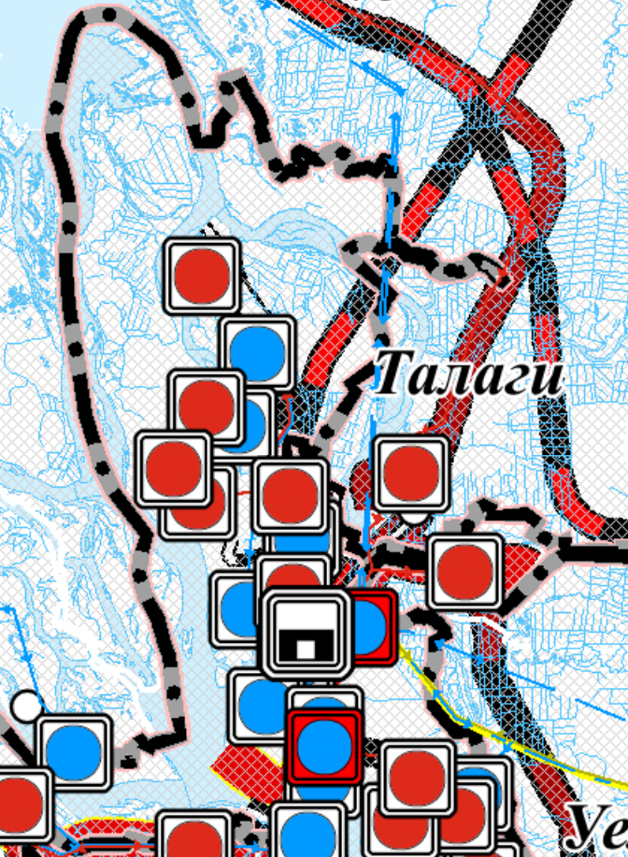
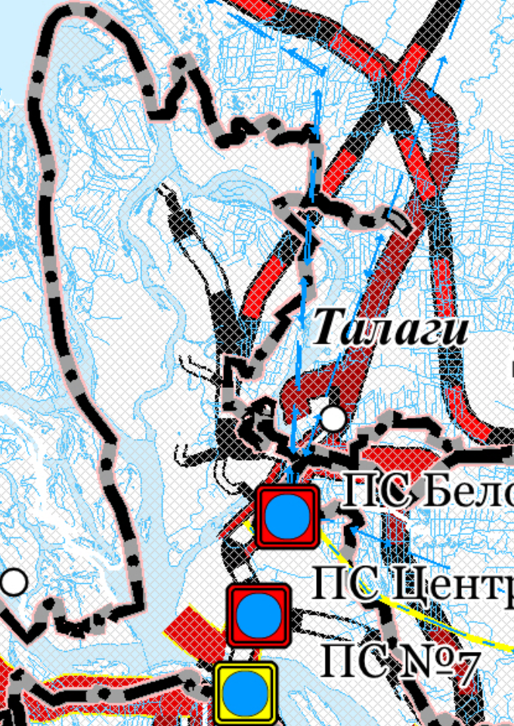

Рисунок 2.3.1. Фрагменты Карт существующего и планируемого размещения объектов регионального значения в области электроснабжения СТП АО

В СТП АО на западе от границ ППТ запланирован газопровод распределительный высокого давления, а на востоке магистральный газопровод. Планируемых объектов к территории ППТ не предусмотрено.
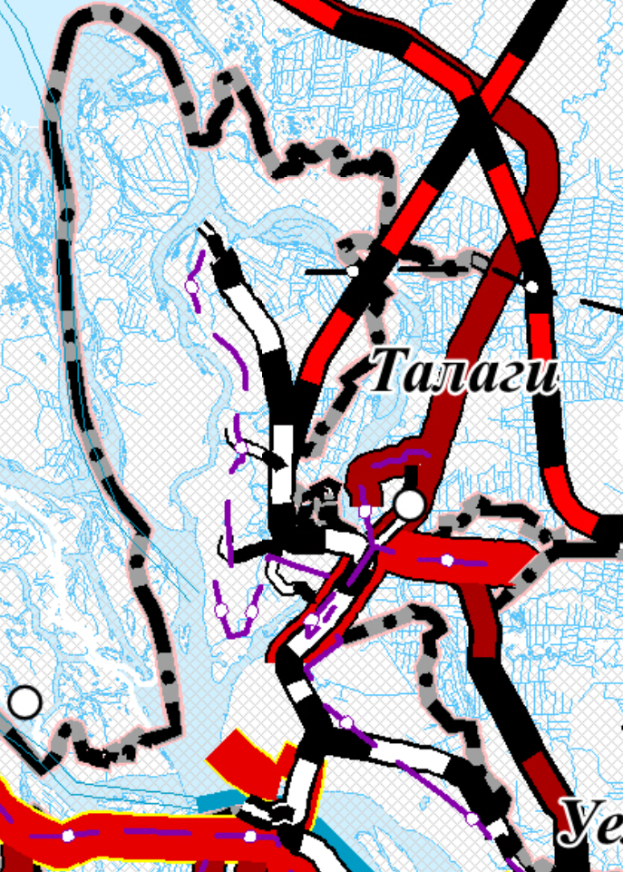

Рисунок 2.3.2. Фрагмент Карт планируемого размещения объектов регионального значения в области транспорта (железнодорожного, водного, воздушного транспорта), автомобильных дорог регионального или межмуниципального значения СТП АО

Для обеспечения газом существующих и планируемых объектов ППТ необходимо предложить в СТП АО подведение сетей газоснабжения от планируемых к размещению в СТП АО газопровода распределительного высокого давления и/ или магистрального газопровода.
В СТП АО отсутствуют схемы и предложения по объектам теплоснабжения.
Действующая СТП АО не предусматривает размещения объектов регионального значения в области транспорта.

Проект схемы территориального планирования Архангельской области (далее – Проект СТП АО) опубликован во ФГИС ТП 14.04.2020, имеет УИН № 11000000020202202004102, разработан по контракту № 2290116413518000002 от 27.11.2018. По состоянию на 22.04.2020 рассматриваемый Проект находится в стадии согласования.
Проектом СТП АО не предусматривается размещение планируемых объектов электроснабжения регионального значения в границах Проекта планировки территории в границах ул. Большая Двинка и ул. Капитана Хромцова муниципального образования "Город Архангельск" (далее – ППТ).

Рисунок 2.3.3. Фрагмент Карты планируемого размещения объектов регионального значения в области электроснабжения Проекта СТП АО
Проектом СТП АО не предусматривается размещение планируемых объектов социальной инфраструктуры регионального значения в границах ППТ. На Карте планируемого размещения образования, здравоохранения, физической культуры и спорта и иных областях Проекта СТП АО обозначен планируемый к размещению объект здравоохранения регионального значения: обособленное структурное подразделение медицинской организации, оказывающей первичную медико-санитарную помощь, значок которого визуально попадает в восточную часть о. Лодмостров. В томе 1 «Положение о территориальном планировании» Проекта СТП АО указанный объект можно идентифицировать как Офис врача общей практики, расположенный по адресу: г. Архангельск, ул. Карская, д. 15.
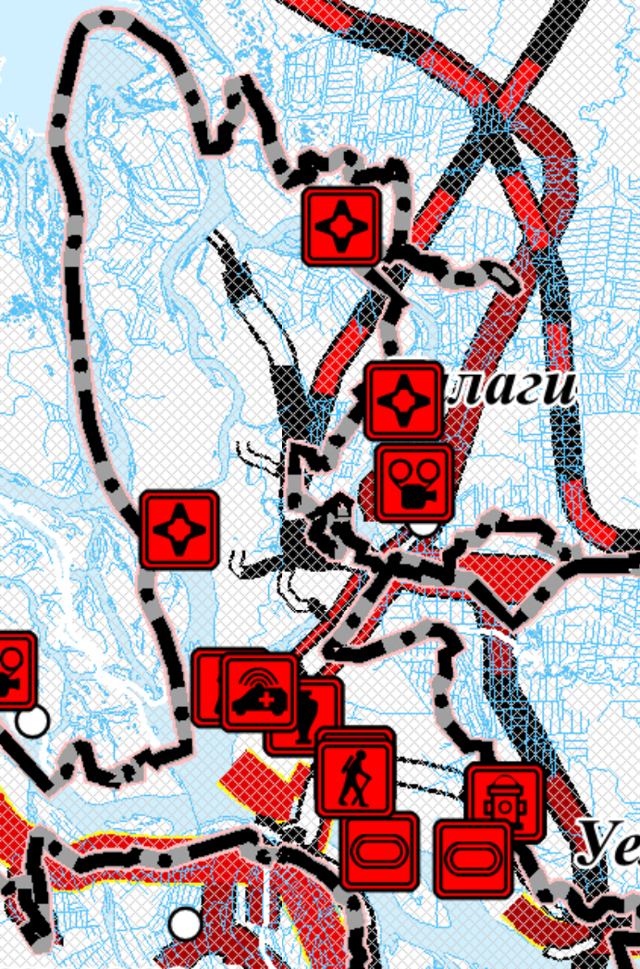

Рисунок 2.3.4. Фрагмент Карты планируемого размещения объектов регионального значения в области образования, здравоохранения, физической культуры и спорта и иных областях в соответствии с полномочиями Архангельской области Проекта СТП АО

Проектом СТП АО не предусматривается размещение планируемых объектов транспортной инфраструктуры регионального значения в границах ППТ. На Карте планируемого размещения объектов регионального значения в области транспорта Проекта СТП АО обозначен планируемый к размещению газопровод распределительный высокого давления, подходящий к территории ППТ с западной стороны.

Рисунок 2.3.5. Фрагмент Карты планируемого размещения объектов регионального значения в области транспорта (железнодорожного, водного, воздушного транспорта), автомобильных дорог регионального или межмуниципального значения Проекта СТП АО

Документы территориального планирования муниципального уровня
Генеральный план муниципального образования «Город Архангельска» (далее – генплан Архангельска) подготовлен ОАО «Гипрогор» и утвержден Постановлением министерства строительства и архитектуры Архангельской области "Об утверждении генерального плана муниципального образования "Город Архангельск" на расчетный срок до 2040 года от 02.04.2020 № 37п.
В генплане Архангельска запланированы 2 электрические подстанции 35 кВ и 1 электрическая подстанция 110 кВ с сетями, не отраженные в СТП АО. Указанные планировочные решения отсутствуют в действующей редакции СТП АО от 25.12.2012.
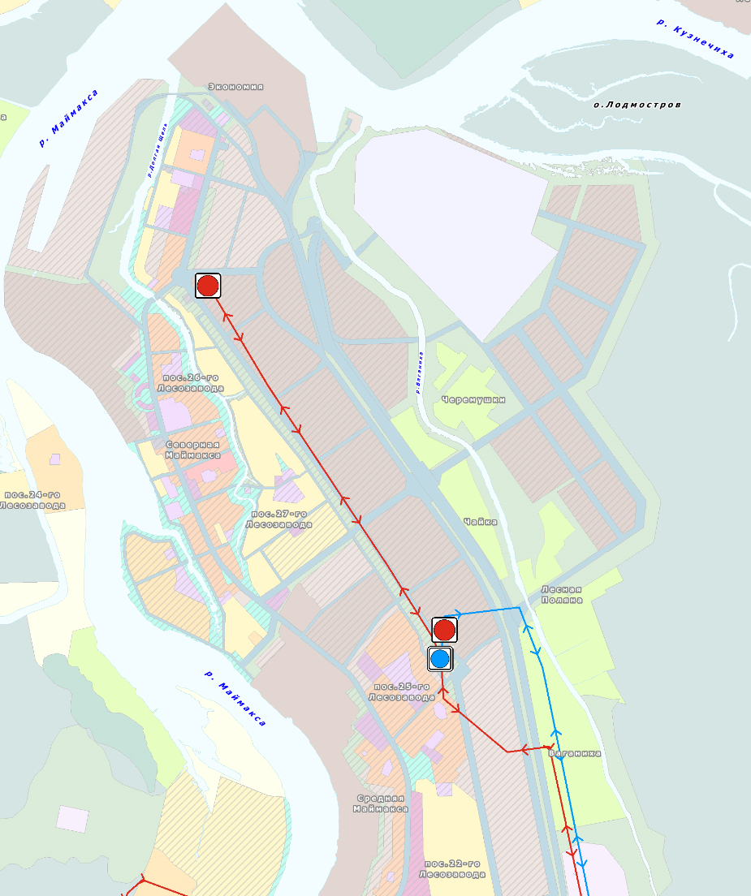

Рисунок 2.3.6. Фрагмент Карты планируемого размещения объектов местного значения муниципального образования «Город Архангельск» в области электроснабжения

В генплане Архангельска запланированы для размещения 4 источника тепловой энергии и 2 на реконструкцию за границами участка проектирования. Сети газоснабжения, предусмотренные в СТП АО, в генплане Архангельска отсутствуют.
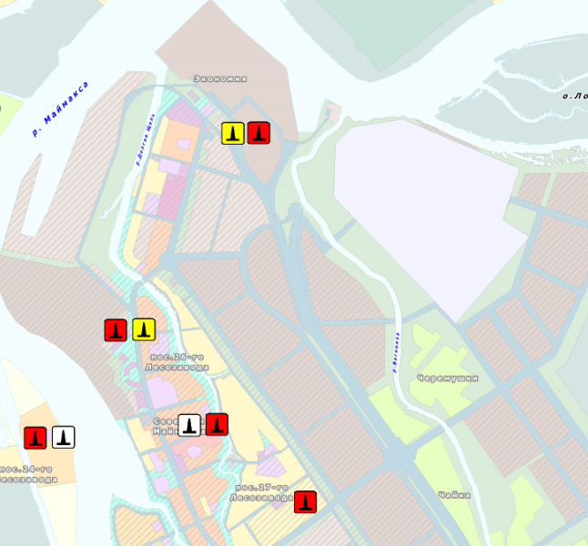

Рисунок 2.3.7. Фрагмент Карты планируемого размещения объектов местного значения муниципального образования «Город Архангельск» в области газоснабжения

В генплане Архангельска запланированы теплопроводы от источников тепловой энергии за границами участка проектирования.
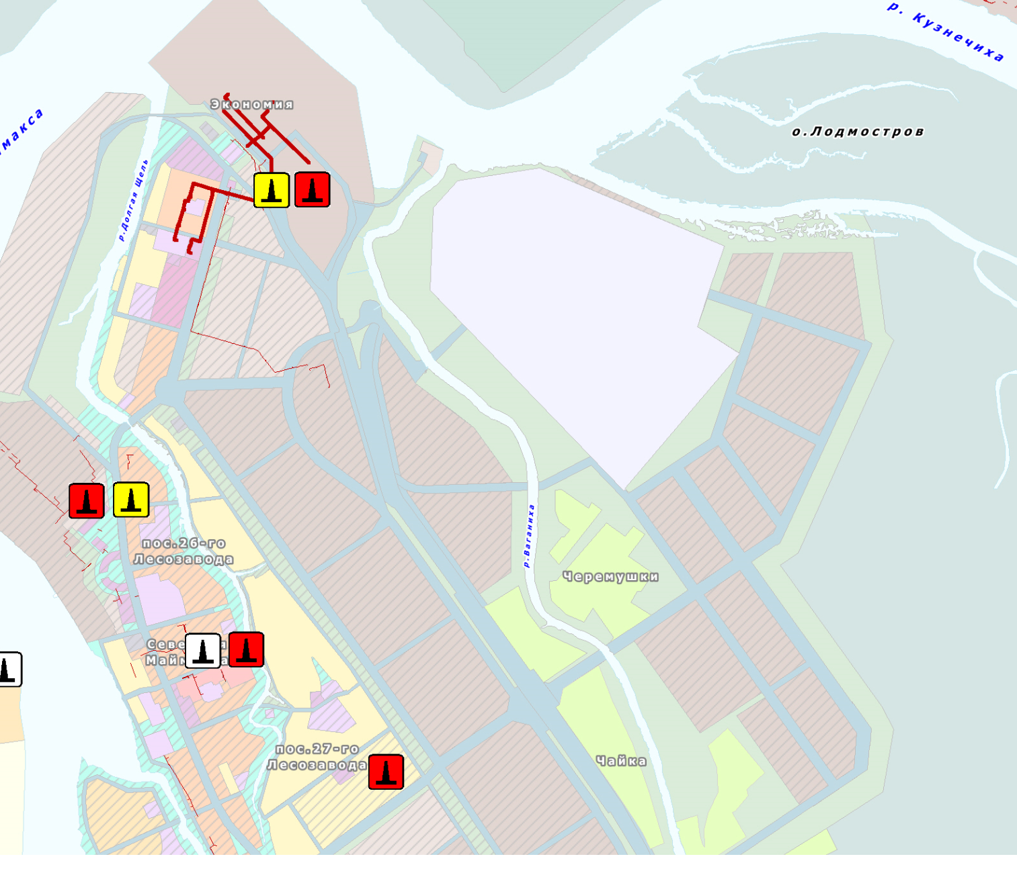

Рисунок 2.3.8. Фрагмент Карты планируемого размещения объектов местного значения муниципального образования «Город Архангельск» в области теплоснабжения
Генеральный план предполагает строительство на территории проектирования плотной улично-дорожной сети.
Наиболее важные для внешнего обслуживания территории объекты – новый мост через р. Кузнечиха и дорога к району проектирования.
На территории проектирования и на примыкающей территории предполагается возведение 3 капитальных мостов через р. Ваганиха, один из которых находится в устье реки, на месте существующего. Также предполагается устройство путепровода в составе транспортной развязки на пересечении с железнодорожной линией.
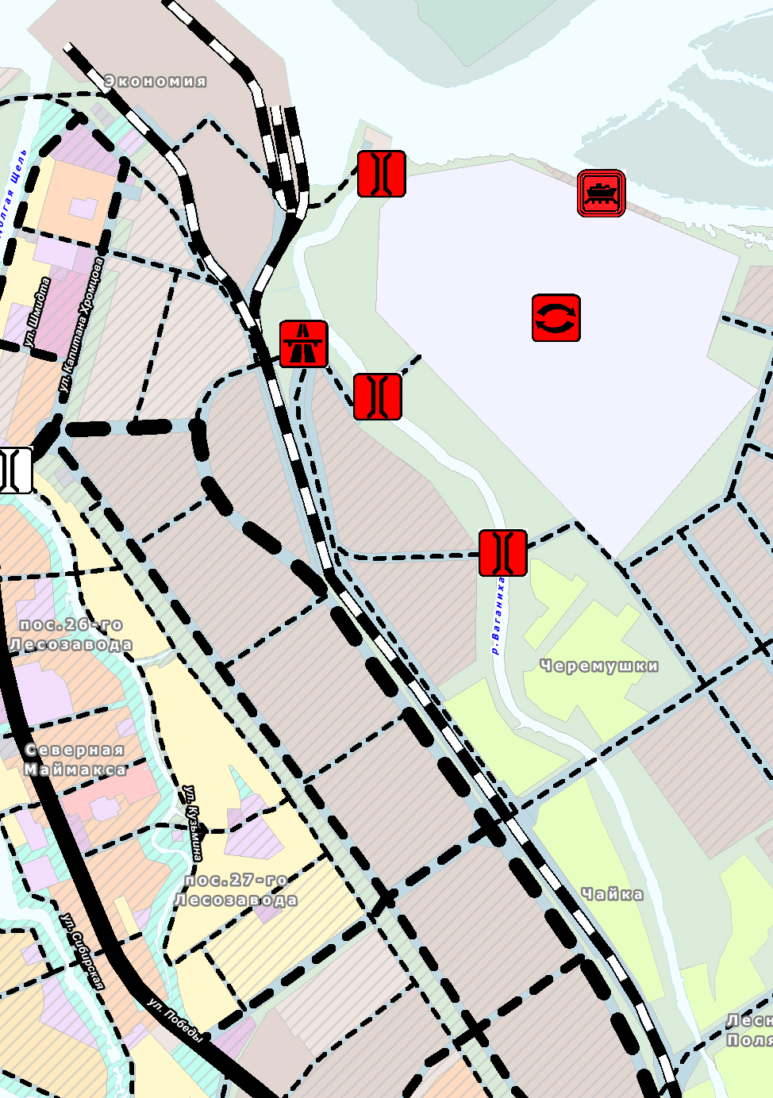

Рисунок 2.3.9. Фрагмент Карты планируемого размещения автомобильных дорог местного значения муниципального образования «Город Архангельск», включая создание и обеспечение функционирования парковок

Муниципальные программы
Программа комплексного развития транспортной инфраструктуры на 2018-2025 гг.
Программа комплексного развития транспортной инфраструктуры на 2018-2025 гг. (далее – ПКРТИ) утверждена постановлением Администрации муниципального образования «Город Архангельск» от 05.06.2018 № 698.
По данным ПКРТИ уровень загрузки ул. Победы составляет 0,5 при максимальной интенсивности движения 750 ед./ч.
Каких-либо мероприятий на территории проектирования, либо на примыкающих территориях, документом не предусматривается.

Комплексная схема организации дорожного движения
Комплексная схема организации дорожного движения утверждена постановлением Администрации муниципального образования «Город Архангельск» от 13.08.2018 № 996.
Ближайшей точкой замера интенсивности дорожного движения является перекресток Маймаксанское шоссе – ул. Мостовая. Результаты приведены на Рисунке 2.3.10.
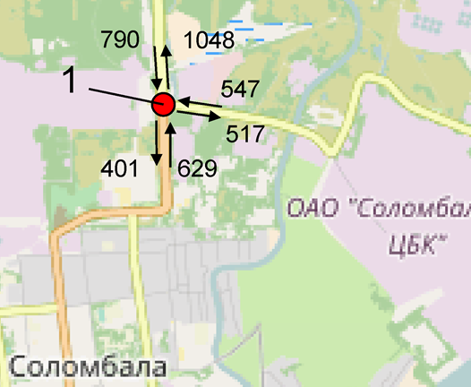

Рисунок 2.3.10. Результаты замеров интенсивности движения по данным КСОДД, ТС/час

Как видно, уровень загрузки шоссе на указанном пересечении составляет порядка 0,5…0,6. Учитывая, что большое количество корреспонденций генерируется в жилых районах южнее территории застройки, уровень загрузки перспективного пересечения с ул. Победы будет можно оценить на уровне 0,4, что позволяет не вводить на потенциальном примыкании светофорное регулирование, по крайней мере, на первом этапе.
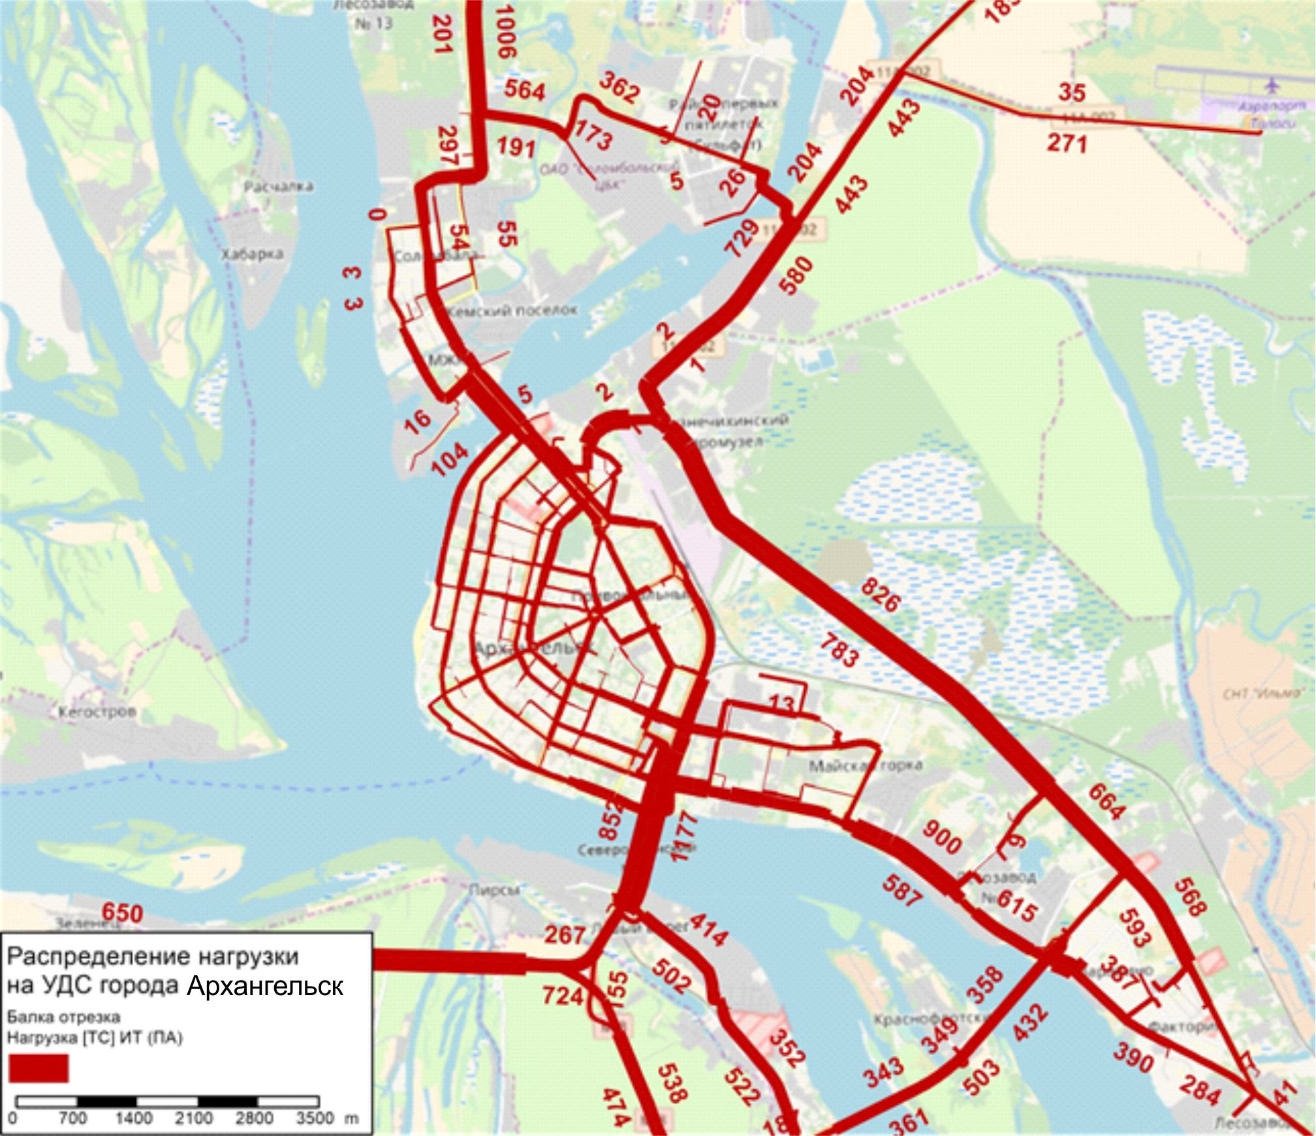

Рисунок 2.3.11. Картограмма нагрузки на УДС города Архангельск 2017 (КСОДД)

На территории проектирования и на прилегающей территории КСОДД не предполагает никаких мероприятий по совершенствованию организации дорожного движения.
Вместе с тем, учитываются решения Генерального плана о создании альтернативной Маймаксанскому шоссе связки с районом Экономия с устройством нового мостового перехода через р. Кузнечиха, на который будут переориентированы корреспонденции (Рисунок 2.3.12).
В ПКРТИ на период до 2025 г. указанных мероприятий нет. Поэтому можно сказать, что доступ к проектируемой территории до 2025 года будет осуществляться только через ул. Победы и Маймаксанское шоссе.
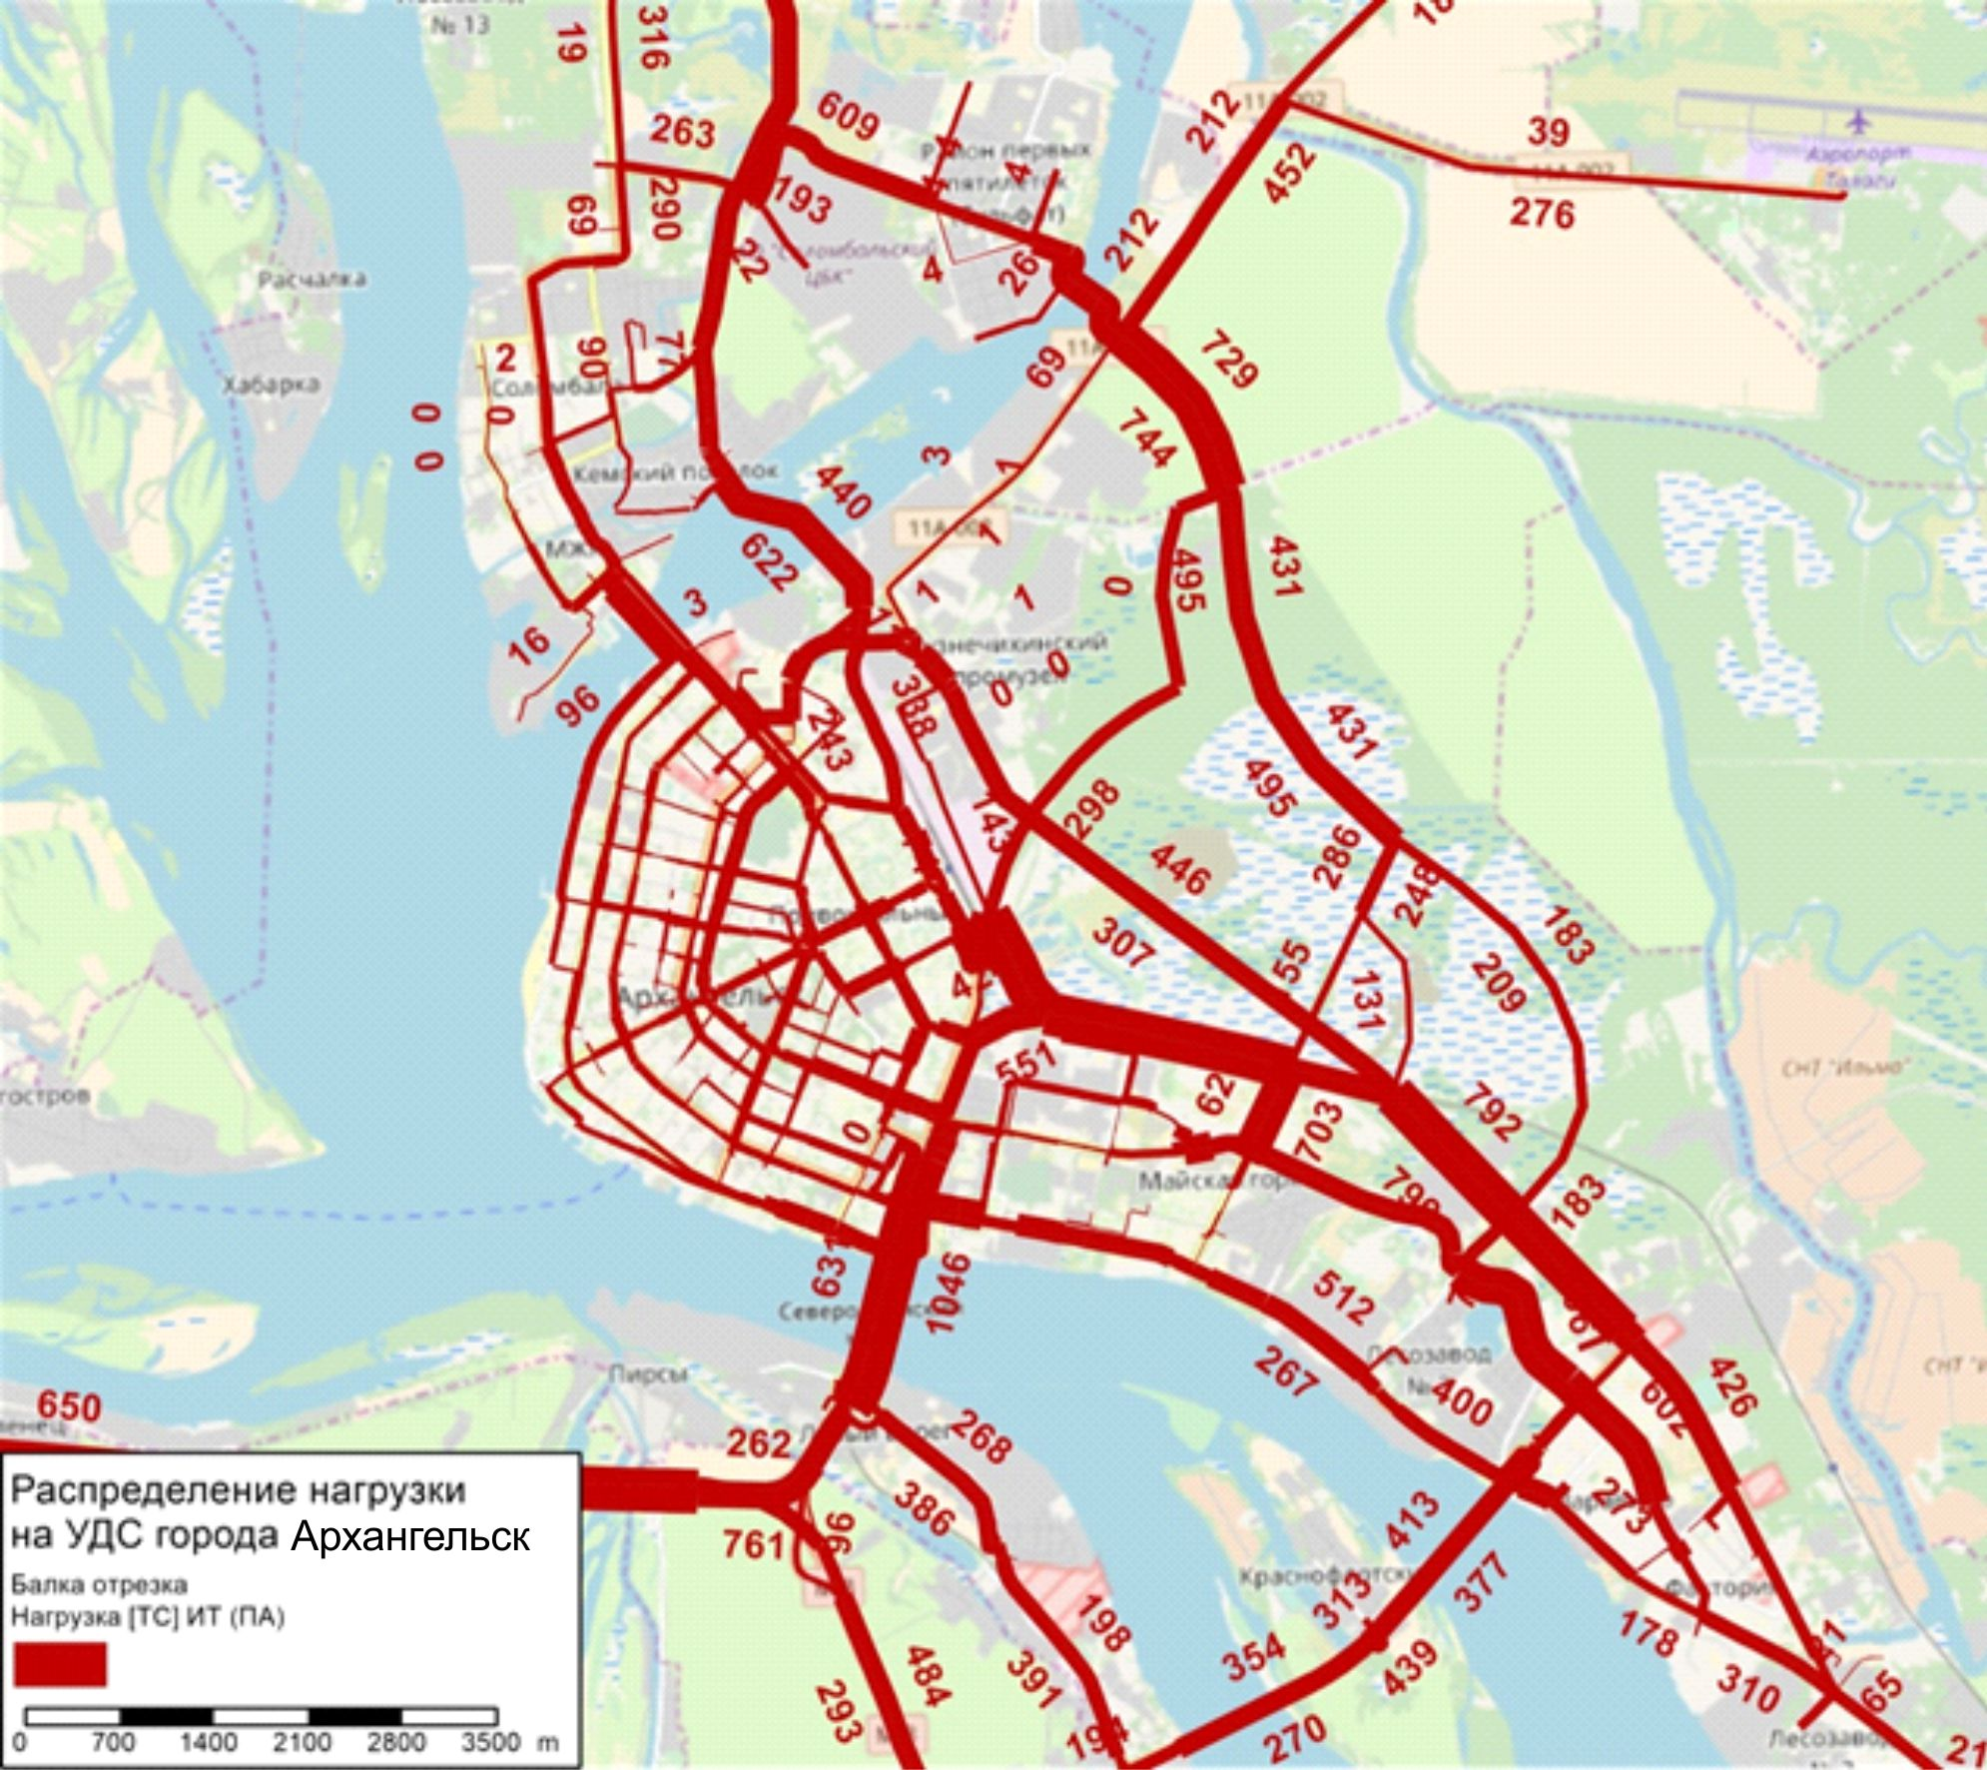

Рисунок 2.3.12. Картограмма нагрузки на УДС. Базовый Вариант. Расчетная нагрузка на УДС на 2025 год (КСОДД)

Каких-либо мероприятий по организации дорожного движения на территории проектирования или на примыкающих КСОДД не предусматривает.

Применение Правил землепользования и застройки муниципального образования "Город Архангельск"

Правила землепользования и застройки муниципального образования "Город Архангельск" утверждены постановлением Министерства строительства и архитектуры Архангельской области от 26 декабря 2019 г. № 38-п (с изменениями в редакции постановлений Министерства строительства и архитектуры Архангельской области от 21 января 2020 г. № 4-п и от 16 марта 2020 № 24-п).
На Карте градостроительного зонирования территории муниципального образования "Город Архангельск" отображены территориальные зоны, регламенты которых представлены в разделе III Правил землепользования и застройки муниципального образования "Город Архангельск".
В границах проекта планировки (Рисунок 2.4.1) представлены следующие территориальные зоны:
- Зона застройки индивидуальных жилых домов с приусадебными участками (Ж-1);
- Зона зелёных насаждений специального пользования (ЗНС-1);
- Производственная зона (П-1, П-2, П-3 и П-4);
- Зона железнодорожного транспорта (ВТ-1);
- Зоны сельскохозяйственного использования (СХ-1);
- Зона акваторий.
По данным письма Министерства строительства и архитектуры Архангельской области от 02.06.2020 № 201/2260 для земельного участка с кадастровым номером 29:22:011701:19 принято решение по его переводу из территориальной зоны П-3 в П-2, а также решение о внесении изменений в градостроительный регламент территориальной зоны П-2:
- дополнение основными видами разрешенного использования «Обеспечение обороны и безопасности» (код 8.0) и «Охрана Государственной границы Российской Федерации» (код 8.2);
- замена формулировки «2 класс вредности» на «2 класс опасности».

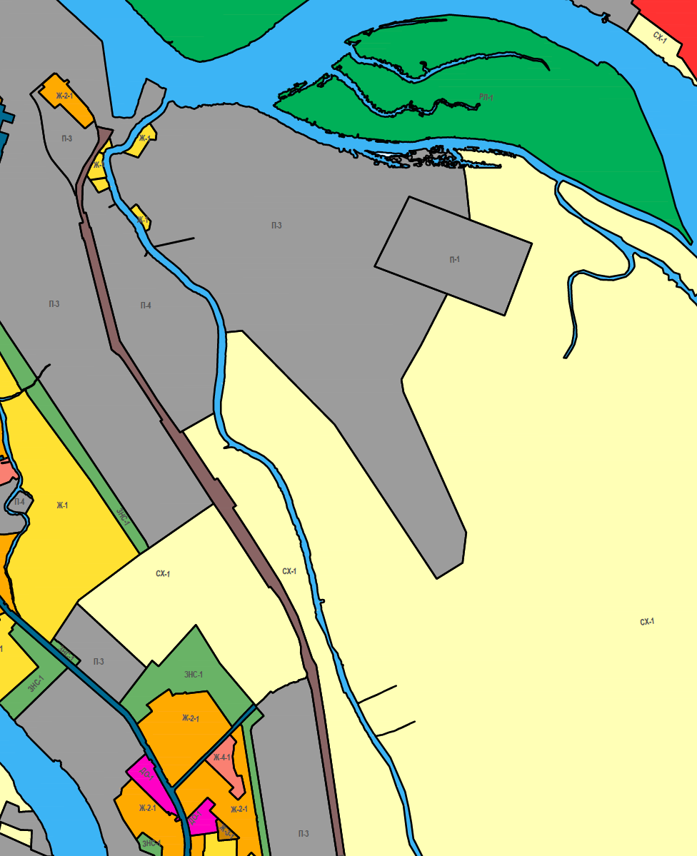

Рисунок 2.4.1. Фрагмент Карты градостроительного зонирования территории муниципального образования "Город Архангельск"

Анализ архитектурно-планировочных решений Проекта планировки территории района "Экономия"

Проект планировки района «Экономия» (Рисунок 2.5.1) был утвержден в 2013 году распоряжением Главы города Архангельска от 6 сентября 2013 года № 2545р. Распоряжением Главы города Архангельска от 7 февраля 2019 года № 292р в указанный проект планировки внесены изменения.
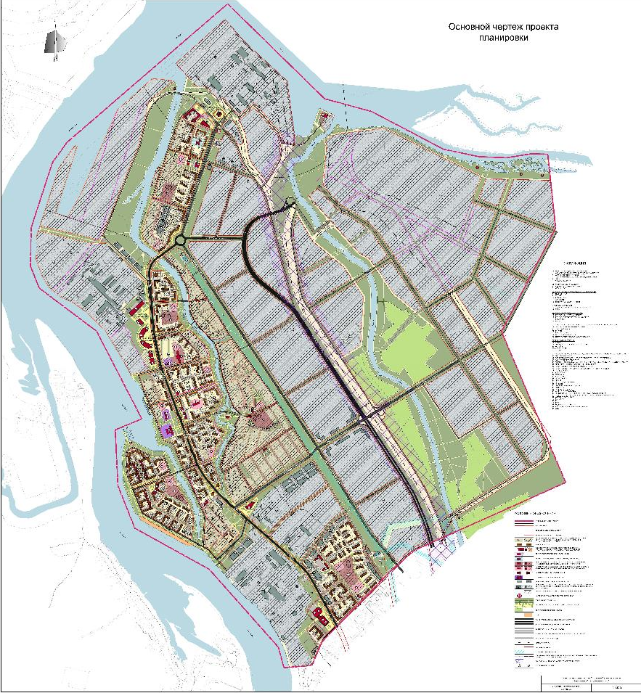

Рисунок 2.5.1. Общий вид проекта планировки района «Экономия»

Очередность в проекте планировки района «Экономия» принята в соответствии с решениями Генерального плана муниципального образования "Город Архангельск":
I очередь строительства - 2017 год;
Расчетный срок строительства - 2025 год;
Перспектива - 2035 год.
Проект планировки района «Экономия» определяет:
- концепцию архитектурно-пространственного развития проектируемой территории;
- параметры застройки;
- организацию улично-дорожной сети и транспортного обслуживания;
- развитие системы социального обслуживания, инженерного оборудования и благоустройства, развитие рекреационных территорий и системы
- озеленения;
- очередность освоения пусковых комплексов.
Территория в границах разработки проекта планировки района «Экономия» составляет 1810 га.
Проектом планировки района «Экономия» предлагается рост численности населения с 8,3 тыс. человек в настоящее время до 11,7 тыс. человек на I очередь строительства и до 14 тыс. человек на расчётный срок. На перспективу возможная ёмкость территории может составить 41,5 тыс. человек.
Плотность населения невелика и может составить 190 чел./га. Такое положение объясняется тем, что 38,5 % жилой территории – индивидуальная застройка с приусадебными участками.
Существующее положение
Район «Экономия» находится на севере муниципального образования «Город Архангельск» и входит в Маймаксанский территориальный округ. Площадь территория района – 1810 га.
В границы района входит как жилая, так и промышленно-коммунальная застройка. Значительную часть района занимают садово-огородные товарищества.
Жилая застройка сосредоточена в основном в западной части района вдоль рек Маймакса и Долгая щель.
Основной транспортной осью района являются ул. Победы и ул. Капитана Хромцова.
Садово-огородные товарищества сосредоточены на востоке района вдоль р. Ваганиха. Транспортная доступность садовых товариществ и передвижение в этом районе ограничены.
С севера на юг район пересекает железная дорога, связывающая портовые зоны района с центральной частью города.
Проектное решение
Проектом, утверждённым в 2013 году, предполагалось развитие как жилых, так и производственно-деловых территорий.
Основной планировочной осью района должная оставаться железная дорога, которая была «усилена» общегородской автомобильной магистралью (условное название - Железнодорожное шоссе).
Важную роль в планировочной структуре также играет Промышленный проспект (усл.), отделяющий западную, более освоенную часть района, от восточной, где предполагается размещение промышленной и коммунально-складской застройки.
Заложенная проектом планировочная сетка восточной части района позволяет вести размещение здесь объектов различного назначения.
Важную роль в планировочной структуре района играет главная поперечная улица – ул. Верещагина, пересекающая железную дорогу в двух уровнях.
Одной из особенностей проекта является динамичная (с изгибом) трассировка Железнодорожного шоссе в центральной части района, что позволяет в перспективе сформировать здесь зону активного использования (возможного центра района), на которую буду сфокусированы все основные улицы северной части района.
Жилую зону проектом предлагается сформировать вдоль р. Долгая щель (как многоквартирную, так индивидуальную застройку).
Все основные объекты общественно-делового назначения сконцентрированы вдоль ул. Победы и ул. Капитана Хромцова.

Анализ решений проекта планировки района «Экономия» в области транспорта
Границы проекта планировки включают территорию современных микрорайонов.
Согласно документу, развитие улично-дорожной сети (далее – УДС) и транспортного обслуживания района «Экономия» предусматривает следующие мероприятия:
1. Реконструкция улиц, расширение проезжих частей – магистральных улиц до 15,0-16,0 м, улиц местного значения до 8 м.
2. Строительство линии троллейбуса вдоль улицы Победы и улицы Капитана Хромцова, протяженностью 5,37 км.
3. Планируемые транспортные развязки:
на расчетный срок:
- кольцевая развязка на пересечении ул. Победы, ул. Капитана Хромцова и пр. Промышленного (название условное);
- развязка в 2-х уровнях на пересечении ул. Верещагина (название условное) и Железнодорожного шоссе (название условное);
на перспективу:
- развязка в 2-х уровнях на пересечении ул. Отважных мореплавателей (название условное) и Железнодорожного шоссе (название условное);
- развязка в 2-х уровнях на пересечении ул. 1-ой Логистической (название условное) и Железнодорожного шоссе (название условное);
- развязка в 2-х уровнях на пересечении ул. Отважных мореплавателей (название условное) и ул. Верещагина (название условное).
4. Гаражи и автостоянки размещаются с использованием подземного пространства при строительстве новых зданий и сооружений. Количество парковочных мест для постоянного хранения автомобилей рассчитывается из учёта комфортности жилья. Дома проектируются с высоким уровнем комфортности (90 % от количества квартир).
5. Основное принципиальное решение схемы вертикальной планировки – организация надежного стока поверхностных вод с проектируемой территории путем назначения допустимых продольных уклонов, максимально возможное сохранение естественного рельефа на участках нового строительства.
Общая протяженность УДС на территории к 2035 году должна составить: 18,3 км улиц магистрального значения, 38,8 км прочих улиц и проездов.

Выводы
Проект планировки района «Экономия», утвержденный в 2013 году, разработан на хорошем профессиональном уровне.
Проект имеет как положительные, так и отрицательные стороны.
К положительным можно отнести:
- разделение жилой и производственно-коммунальной зон;
- формирование вдоль р. Долгая щель основной рекреационной зоны жилой застройки района;
- появление важных транспортных связей района: Железнодорожное шоссе, Промышленного проспекта, ул. Верещагина;
- формирование поймы р. Ваганиха, как возможной рекреационной оси восточной части района;
- формирование территорий сомасштабной жилой застройки различной этажности.
К отрицательным сторонам можно отнести:
- восточная часть района решена слишком однообразно (промышленная и коммунально-складская застройка). На такой огромной территории могли бы появиться объекты общественно-делового и даже жилого назначения;
- не доработана транспортная структура, особенно в центральной части района; отсутствует схема транспорта;
- отсутствуют расчеты и схема инженерно-технического обеспечения территории;
- значительный объем территории проекта носит схематичный характер;
- ул. Верещагина пересекает садово-огородные товарищества, что не вполне обосновано;
- присутствие объектов культурного наследия (три исторических поморских поселения) на основном чертеже не нашло подтверждение в текстовых материалах;
- несколько сомнительно решение по сносу целого жилого квартала на севере района по ул. Стахановской.
В целом же, принятое проектное решение дает возможность в перспективе грамотно вести застройку района «Экономия», внося необходимые коррективы в уже заложенную планировочную структуру.

Существующая транспортная инфраструктура

Решение задач по формированию стратегии развития, совершенствования и оптимизации управления городского дорожного хозяйства, транспорта и связи осуществляет департамент транспорта, строительства и городской инфраструктуры Администрации муниципального образования "Город Архангельск".
В настоящее время на планируемой территории полностью отсутствует инфраструктура автомобильного транспорта. Вместе с тем, территория ППТ на юге граничит с участком УДС по ул. Победы. В центральной части ППТ (южный мост через р. Ваганиха) имеется проезд на территорию СОТ «Чайка» с выходом в южном направлении на центральную часть города. В северной части имеется 2 выезда с планируемой территории: через мост (объект № 4) в устье р. Ваганиха с выходом на ул. Большая Двинка района «Экономия» или по грунтовой дороге вдоль левого берега р. Ваганиха с выходом на ул. Стахановская района «Экономия.
Железнодорожный транспорт на планируемой территории представлен железнодорожными путями общего пользования и маневровым парком «Выставочный», которые располагаются в центральной части ППТ.
Связь с территорией проектирования осуществляется автомобильным, железнодорожным и водным транспортом.

Обслуживание территории общественным транспортом
Территория на данный момент частично обслуживается общественным транспортом, попадая частично в радиус обслуживания остановочных пунктов АТП-3 и Лесозавод 25. Остановочные пункты обслуживаются 3 маршрута автобусов, следующие по ул. Победы (Таблица 2.6.1).

Таблица 2.6.1. Существующие маршруты общественного транспорта, обслуживающие территорию проектирования
 | Максимальное количество автобусов на маршруте | Интервал движения в период пиковой интенсивности, минут | Интенсивность движения, автобусов/час | Период | Тип подвижного состава
№ 9 "Школа № 32 (ул. Прокопия Галушина) – Порт Экономия" | 26 | 6 | 10 | 7:00-8:00 | Автобусы малого и среднего классов
№ 63 "Улица Малиновского – Порт Экономия" | 3 | 20 | 3 | 7:00-8:00 | Автобусы малого класса
№ 69 "ЖД вокзал – Порт Экономия" | 14 | 8 | 7,5 | 7:00-8:00 | Автобусы малого и среднего классов

Общая интенсивность движения общественного транспорта составляет 20…21 ед. в час.
Общая провозная способность маршрутов составляет около 400…450 пасс./час.

Организация улично-дорожной сети
Связь с территорией проектирования осуществляется через ул. Победы, имеющей выход на сеть автомобильных дорог общего пользования.
На данный момент подъезды к территории имеются:
- со стороны района «Экономия» (с севера) – через нерегулируемый однопутный железнодорожный переезд;
- с юга – с территории СНТ «Черемушки», связанной с сетью общего пользования через ул. Школьную (и далее через ул. Победы);
- с севера со стороны района «Экономия» через мост (находящийся в аварийном состоянии) обеспечивается доступ к некоторым участкам для ИЖС на правом берегу р. Ваганиха.

Таблица 2.6.2. Перечень автомобильных проездов, дорог и улиц, находящихся на территории проектирования (по фактическому использованию)
 | Тип покрытия | Примерная ширина проезжей части, м | Протяженность, м | Из них по территории проектирования, м
Черемушки (по территории СНТ) | Сборное ц/б | 6 | 550 | 550
Проезд между СНТ Чайка и складом ООО «Гамма» | Сборное ц/б, грунт | 6 | 200 | 200
Проезд между складом ООО «Гамма» и пос. Экономия | Грунтовое | 5 | 1640 | 1640
Дорога между СНТ Черемушки к кадастровому участку № 29:22:011701:55 | Грунтовое | 5 | 890 | 890
Всего |  |  |  | 3280

Общая протяженность проездов, дорог и улиц по фактическому использованию составляет около 3,3 км.
Автомобильных дорог регионального, межмуниципального или федерального значения на территории нет.
Имеются следующие мостовые переходы:
1. Мост через р. Ваганиха в районе СНТ Черемушки, СНТ Чайка. Однопутный, ширина пролета – 30 м, глубина реки – 1 м. Разрешенная нагрузка – 3 тонны. В данный момент фактически не функционирует и требует сооружения нового. В соответствующее время года возможно преодоление реки в створе моста с использованием оборудованного брода. Переправа обслуживает территорию СНТ на правом берегу р. Ваганиха и территорию кадастрового участка № 29:22:011701:55, откуда периодически производится вывоз песка.
2. Мост через р. Ваганиха в районе устья реки. В данный момент Однопутный, ширина пролета – 40 м. Глубина реки – 3…5 м. В данный момент, фактически непригоден к использованию. Обслуживает участки ИЖС на правом берегу р. Ваганиха вблизи устья.

Перспективное обслуживание территории предполагается осуществлять через перекресток с ул. Победы.
Улица Победы является магистральной улицей общегородского значения регулируемого движения. Максимальный уровень загрузки ул. Победы оценивается примерно в 0,5 при максимально интенсивности 750 ед./ч.
Проезжая часть имеет 2 полосы движения шириной 3,5…4 м, с уширениями до 14 м.
Вдоль ул. Победы имеются пешеходные дорожки (тротуары) с обоих сторон от проезжей части, имеют ширину 1 м.

Железнодорожный транспорт
На территории проектирования находится участок железнодорожных путей общего пользования и парк путей (Таблица 2.6.3).

Таблица 2.6.3. Железнодорожная инфраструктура общего пользования, находящаяся (примыкающая) на территории проектирования
№ п/п | Наименование объекта,  обозначение | Назначение объекта | Количество путей | Ширина (полосы отвода), м
01 | 02 | 03 | 04 | 05
 | Железнодорожные пути | Железнодорожные пути общего пользования | 1 | 40
 | Парк Выставочный | Железнодорожные пути общего пользования | 5 | 150

Рисунок 2.6.1. Схема станции Выставочный парк

По территории проекта планировки проходит транзитная грузовая железная дорога, протяженностью 2,8 км, относящаяся к Архангельскому региону Северной железной дороги. Число путей на участке варьируется от 2 до 5. Главное назначение железнодорожных путей – доступ к находящимся на соседнем участке причалам Порта «Экономия» и его промышленно-логистической зоне, на которой осуществляется перегрузка грузов с водного транспорта на железнодорожный. Грузооборот порта составляет 4,5 млн. тонн в год или 75 000 TEU, и большая часть этого грузопотока перегружается на железнодорожный транспорт. Пятипутный участок (парк Выставочный) железной дороги также используется для разъезда поездов и отстоя порожних вагонов. Для нужд транспортного обслуживания самой рассматриваемой территории в настоящий момент железная дорога не применяется.

Водный транспорт
Рассматриваемая территория граничит с реками Кузнечиха и Большая Двинка. Все указанные реки относятся к Корабельному рукаву дельты Северной Двины, характерная глубина которого составляет 5-10 метров. Из них судоходной является река Кузнечиха. Кроме того, непосредственно по территории участка протекает река Ваганиха.
На территории проектирования установлены створные навигационные знаки:
- Чижовский задний створный (ур. Двинко);
- Кузнечевский передний створный (ур. Двинко);
- Кузнечевский задний створный (ур. Двинко).
Расположенный по соседству на месте слияния рек Кузнечиха и Маймакса терминал «Экономия» может принимать суда осадкой до 9,2 м, длиной до 190 м, дедвейтом до 30 тыс. тонн.
Навигация в Архангельском морском порту круглогодичная. Капитаном морского порта Архангельск (ФГБУ "АМП Западной Арктики") в зависимости от фактически складывающейся ледовой обстановки объявляется период ледокольных проводок и запрет на плавание судов не имеющих ледовых усилений (разрешается самостоятельное плавание судов, имеющих класс не ниже Ice I), как правило с конца ноября.
Причальные сооружения на рассматриваемой территории отсутствуют, и несмотря на наличие индивидуальных плавательных средств в собственности владельцев ИЖС на берегах реки Ваганиха, в настоящий момент нельзя классифицировать территорию как обслуживаемую водным транспортом.

Воздушный транспорт
Ближайший аэропорт к территории проектирования – Талаги.
Имеет покрытие искусственной взлетно-посадочной полосы из сборных железобетонных плит. Способен принимать воздушные суда 3-4 класса и ниже (Ил-76, А321, В767, В 757 и меньше), а также вертолеты всех типов.
Расположен в 24 км от территории проектирования при использовании временной понтонной (ледовой) переправы через р. Кузнечиха и в 23 км при использовании капитального моста через р. Кузнечиха.
В 36 км находится аэропорт Васьково, приспособленный для обслуживания местных воздушных линий, вертолетных перевозок.

Природно-экологические и санитарные ограничения пространственного развития

Учёт границ зон с особыми условиями использования территорий (современное состояние)

Санитарно-защитные зоны и санитарные разрывы
В материалах Схемы границ зон с особыми условиями использования территории учтены санитарно-защитные зоны следующих существующих объектов:
- нормативная (требует утверждения и внесения в ЕГРН) склада ООО «Гамма» (50 метров);
- нормативная (требует утверждения и внесения в ЕГРН) ООО «Кардинал» (производство клееной древесины), находящегося за границами проекта (300 метров);
- нормативная (требует утверждения и внесения в ЕГРН) ЗАО «Лесозавод 25» Группа компаний «Титан» (100 метров);
- нормативная (требует утверждения и внесения в ЕГРН) производственного участка ФГУП «Росморпорт» (100 метров);
- ориентировочная (ликвидируется после внесения расчётной СЗЗ в ЕГРН) терминала «Экономия» ОАО «Архангельский морской торговый порт» (500 метров);
- расчётная (требуется внесение в ЕГРН) терминала «Экономия» ОАО «Архангельский морской торговый порт» (санитарно-эпидемиологическое заключение № 29.01.02.000.Т.000103.03.14 от 26.03.2014 и Проект обоснования возможного сокращения ориентировочного размера СЗЗ терминала «Экономия»).
Границы и режимы учтённых проектом санитарно-защитных зон не оказывают ограничивающего влияния на осуществление планируемых видов хозяйственной деятельности.
В пределах планируемой территории отсутствуют скотомогильники, сибиреязвенные захоронения, биотермические ямы и другие места захоронения трупов животных (письмо Инспекции по ветеринарному надзору Архангельской области от 22.04.2020 № 405-01-156/551), а также иные объекты, имеющие санитарно-защитные зоны.
В материалах Схемы границ зон с особыми условиями использования территории учтены также границы санитарного разрыва линий железнодорожного транспорта (100 метров от внешнего рельса крайних путей) в соответствии с требованиями СанПиН 2.2.1./2.1.1.1200-03 и СП 42.13330.2011 (актуализированная редакция СНиП 2.07.01-89*) и парка Выставочный железнодорожной станции Соломбалка – 200 метров (МДК 2-03.2003 – пункт 4.10.4.5), а также охранные зоны автомобильных дорог общего пользования (100 метров до жилой зоны и 50 метров до садово-дачных участков от полотна автодороги III категории в обе стороны, 50 и 25 метров соответственно – от полотна автодороги IV категории в обе стороны) в соответствии с требованиями СанПиН 2.2.1./2.1.1.1200-03 и СП 42.13330.2011 (актуализированная редакция СНиП 2.07.01-89*).

Охранные зоны инженерных коммуникаций и объектов
В материалах Схемы границ зон с особыми условиями использования территории учтены границы охранных зон существующих объектов электросетевого хозяйства (линий электропередачи 35 кВ, 10 кВ и 0,4 кВ и трансформаторных подстанций) в соответствии с «Правилами установления охранных зон объектов электросетевого хозяйства и особых условий использования земельных участков, расположенных в границах таких зон», утверждёнными Постановлением Правительства РФ от 24.02.2009 № 160 (размеры 15 метров, 10 метров, 2 метра и 10 метров соответственно) и п. 1-в приложения к Правилам установления охранных зон объектов по производству электрической энергии и особых условий использования земельных участков, расположенных в границах таких зон (утверждённым постановлением Правительства РФ от 18.11.2013 № 1033).
Границы охранной зоны линий и сооружений связи (кабеля связи – 2 метра в обе стороны, при переходе через реки – 100 метров с каждой стороны) учтены согласно «Правилам охраны линий и сооружений связи Российской Федерации» (утверждённым постановлением Правительства РФ от 09.06.1995 № 578).
Границы охранных зон существующих сетей теплоснабжения (5 метров в обе стороны) и существующих сетей канализации (от безнапорных – 3 метра в обе стороны от трубопровода, коллектора; от напорных – 5 метров) учтены в соответствии с требованиями СП 42.13330.2011 (актуализированная редакция СНиП 2.07.01-89*).

Водоохранные зоны, прибрежные защитные полосы, береговые полосы водных объектов общего пользования
Ширина водоохранной зоны протоки Кузнечиха реки Северная Двина составляет 200 метров, прибрежной защитной полосы – 40 метров, береговой полосы водных объектов общего пользования – 20 метров (Государственный водный реестр; письмо Двинско-Печорского бассейнового водного управления Федерального агентства водных ресурсов от 14.05.2020 № А-22/579).
Ширина водоохранной зоны протоки Большая Двинка реки Северная Двина составляет 200 метров, реки Ваганиха – 50 метров (ч. 4 ст. 65 Водного кодекса Российской Федерации; письмо Двинско-Печорского бассейнового водного управления Федерального агентства водных ресурсов от 14.05.2020 № А-22/579).
Ширина прибрежной защитной полосы протоки Большая Двинка реки Северная Двина и реки Ваганиха составляет 40 метров (уклон берега водных объектов – до трёх градусов) – ч. 11 ст. 65 Водного кодекса Российской Федерации.
Одновременно, протоки Кузнечиха и Большая Двинка реки Северная Двина отнесены к рыбохозяйственным водным объектом высшей категории в соответствии с решениями комиссии Северо-Западного территориального управления Федерального агентства по рыболовству от 27.04.2018 № 12 и от 25.11.2016 № 19. В соответствии с частью 13 статьи 65 Водного кодекса Российской Федерации ширина прибрежной защитной полосы реки, озера, водохранилища, имеющих особо ценное рыбохозяйственное значение (места нереста, нагула, зимовки рыб и других водных биологических ресурсов), устанавливается в размере 200 метров независимо от уклона прилегающих земель (ч. 14 ст. 65 Водного кодекса Российской Федерации).
Следовательно, ширину прибрежной защитной полосы проток Кузнечиха и Большая Двинка реки Северная Двина следует принять размером 200 метров.
Ширина береговой полосы протоки Большая Двинка реки Северная Двина составляет 20 метров (письмо Двинско-Печорского бассейнового водного управления Федерального агентства водных ресурсов от 14.05.2020 № А-22/579), реки Ваганиха – 5 метров (ч. 6 ст. 6 Водного Кодекса Российской Федерации; справочник «Ресурсы поверхностных вод СССР. Гидрологическая изученность. Северный край», том 3 под ред. И.М. Жила, г. Ленинград, 1965 – длина протоки 6,7 км; письмо Двинско-Печорского бассейнового водного управления Федерального агентства водных ресурсов от 14.05.2020 № А-22/579).
Границы зон с особыми условиями использования прибрежных участков акваторий показаны в составе Схемы границ зон с особыми условиями использования территории и сведены в таблице 3.1.1.

Таблица 3.1.1. Планировочные ограничения водных объектов (водоохранная зона – ВЗ, прибрежная защитная полоса – ПЗП, береговая полоса – БП)
Водный объект | ВЗ, м | ПЗП, м | БП, м | Документ
р. Северная Двина, протока Кузнечиха | 200 | 40  200 | 20 | Государственный водный реестр;  письмо Двинско-Печорского бассейнового водного управления Федерального агентства водных ресурсов от 14.05.2020 № А-22/579.  Часть 13 ст. 65 Водного кодекса РФ;  решение комиссии Северо-Западного территориального управления Федерального агентства по рыболовству от 27.04.2018 № 12.
р. Северная Двина, протока Большая Двинка | 200 | 40  200 | 20 | ч.ч. 4 и 11 ст. 65, ч. 6 ст. 6 Водного кодекса РФ;  письмо Двинско-Печорского бассейнового водного управления Федерального агентства водных ресурсов от 14.05.2020 № А-22/579.  Часть 13 ст. 65 Водного кодекса РФ;  решение комиссии Северо-Западного территориального управления Федерального агентства по рыболовству от 25.11.2016 № 19.
р. Ваганиха | 50 | 40 | 5 | ч.ч. 4 и 11 ст. 65, ч. 6 ст. 6 Водного кодекса РФ;  справочник «Ресурсы поверхностных вод СССР. Гидрологическая изученность. Северный край», том 3 под ред. И.М. Жила, г. Ленинград, 1965;  письмо Двинско-Печорского бассейнового водного управления Федерального агентства водных ресурсов от 14.05.2020 № А-22/579.

В водоохранных зонах устанавливается специальный режим осуществления хозяйственной и иной деятельности в целях предотвращения загрязнения, засорения, заиления указанных водных объектов и истощения их вод, а также сохранения среды обитания водных биологических ресурсов и других объектов животного и растительного мира (ст. 65 Водного кодекса РФ) – более подробно см. подраздел 3.3.

Рыбоохранные зоны
Водные объекты, расположенные на территории Архангельской области, с 02.12.2019 входят в зону ответственности Североморского территориального управления Федерального агентства по рыболовству.
В соответствии с приказом Росрыболовства от 20.11.2010 № 943 «Об установлении рыбоохранных зон морей, берега которых полностью или частично принадлежат Российской Федерации, и водных объектов рыбохозяйственного значения Республики Адыгея, Амурской и Архангельской областей», а также письмом Североморского территориального управления Федерального агентства по рыболовству от 10.06.2020
№ 05-50/3020, проектом учтена рыбоохранная зона протоки Кузнечиха реки Северная Двина размером 100 метров, рыбоохранная зона реки Ваганиха – 50 метров.
Рыбоохранная зона протоки Большая Двинка реки Северная Двина учтена в проекте размером 200 метров в соответствии с постановлением Правительства Российской Федерации от 06.10.2008 № 743 «Об утверждении Правил установления рыбоохранных зон» и письмом Североморского территориального управления Федерального агентства по рыболовству от 10.06.2020 № 05-50/3020.
Границы рыбохозяйственных заповедных зон в границах планируемого участка не установлены.

Зоны санитарной охраны источников питьевого водоснабжения
Южная часть планируемой территории (участок площадью 55,45 га в границах проекта планировки) находится в третьем поясе зоны санитарной охраны источника питьевого и хозяйственно-бытового водоснабжения, расположенного далеко за пределами проекта. Границы третьего пояса учтены в проекте планировки в соответствии с Генеральным планом муниципального образования «Город Архангельск» (утверждённого постановлением Правительства Архангельской области от 02.04.2020 № 37-п).
Другие ограничения зон санитарной охраны источников питьевого и хозяйственно-бытового водоснабжения (в том числе предоставленных участков недр, содержащих подземные воды и подземных источников водоснабжения с объёмом добычи не более 500 кубическим метров в сутки) в границах планируемого участка отсутствуют (письмо Управления Федеральной службы по надзору в сфере защиты прав потребителей и благополучия человека по Архангельской области от 04.03.2020 № 29-00-02/02-2477-2020, письмо ООО «Росводоканал-Архангельск» от 18.06.2020 № И.ар-18052020-028, письмо Министерства природных ресурсов и лесопромышленного комплекса Архангельской области от 12.02.2020 № 204-16/1358, письмо Департамента градостроительства администрации муниципального образования «Город Архангельск» от 11.02.2020 № 043/1306/043-09).

Планировочные ограничения месторождений полезных ископаемых
В границах планируемого участка учтённые территориальным государственным балансом месторождения общераспространённых полезных ископаемых, а также предоставленные в пользование в рамках лицензий на право пользования недрами участки недр местного значения (а, следовательно, и их планировочные ограничения) отсутствуют (письмо Министерства природных ресурсов и лесопромышленного комплекса Архангельской области от 12.02.2020 № 204-16/1358).
Помимо этого, в рамках оптимизации градостроительной деятельности при размещении объектов капитального строительства на земельных участках, расположенных в пределах границ населённых пунктов, получения застройщиками заключений территориальных органов Роснедра об отсутствии полезных ископаемых в недрах под участком предстоящей застройки, разрешений на осуществление застройки площадей залегания полезных ископаемых, размещение в местах их залегания подземных сооружений – не требуется (в соответствии с разъяснениями Федерального Агентства по недропользованию от 06.04.2018 № СА-01-30/4752).
Также Схемой учтены границы санитарно-защитной полосы существующих водоводов хозяйственно-питьевого водопровода (10 метров в обе стороны от крайнего водовода, 50 метров – при наличии грунтовых вод) в соответствии с требованиями п. 2.4.3 СанПиН 2.1.4.1110-02 «Зоны санитарной охраны источников водоснабжения и водопроводов питьевого назначения».

Планировочные ограничения месторождений полезных ископаемых
В границах планируемого участка учтённые территориальным государственным балансом месторождения общераспространённых полезных ископаемых, а также предоставленные в пользование в рамках лицензий на право пользования недрами участки недр местного значения (а, следовательно, и их планировочные ограничения) отсутствуют (письмо Министерства природных ресурсов и лесопромышленного комплекса Архангельской области от 12.02.2020 № 204-16/1358).
Помимо этого, в рамках оптимизации градостроительной деятельности при размещении объектов капитального строительства на земельных участках, расположенных в пределах границ населённых пунктов, получения застройщиками заключений территориальных органов Роснедр об отсутствии полезных ископаемых в недрах под участком предстоящей застройки, разрешений на осуществление застройки площадей залегания полезных ископаемых, размещение в местах их залегания подземных сооружений – не требуется (в соответствии с разъяснениями Федерального Агентства по недропользованию от 06.04.2018 № СА-01-30/4752).

Планировочные ограничения аэродрома Архангельск (Талаги)
В настоящее время приаэродромная территория аэродрома Архангельск (Талаги) не установлена в связи с отказом ГЦ ГСН (СпН) Министерства обороны в выдаче санитарно-эпидемиологического заключения на Проект решения в соответствии с подпунктом «г» пункта 5 постановления Правительства Российской Федерации от 02.12.2017 № 1460 «Об утверждении Правил установления приаэродромной территории, Правил выделения на приаэродромной территории подзон и Правил разрешений разногласий, возникающих между высшими исполнительными органами государственной власти субъектов Российской Федерации и уполномоченными Правительством Российской Федерации федеральными органами исполнительной власти при согласовании проекта решения об установлении приаэродромной территории» в части отсутствия обоснования предполагаемой границы седьмой подзоны приаэродромной территории, включающие соответствующие расчёты рассеивания загрязнений в атмосферном воздухе, физического воздействия на атмосферный воздух и оценку риска для здоровья человека (письмо командира войсковой части 52918-2 от 13.05.2020 № 564).
Поэтому в системе планировочных ограничений проекта планировки границы приаэродромной территории аэродрома 1 класса Архангельск (Талаги) учитываются как временные (требующие изменения), установленные п. 93 Приказа Министерства обороны Российской Федерации от 02.11.2006 № 455. Проектируемая территория находится целиком в границах упомянутой приаэродромной территории. Высота намечаемых проектом планировки к строительству искусственных сооружений (объектов капитального строительства) не должна превышать 200 метров (письмо командира войсковой части 52918-2 от 13.05.2020 № 564).
Помимо этого, требуется согласование строительства и размещения объектов, истинная высота которых превышает 50 метров, с Архангельским межрегиональным территориальным управлением воздушного транспорта ФАВТ (п. 4.27 Положения), а также согласование размещения линий связи и линий электропередачи, сооружений различного назначения в зоне действия систем посадки, вблизи объектов радиолокации и радионавигации, предназначенных для обеспечения полетов воздушных судов и размещения радиоизлучающих объектов в границах приаэродромной территории (п. 5.9 Положения, утверждённого приказом Федерального агентства воздушного транспорта от 21.06.2012 № 385 «Об утверждении положения об Архангельском межрегиональном территориальном управлении воздушного транспорта Федерального агентства воздушного транспорта»).
Следует заметить, что учитываемые ранее разработанной градостроительной документацией шумовые зоны («Б», «В», «Г») и границы санитарного разрыва вдоль стандартных маршрутов полёта в зоне взлёта и посадки воздушных судов аэродрома Архангельск (Талаги) – потеряли легитимность с принятием Федерального Закона от 01.07.2017 № 135-ФЗ «О внесении изменений в отдельные законодательные акты Российской Федерации в части совершенствования порядка установления и использования приаэродромной территории и санитарно-защитной зоны» и вступлением в силу Постановления Правительства РФ от 02.12.2017 № 1460 «Об утверждении Правил установления приаэродромной территории, Правил выделения на приаэродромной территории подзон и Правил разрешения разногласий, возникающих между высшими исполнительными органами государственной власти субъектов Российской Федерации и уполномоченными Правительством Российской Федерации федеральными органами исполнительной власти при согласовании проекта решения об установлении приаэродромной территории». Поэтому прежние границы шумовых зон и санитарных разрывов аэродрома в настоящем проекте планировки учёту не подлежат.

Территории традиционного природопользования коренных малочисленных народов Севера
В соответствии с Федеральным законом от 07.05.2001 №49-ФЗ «О территориях традиционного природопользования коренных малочисленных народов Севера, Сибири и Дальнего Востока Российской Федерации» территории традиционного природопользования относятся к категории особо охраняемых территорий.
Согласно информации, предоставленной Департаментом по внутренней политике и местному самоуправлению администрации Губернатора Архангельской области и правительства Архангельской области письмом №21-04/291 от 17.09.2019, территории традиционного природопользования коренных малочисленных народов Российской на исследуемом участке не зарегистрированы.

Курорты, лечебно-оздоровительные местности и рекреационные зоны
По данным Департамента градостроительства Администрации муниципального образования «город Архангельска» (письмо №043/7235/194-03 от 01.07.2019) в районе проведения работ отсутствуют лечебно-оздоровительные местности, курорты местного назначения и зоны их санитарной охраны.

Границы зон с особыми условиями использования территорий планируемых объектов

Планируемый производственно-логистический комплекс (далее – ПЛК) по данным протокола заседания комиссии по подготовке правил землепользования и застройки муниципальных образований Архангельской области от 21.05.2020 № 17 имеет II класс опасности. В соответствии с письмом Министерства строительства и архитектуры Архангельской области от 02.06.2020 № 201/2206 и на основании классификации СанПиН 2.2.1/2.1.1.1200-03 планируемый ПЛК образует санитарно-защитную зону (далее – СЗЗ) 500 метров, отсчитываемую от его границ.
В границах нормативной (определённой СанПиН 2.2.1/2.1.1.1200-03) санитарно-защитной зоны окажутся садово-огородные участки с кадастровым номером 29:22:011603:2 (второй участок СТ «Черёмушки») и частично (около 50 % площади первого участка СТ «Черёмушки») – с кадастровым номером 29:22:011603:1.
Также в СЗЗ окажутся земельные участки с кадастровыми номерами 29:22:011701:14 и 29:22:011701:13 (предназначенные для огородничества), 29:22:011701:1, 29:22:011601:17 (для ведения личного подсобного хозяйства), 29:22:011701:3, 29:22:011701:2, 29:22:011601:20, 29:22:011601:16, 29:22:011601:15, 29:22:011601:24, 29:22:011601:5, 29:22:011302:80, 29:22:011302:1, 29:22:011302:78, 29:22:011302:22 и частично – 29:22:011302:86 (индивидуальные жилые дома). При этом земельные участки с номерами 29:22:011302:80, 29:22:011302:1, 29:22:011302:78, 29:22:011302:22 и 29:22:011302:86 находятся одновременно и в расчётной санитарно-защитной зоне терминала «Экономия» ОАО «Архангельский морской торговый порт», и в нормативной санитарно-защитной зоне планируемого ПЛК.
Поэтому, на последующих стадиях проектирования обязательна разработка проекта ориентировочной санитарно-защитной зоны ПЛК в соответствии с требованиями п.п. 2.1 – 2.5, 2.10, 3.1-3.6, 3.10-3.13, 3.15, 3.16 СанПиН 2.2.1/2.1.1.1200-03 и Постановления Правительства РФ от 03.03.2018 № 222 «Об утверждении Правил установления санитарно-защитных зон и использования земельных участков, расположенных в границах санитарно-защитных зон».
Санитарно-защитная зона и ограничения использования земельных участков, расположенных в ее границах, считаются установленными со дня внесения сведений о такой зоне в Единый государственный реестр недвижимости.

В Схеме границ зон с особыми условиями использования территории учтены также санитарно-защитные зоны следующих планируемых объектов:
- землеотвод для размещения комплексной базы обеспечения нефтегазовых проектов (100 метров по СанПиН 2.2.1/2.1.1.1200-03);
- три землеотвода для складской территории без права капитального строительства и создания объектов недвижимости на период строительства (50 метров по СанПиН 2.2.1/2.1.1.1200-03);
- зоны размещения резервуарного парка ГСМ (500 метров по СанПиН 2.2.1/2.1.1.1200-03);
- площадки планируемых очистных сооружений хозяйственно-бытовой канализации (150 метров по СанПиН 2.2.1/2.1.1.1200-03);
- площадки планируемых локальных очистных сооружений ливневой канализации открытого типа (100 метров по СанПиН 2.2.1/2.1.1.1200-03);
а также границы следующих зон с особыми условиями использования территорий планируемых объектов капитального строительства:
- санитарный разрыв железнодорожного пути (100 метров по СанПиН 2.2.1./2.1.1.1200-03 и СП 42.13330.2011 – актуализированная редакция СНиП 2.07.01-89*);
- охранная зона воздушных линий электропередачи напряжением 10 кВ (по «Правилам установления охранных зон объектов электросетевого хозяйства и особых условий использования земельных участков, расположенных в границах таких зон», утв. Постановлением Правительства РФ от 24.02.2009 г. № 160);
- охранная зона ТП напряжением подающей сети 10 кВ (в соответствии с п. 1-в приложения к Правилам установления охранных зон объектов по производству электрической энергии и особых условий использования земельных участков, расположенных в границах таких зон, утверждённым постановлением Правительства РФ от 18.11.2013 № 1033);
- охранная зона планируемых линий связи (в соответствии с «Правилами охраны линий и сооружений связи Российской Федерации», утверждёнными постановлением Правительства РФ от 09.06.1995 № 578);
- санитарно-защитная полоса водоводов (по СанПиН 2.1.4.1110-02 «Зоны санитарной охраны источников водоснабжения и водопроводов питьевого назначения»);
- санитарный разрыв планируемых автомобильных стоянок и парковок (35 метров для парковки легкового автотранспорта на 120 машино-мест и 100 метров для парковки грузового автотранспорта на 40 машино-мест по СанПиН 2.2.1/2.1.1.1200-03).

Перечень мероприятий по охране окружающей среды

Оценка возможного влияния на особо охраняемые природные территории
В соответствии с информацией, предоставленной Министерством природных ресурсов и лесопромышленного комплекса Архангельской области (письмо от 24.05.2019 № 204-08/4814) и ГБУ Архангельской области «Центр природопользования и охраны окружающей среды» (письмо от 27.04.2020 № 600), в границах проекта планировки отсутствуют существующие и проектируемые особо охраняемые природные территории (далее – ООПТ). Ближайшая ООПТ – Беломорский государственный природный биологический заказник регионального значения – находится в 5 км к западу-юго-западу от участка планировки.
Беломорский заказник был создан в 1998 году постановлением главы Администрации Архангельской области «Об образовании Беломорского государственного природного биологического заказника регионального значения». Площадь заказника составляет 35400 га. Специфическая особенность деятельности заказника заключается в обеспечении охраны на путях миграции крупных водоплавающих птиц и воспроизводства других видов орнитофауны. Территория включена в список ключевых орнитологических территорий России международного значения (Балтийско-Беломорско-Сибирский пролетный путь и ключевая орнитологическая территория КОТР АР-004 «Дельта северной Двины»).
На территории заказника зарегистрировано более 240 видов птиц, среди которых водоплавающие и околоводные представлены 94 видами. За весь период миграций через дельту пролетает в различные годы от 480000 до 1500000 особей. На островах дельты и устьевого взморья в период весенних миграций останавливаются на кормёжку сотни тысяч особей белощёкой казарки и белолобого гуся, десятки тысяч гуменников, чёрных казарок, малых лебедей и других гусеобразных и околоводных птиц. Среди пролетных речных уток, также гнездящихся на КОТР, наиболее многочисленны кряква (Anas platyrhynchos), широконоска (Anas clypeata), свиязь (Anas penelope), шилохвость (Anas acuta) и чирок-свистунок (Anas crecca); среди пролетных морских уток – хохлатая (Aythya fuligula) и морская (Aythya marila) чернети, морянка (Clangula hyemalis), синьга (Melanitta nigra). Отмечено гнездование выпи (Botaurus stellaris), клуши (Larus fuscus), серого журавля (Grus grus), погоныша (Porzana porzana), коростеля (Crex crex) и других редких для региона видов.
Основные виды хозяйственного использования территории заказника: рыболовный промысел – 50 %; охотничье хозяйство – 30 %; туризм/рекреация – 20 %; сельскохозяйственные поля – 3 %; пастбища – 7 %; населённые пункты, дороги – 7 %.
Основные угрозы: фактор беспокойства; весенняя охота; браконьерство; рекреационная нагрузка; перевыпас скота; сенокошение; дачное строительство, садово-огородные участки; рыболовный промысел.
Необходимые меры охраны: полный запрет весенней охоты, запрет ранних (в период гнездования водоплавающих) сенокосов и пастьбы скота.
Запрещенные на территории ООПТ виды деятельности и природопользования – рубка лесных насаждений, за исключением:
- рубок для проведения санитарно-оздоровительных мероприятий, в том числе рубок погибших и поврежденных лесных насаждений;
- рубок при проведении мероприятий по ликвидации чрезвычайной ситуации в лесах, возникшей вследствие лесных пожаров, проводимых в соответствии со статьей 53.6 Лесного кодекса Российской Федерации;
- рубок, связанных со строительством, реконструкцией и эксплуатацией линейных объектов.
Указанную деятельность запрещается осуществлять в период с 1 апреля по 31 мая и с 1 сентября по 10 ноября.

К запрещённым видам природопользования также отнесены:
- применение ядохимикатов, минеральных удобрений, химических средств защиты растений и стимуляторов роста, за исключением их применения на землях сельскохозяйственного назначения;
- выжигание растительности
- охота, за исключением охоты в целях регулирования численности охотничьих ресурсов;
- натаска и нагонка охотничьих собак;
- пристрелка охотничьего оружия;
- хранение минеральных удобрений россыпью под открытым небом;
- разрушение и уничтожение выводковых убежищ животных, сбор яиц.
Намечаемая в границах планируемого участка хозяйственная деятельность не окажет прямого негативного влияния на территорию Беломорского государственного природного биологического заказника.

Оценка влияния намечаемой хозяйственной деятельности на территорию планируемого участка
В границах планируемого участка отсутствуют особо охраняемые природные территории федерального, регионального и местного назначения, территории традиционного природопользования, источники питьевого водоснабжения, рыбопромысловые участки и рыбоводные хозяйства, месторождения общераспространенных полезных ископаемых, полигоны захоронения ТКО, скотомогильники, биотермические ямы и их санитарно-защитные зоны, лесопарковые зеленые зоны и пояса, источники и зоны ограничения застройки этих источников электромагнитного излучения, кладбища и их санитарно-защитные зоны, лечебно-оздоровительные местности и курорты и зоны их санитарной охраны.
Хозяйственная деятельность, техногенное влияние от которой проявляется в ландшафтах, связана с историческим освоением территории вдоль реки Северной Двины и её проток. Территория острова Повракульский, на северо-восточной периферии которого расположен намеченный к освоению участок, представляет собой интенсивно урбанизированную зону, застроенную жилыми и производственными объектами, объектами транспортной и инженерной инфраструктуры. Здесь расположены жилые кварталы города, садоводческие, дачные участки и товарищества, промышленные, коммунальные зоны и отдельные предприятия, склады, кладбища, очистные сооружения производственных и бытовых стоков, отвалы производственных отходов. Земли сельскохозяйственного назначения используются для животноводства, полеводства, овощеводства. Лесные угодья изменены рубками различной давности, при этом переувлажнённые лесные массивы пройдены лесоосушительной мелиорацией. По интенсивности антропогенной нагрузки, учитывая плотность населения, промышленный и сельскохозяйственный комплекс, пылевую концентрацию и другие показатели, данный участок характеризуется высокой антропогенной нагрузкой на ландшафты.
Территория острова доступна для посещения круглый год, поскольку имеет сеть судоходных маршрутов, железных и автодорог, а также грунтовых проселочных дорог. Вследствие этого антропогенное воздействие на природный комплекс, в том числе на растительный и животный мир острова Повракульский, весьма велико.
Намечаемая хозяйственная деятельность неизбежно окажет негативное воздействие на рельеф, воды, почвы, растительный и животный мир планируемого ППТ участка территории острова Повракульский. Она будет связана с:
- нарушением естественного рельефа территории (вертикальная планировка в целях защиты от затопления и подтопления, подготовки возведения объектов капитального строительства, инженерной и транспортной инфраструктуры);
- выторфовыванием значительных по площади участков;
- кардинальным изменением береговой линии, рельефа берегов и прилегающего к планируемому участку дна проток Кузнечиха и Большая Двинка в процессе строительства портовых сооружений, берегоукрепления и защиты от затопления паводковыми водами;
- частичным изменением береговой линии реки Ваганиха при строительстве мостовых переходов и сооружений защиты от затопления паводковыми водами;
- нарушением естественного гидрологического режима территории планируемого земельного участка в процессе намечаемого строительства и вертикальной планировки застраиваемых площадок;
- утратой естественного почвенного слоя при возведении объектов капитального строительства, транспортной и инженерной инфраструктуры;
- сведением естественного растительного покрова и нарушением естественных местообитаний животных при возведении объектов капитального строительства, транспортной и инженерной инфраструктуры.
Содержание природоохранного блока проекта планировки в материалах по обоснованию проекта определяется составом, границами и режимом зон с особыми условиями использования территорий согласно ч. 2 ст. 41.1 и п. 6 ч. 4 ст. 42 Градостроительного кодекса РФ. Границы зон с особыми условиями использования территории учтены проектом планировки в Схеме границ зон с особыми условиями использования территории и в подразделах 3.1 и 3.2 настоящей пояснительной записки.
В целях снижения техногенных последствий намечаемого строительства и для учёта на последующих стадиях проектирования (архитектурно-строительное проектирование) при подготовке документации на стадии проекта планировки территории в соответствии с требованиями п. 11 ч. 4 ст. 42 Градостроительного кодекса РФ предусматривается перечень мероприятий по охране окружающей среды, основной целью которого является учёт режимов и ограничений по использованию территории в границах зон с особыми условиями использования территории.

Мероприятия по сохранению лесных ресурсов муниципального образования «Город Архангельск»
Планируемый ППТ земельный участок находится вне границ Архангельского лесничества Архангельской области и не входит в состав территорий лесного фонда (письмо Министерства природных ресурсов и лесопромышленного комплекса Архангельской области от 28.04.2020 № 204-04/4807).
По данным Инвентаризации лесов в границах муниципального образования «Город Архангельск» (Архангельский филиал ФГУП «Рослесинфорг», 2008), проведённой в рамках целевой программы «Экология города Архангельска (2007-2009 годы)», а также на основании материалов Генерального плана муниципального образования «Город Архангельск» (утверждённого постановлением Министерства строительства и архитектуры Архангельской области от 02.04.2020 № 37-п) и письма Департамента градостроительства администрации муниципального образования «Город Архангельск» от 10.07.2020 № 043/6937/043-09, в пределах планируемой территории существующие лесные угодья отнесены к категории функциональной зоны «озеленённые территории специального назначения». Общая площадь озеленённых территорий специального назначения в границах планируемой территории составляет 111,94 га.
Лесные угодья выполняют функции защиты природных объектов (реки Ваганиха, проток Кузнечиха и Большая Двинка) и находящегося за границами планируемой территории источника питьевого и хозяйственно-бытового назначения (III пояс зоны санитарной охраны водозабора), а также рыбоохранные функции (леса на территории рыбоохранных зон), санитарно-защитные функции (леса на территории санитарно-защитных зон и санитарных разрывов) и охранные функции (залесённые территории охранных зон объектов транспортной инфраструктуры и незалесённые – объектов инженерной инфраструктуры),
Участки озеленённых территорий специального назначения наряду с территориями объектов водного фонда исключаются из хозяйственного использования и подлежат сохранению как важнейшие элементы природно-экологического каркаса планируемой территории. Разрешены санитарные рубки и рубки ухода, а также согласованные с Министерством природных ресурсов и лесопромышленного комплекса Архангельской области рубки в целях строительства линейных объектов.

Мероприятия по сохранению почвенно-растительного покрова
В соответствии со статьей 4 Федерального закона от 10.01.2002 № 7-ФЗ «Об охране окружающей среды» объектами охраны окружающей среды от загрязнения, истощения, деградации, порчи, уничтожения и иного негативного воздействия хозяйственной и (или) иной деятельности являются компоненты природной среды, природные объекты и природные комплексы.
Планируемый участок расположен за границами Архангельского лесничества Архангельской области и не входит в границы лесного фонда (письмо Министерства природных ресурсов и лесопромышленного комплекса Архангельской области от 28.04.2020 № 204-04/4807). В пределах планируемого участка отсутствуют особо охраняемые природные территории федерального, регионального и местного значения, а также проектируемые особо охраняемые природные территории.
Тем не менее, в границах планируемого участка следует в максимально возможной степени сохранять естественные древостои, кустарниковую и луговую растительность, водно-болотные комплексы как важные элементы природно-экологического каркаса территории.
Согласно подпункту 1 пункта 1 статьи 13 Земельного кодекса Российской Федерации от 25.10.2001 № 136-ФЗ в целях охраны земель собственники земельных участков, землепользователи, землевладельцы и арендаторы земельных участков обязаны проводить мероприятия по сохранению почв и их плодородия.
На основании статьи 42 Земельного кодекса Российской Федерации собственники земельных участков и лица, не являющиеся собственниками земельных участков, обязаны использовать земельные участки в соответствии с их целевым назначением способами, которые не должны наносить вред окружающей среде, в том числе земле как природному объекту; не допускать загрязнение, истощение, деградацию, порчу, уничтожение земель и почв и иное негативное воздействие на земли и почвы.
Также в соответствии с подпунктами 4, 6 пункта 1 статьи 13 упомянутого кодекса в целях охраны земель собственники земельных участков, землепользователи, землевладельцы и арендаторы земельных участков обязаны проводить мероприятия по ликвидации последствий загрязнения, в том числе биогенного загрязнения, земель; рекультивации нарушенных земель, восстановлению плодородия почв, своевременному вовлечению земель в оборот.
Согласно позиции 21 ГОСТ 26640-85 «Земли. Термины и определения» (утв. постановлением Госстандарта СССР от 28.10.1985 № 3453) загрязненные земли – земли, содержащие физические, химические и биологические агенты, отрицательно влияющие на окружающую природную среду, а абзацу 2 и 6 статьи 1 Федерального закона от 16.07.1998 № 101-ФЗ «О государственном регулировании обеспечения плодородия земель сельскохозяйственного назначения» загрязнение почв – содержание в почвах химических соединений, радиоактивных элементов, патогенных организмов в количествах, оказывающих вредное воздействие на здоровье человека, окружающую среду, плодородие земель сельскохозяйственного назначения.
В соответствии с абзацем 2 Главы 3 МУ 2.1.7.730-99 Гигиенические требования к качеству почвы населенных мест, утв. Главным государственным санитарным врачом Российской Федерации 07.02.1999, химическое загрязнение почвы – изменение химического состава почвы, возникшее под прямым или косвенным воздействием фактора землепользования (промышленного, сельскохозяйственного, коммунального), вызывающее снижение ее качества и возможную опасность для здоровья населения.
Также в соответствии с п. 3.1.1 Методических рекомендаций по выявлению деградированных и загрязненных земель, утв. Роскомземом 28.12.1994, Минсельхозпродом 26.01.1995, МПР России 15.02.1995, под химическим загрязнением земель понимается возникшее под воздействием промышленности, сельскохозяйственной, бытовой или иной деятельности человека изменение химического состава почв, вызывающее снижение их плодородия и качества.
На основании изложенного нахождение производственных и бытовых отходов, мусора и грунтовых отвалов на земельном участке является загрязнением земель.
Складирование отходов в неотведённых для этого специально обустроенных местах недопустимо.
В обязательном порядке требуется складирование плодородного слоя почв в процессе строительства с его дальнейшем использованием при рекультивации и озеленении нарушенных участков территории в границах проекта планировки.

Мероприятия по сохранению водных ресурсов
Основное планировочное мероприятие, направленное на сохранение и защиту водных объектов от загрязнения и истощения – соблюдение планировочных ограничений и установленного режима водоохранных зон, прибрежных защитных полос, береговой полосы водных объектов общего пользования и рыбоохранных зон.
В водоохранных зонах, прибрежных защитных полосах и береговых полосах устанавливается специальный режим осуществления хозяйственной и иной деятельности в целях предотвращения загрязнения, засорения, заиления указанных водных объектов и истощения их вод, а также сохранения среды обитания водных биологических ресурсов и других объектов животного и растительного мира (ст. 65 Водного кодекса РФ).
В границах водоохранных зон запрещаются:
- использование сточных вод в целях регулирования плодородия почв;
- размещение кладбищ, скотомогильников, объектов размещения отходов производства и потребления, химических, взрывчатых, токсичных, отравляющих и ядовитых веществ, пунктов захоронения радиоактивных отходов;
- осуществление авиационных мер по борьбе с вредными организмами;
- движение и стоянка транспортных средств (кроме специальных транспортных средств), за исключением их движения по дорогам и стоянки на дорогах и в специально оборудованных местах, имеющих твердое покрытие;
- размещение автозаправочных станций, складов горюче-смазочных материалов (за исключением случаев, если автозаправочные станции, склады горюче-смазочных материалов размещены на территориях портов, судостроительных и судоремонтных организаций, инфраструктуры внутренних водных путей при условии соблюдения требований законодательства в области охраны окружающей среды и Водного кодекса), станций технического обслуживания, используемых для технического осмотра и ремонта транспортных средств, осуществление мойки транспортных средств;
- размещение специализированных хранилищ пестицидов и агрохимикатов, применение пестицидов и агрохимикатов;
- сброс сточных, в том числе дренажных, вод;
- разведка и добыча общераспространенных полезных ископаемых (за исключением случаев, если разведка и добыча общераспространенных полезных ископаемых осуществляются пользователями недр, осуществляющими разведку и добычу иных видов полезных ископаемых, в границах предоставленных им в соответствии с законодательством Российской Федерации о недрах горных отводов и (или) геологических отводов на основании утвержденного технического проекта в соответствии со статьей 19.1 Закона Российской Федерации от 21 февраля 1992 года № 2395-1 «О недрах»).
В границах водоохранных зон допускаются проектирование, строительство, реконструкция, ввод в эксплуатацию, эксплуатация хозяйственных и иных объектов при условии оборудования таких объектов сооружениями, обеспечивающими охрану водных объектов от загрязнения, засорения, заиления и истощения вод в соответствии с водным законодательством и законодательством в области охраны окружающей среды. Выбор типа сооружения, обеспечивающего охрану водного объекта от загрязнения, засорения, заиления и истощения вод, осуществляется с учетом необходимости соблюдения установленных в соответствии с законодательством в области охраны окружающей среды нормативов допустимых сбросов загрязняющих веществ, иных веществ и микроорганизмов. В целях настоящей статьи под сооружениями, обеспечивающими охрану водных объектов от загрязнения, засорения, заиления и истощения вод, понимаются:
- централизованные системы водоотведения (канализации), централизованные ливневые системы водоотведения;
- сооружения и системы для отведения (сброса) сточных вод в централизованные системы водоотведения (в том числе дождевых, талых, инфильтрационных, поливомоечных и дренажных вод), если они предназначены для приема таких вод;
- локальные очистные сооружения для очистки сточных вод (в том числе дождевых, талых, инфильтрационных, поливомоечных и дренажных вод), обеспечивающие их очистку исходя из нормативов, установленных в соответствии с требованиями законодательства в области охраны окружающей среды и Водного кодекса;
- сооружения для сбора отходов производства и потребления, а также сооружения и системы для отведения (сброса) сточных вод (в том числе дождевых, талых, инфильтрационных, поливомоечных и дренажных вод) в приемники, изготовленные из водонепроницаемых материалов.

В границах водоохранных зон устанавливаются прибрежные защитные полосы, на территориях которых вводятся дополнительные ограничения хозяйственной и иной деятельности. В прибрежных защитных полосах ограничениями запрещаются:
- распашка земель;
- размещение отвалов размываемых грунтов;
- выпас сельскохозяйственных животных и организация для них летних лагерей, ванн.
Установление на местности границ водоохранных зон и границ прибрежных защитных полос водных объектов, в том числе посредством специальных информационных знаков, осуществляется в порядке, установленном Правительством Российской Федерации.
Ограничения использования территорий береговых полос регулируются ч. 8 ст. 6 Водного кодекса РФ. Каждый гражданин вправе пользоваться (без использования механических транспортных средств) береговой полосой водных объектов общего пользования для передвижения и пребывания около них, в том числе для осуществления любительского и спортивного рыболовства и причаливания плавучих средств.
Хозяйственная и иная деятельность в рыбоохранных зонах регулируется постановлением Правительства Российской Федерации от 16.10.2008 № 743 «Об утверждении Правил установления рыбоохранных зон».
Согласно п. 15 Постановления № 743 хозяйственная и иная деятельность в рыбоохранных зонах допускается при условии соблюдения требований законодательства о рыболовстве и сохранении водных биологических ресурсов, водного законодательства и законодательства в области охраны окружающей среды, необходимых для сохранения условий воспроизводства водных биологических ресурсов.
В соответствии с требованиями п.п. 16-б и 16-ж Постановления № 743 строительство очистных сооружений канализации в рыбоохранной зоне запрещено.
В соответствии с требованиями п. 16-д размещение резервуарного парка ГСМ в рыбоохранной зоне на территории портов и объектов инфраструктуры внутренних водных путей допускается при условии соблюдения требований законодательства в области охраны окружающей среды и Водного кодекса РФ.
Хозяйственная и иная деятельность в водоохранных зонах, прибрежных защитных полосах и береговых полосах регулируется Водным кодексом Российской Федерации от 03.06.2006 № 74-ФЗ.
Согласно ч. 15 ст. 65 Водного кодекса РФ в водоохранной зоне и прибрежной защитной полосе запрещается размещение очистных сооружений канализации (п. 2 ч. 15).
В соответствии с требованиями п.п. 5 и 7 ч. 15 Водного кодекса РФ размещение резервуарного парка ГСМ в водоохранной зоне и прибрежной защитной полосе на территории портов и объектов инфраструктуры внутренних водных путей допускается при условии соблюдения требований законодательства в области охраны окружающей среды.
Следует учитывать, что согласно п. 16 ст. 65 в границах водоохранных зон допускаются проектирование, строительство и ввод в эксплуатацию хозяйственных и иных объектов при условии оборудования таких объектов сооружениями, обеспечивающими охрану водных объектов от загрязнения, засорения, заиления и истощения вод в соответствии с водным законодательством и законодательством в области охраны окружающей среды. Выбор типа сооружения, обеспечивающего охрану водного объекта от загрязнения, засорения, заиления и истощения вод, осуществляется с учетом необходимости соблюдения установленных в соответствии с законодательством в области охраны окружающей среды нормативов допустимых сбросов загрязняющих веществ, иных веществ и микроорганизмов. Под сооружениями, обеспечивающими охрану водных объектов от загрязнения, засорения, заиления и истощения вод, понимаются:
1) централизованные системы водоотведения (канализации), централизованные ливневые системы водоотведения;
2) сооружения и системы для отведения (сброса) сточных вод в централизованные системы водоотведения (в том числе дождевых, талых, инфильтрационных, поливомоечных и дренажных вод), если они предназначены для приема таких вод;
3) локальные очистные сооружения для очистки сточных вод (в том числе дождевых, талых, инфильтрационных, поливомоечных и дренажных вод), обеспечивающие их очистку исходя из нормативов, установленных в соответствии с требованиями законодательства в области охраны окружающей среды и Водного кодекса РФ;
4) сооружения для сбора отходов производства и потребления, а также сооружения и системы для отведения (сброса) сточных вод (в том числе дождевых, талых, инфильтрационных, поливомоечных и дренажных вод) в приемники, изготовленные из водонепроницаемых материалов.
Хозяйственная и иная деятельность в береговых полосах регулируется требованиями п.п. 6 и 8 ч. 6 Водного кодекса РФ. Береговая полоса водного объекта предназначается для общего пользования. Каждый гражданин вправе пользоваться (без использования механических транспортных средств) береговой полосой водных объектов общего пользования для передвижения и пребывания около них, в том числе для осуществления любительского и спортивного рыболовства и причаливания плавучих средств. Строительство охраняемого режимного объекта предусматривает ограничения прав пользования граждан береговой полосой водного объекта (т. е. снятие режима общего пользования береговой полосой в границах планируемого объекта).
Проведение дноуглубительных работ (с изменением дна и берегов водного объекта) и забор (изъятие) водных ресурсов из водного объекта (водозабор) проводятся на основании приобретения прав пользования поверхностными водными объектами или их частями и договора водопользования (ст. 11, ст. 12 и ст. 47 Водного кодекса РФ).
Использование поверхностных водных объектов для плавания и стоянки судов, эксплуатации гидротехнических сооружений, проведения дноуглубительных и других работ на территории морского порта или в акватории речного порта, а также работ по содержанию внутренних водных путей Российской Федерации осуществляется без предоставления водных объектов в пользование.
Использование акватории поверхностных водных объектов, необходимой для эксплуатации судоремонтных и судостроительных сооружений и занятой гидротехническими сооружениями, осуществляется на основании договора водопользования, заключаемого без проведения аукциона.
Физические лица, юридические лица, осуществляющие проведение строительных, дноуглубительных, взрывных, буровых и других работ, связанных с изменением дна и берегов водных объектов, обязаны осуществлять мероприятия по охране водных объектов, предотвращению их загрязнения и засорения (ч. 4 ст. 61 Водного кодекса РФ).
Практическая реализация Федерального закона от 30 марта 1999 года № 52-ФЗ «О санитарно-эпидемиологическом благополучии населения», постановления Правительства Российской Федерации от 24 июля 2000 года № 554 «Об утверждении Положения о Государственной санитарно-эпидемиологической службе Российской Федерации и Положения о государственном санитарно-эпидемиологическом нормировании» осуществляется на стадии проектирования производственных объектов (генеральный план, проект застройки) требованиями СП 2.2.1.1312-03 (Санитарно-эпидемиологические правила «Гигиенические требования к проектированию вновь строящихся и реконструируемых промышленных предприятий»).
Проекты строительства, реконструкции и технического перевооружения производственных объектов, любые изменения технологического процесса, должны предусматривать использование передовых технологий, приводящих к устранению или снижению воздействия вредных факторов производственной среды и прошедших в установленном порядке санитарно-эпидемиологическую экспертизу (п. 2.1).
Не допускается размещать новые производственные объекты на рекреационных территориях (водных, лесных, ландшафтных), в зонах санитарной охраны источников водоснабжения, водоохранных и прибрежных зонах рек, морей, охранных зонах курортов (п. 3.5).
Отношения в области экологической экспертизы регулируются Федеральным законом «Об экологической экспертизе» от 23.11.1995 № 174-ФЗ.
Экологической экспертизе федерального уровня подлежит документация по:
- ГТС (морской терминал, причальный фронт) как «проектная документация искусственных земельных участков, создание которых предполагается осуществлять на водных объектах, находящихся в собственности Российской Федерации» (п. 7.3 ст. 11);
- очистным сооружениям канализации как «проектная документация объектов капитального строительства, относящихся в соответствии с законодательством Российской Федерации в области обращения с отходами производства и потребления к объектам обезвреживания и (или) объектам размещения отходов» (п. 7.2 ст. 11);
- резервуарному парку ГСМ как «проектная документация автозаправочных станций, складов горюче-смазочных материалов в случаях, если такие автозаправочные станции и склады горюче-смазочных материалов планируются к строительству и реконструкции в границах водоохранных зон на территориях портов, инфраструктуры внутренних водных путей» (п. 7.7 ст. 11).

Исходя из изложенного, застройщику требуется согласовать намечаемую хозяйственную деятельность в следующих инстанциях:
- Североморское территориальное управление Федерального агентства по рыболовству;
- Двинско-Печорское бассейновое водное управление Федерального агентства водных ресурсов;
- Федеральная служба по экологическому\. технологическому и атомному надзору;
- Министерство природных ресурсов и лесопромышленного комплекса Архангельской области.
Процедура согласований уточнит необходимость требуемых санитарно-гигиенических и экологических экспертиз проектной документации (генпланов, проектов застройки) объектов капитального строительства.
Юго-западная периферия планируемой территории находится в границах третьего пояса зоны санитарной охраны (ЗСО) водозабора хозяйственно питьевого назначения, расположенного за пределами проекта планировки (см. Схему границ зон с особыми условиями использования территории). Поэтому для этого участка необходимо соблюдать мероприятия санитарного режима третьего пояса ЗСО. Целью мероприятий является максимальное снижение микробного и химического загрязнения воды источников водоснабжения, позволяющее при современной технологии обработки обеспечивать получение воды питьевого качества.
В состав мероприятий входят:
- выявление объектов, загрязняющих источники водоснабжения, с разработкой конкретных водоохранных мероприятий, обеспеченных источниками финансирования, подрядными организациями и согласованных с центром государственного санитарно-эпидемиологического надзора;
- регулирование отведения территории для нового строительства жилых, промышленных и сельскохозяйственных объектов, а также согласование изменений технологий действующих предприятий, связанных с повышением степени опасности загрязнения сточными водами источника водоснабжения;
- недопущение отведения сточных вод в зоне водосбора источника водоснабжения, включая его притоки, не отвечающих гигиеническим требованиям к охране поверхностных вод;
- все работы, в том числе добыча песка, гравия, донноуглубительные, в пределах акватории ЗСО допускаются по согласованию с центром государственного санитарно-эпидемиологического надзора лишь при обосновании гидрологическими расчетами отсутствия ухудшения качества воды в створе водозабора;
- использование химических методов борьбы с эвтрофикацией водоемов допускается при условии применения препаратов, имеющих положительное санитарно-эпидемиологическое заключение государственной санитарно-эпидемиологической службы Российской Федерации.

Мероприятия по охране атмосферного воздуха
Основное планировочное мероприятие по защите постоянно проживающего населения и отдыхающих на дачных участках от воздействий вредных выбросов в атмосферу источниками планируемых объектов – защита расстоянием, т. е. организация и соблюдение границ и режима санитарно-защитных зон и санитарных разрывов (см. Схему границ зон с особыми условиями использования территории).
В санитарно-защитной зоне и санитарном разрыве не допускается размещать: жилую застройку, включая отдельные жилые дома, ландшафтно-рекреационные зоны, зоны отдыха, территории курортов, санаториев и домов отдыха, территории садоводческих товариществ и коттеджной застройки, коллективных или индивидуальных дачных и садово-огородных участков, а также другие территории с нормируемыми показателями качества среды обитания; спортивные сооружения, детские площадки, образовательные и детские учреждения, лечебно-профилактические и оздоровительные учреждения общего пользования.
В санитарно-защитной зоне и на территории объектов других отраслей промышленности не допускается размещать объекты по производству лекарственных веществ, лекарственных средств и (или) лекарственных форм, склады сырья и полупродуктов для фармацевтических предприятий; объекты пищевых отраслей промышленности, оптовые склады продовольственного сырья и пищевых продуктов, комплексы водопроводных сооружений для подготовки и хранения питьевой воды, которые могут повлиять на качество продукции.
Допускается размещать в границах санитарно-защитной зоны промышленного объекта или производства нежилые помещения для дежурного аварийного персонала, помещения для пребывания работающих по вахтовому методу (не более двух недель), здания управления, конструкторские бюро, здания административного назначения, научно-исследовательские лаборатории, поликлиники, спортивно-оздоровительные сооружения закрытого типа, бани, прачечные, объекты торговли и общественного питания, мотели, гостиницы, гаражи, площадки и сооружения для хранения общественного и индивидуального транспорта, пожарные депо, местные и транзитные коммуникации, ЛЭП, электроподстанции, нефте- и газопроводы, артезианские скважины для технического водоснабжения, водоохлаждающие сооружения для подготовки технической воды, канализационные насосные станции, сооружения оборотного водоснабжения, автозаправочные станции, станции технического обслуживания автомобилей.
В санитарно-защитной зоне объектов пищевых отраслей промышленности, оптовых складов продовольственного сырья и пищевой продукции, производства лекарственных веществ, лекарственных средств и (или) лекарственных форм, складов сырья и полупродуктов для фармацевтических предприятий допускается размещение новых профильных, однотипных объектов, при исключении взаимного негативного воздействия на продукцию, среду обитания и здоровье человека.
Автомагистраль, расположенная в санитарно-защитной зоне промышленного объекта и производства или прилегающая к санитарно-защитной зоне, не входит в ее размер, а выбросы автомагистрали учитываются в фоновом загрязнении при обосновании размера санитарно-защитной зоны.
Санитарно-защитная зона или какая-либо ее часть не может рассматриваться как резервная территория объекта и использоваться для расширения промышленной или жилой территории без соответствующей обоснованной корректировки границ санитарно-защитной зоны.
Планируемый производственно-логистический комплекс (далее – ПЛК) по данным протокола заседания комиссии по подготовке правил землепользования и застройки муниципальных образований Архангельской области от 21.05.2020 № 17 имеет II класс опасности. В соответствии с письмом Министерства строительства и архитектуры Архангельской области от 02.06.2020 № 201/2206 и на основании классификации СанПиН 2.2.1/2.1.1.1200-03 планируемый ПЛК образует санитарно-защитную зону (далее – СЗЗ) 500 метров, отсчитываемую от границ участка.
В границах нормативной (определённой СанПиН 2.2.1/2.1.1.1200-03) санитарно-защитной зоны окажутся садово-огородные участки с кадастровым номером 29:22:011603:2 (второй участок СТ «Черёмушки») и частично (около 50 % площади первого участка СТ «Черёмушки») – с кадастровым номером 29:22:011603:1.
Также в СЗЗ окажутся земельные участки с кадастровыми номерами 29:22:011701:14 и 29:22:011701:13 (предназначенные для огородничества), 29:22:011701:1, 29:22:011601:17 (для ведения личного подсобного хозяйства), 29:22:011701:3, 29:22:011701:2, 29:22:011601:20, 29:22:011601:16, 29:22:011601:15, 29:22:011601:24, 29:22:011601:5, 29:22:011302:80, 29:22:011302:1, 29:22:011302:78, 29:22:011302:22 и частично – 29:22:011302:86 (индивидуальные жилые дома). При этом кварталы 29:22:011302:80, 29:22:011302:1, 29:22:011302:78, 29:22:011302:22 и 29:22:011302:86 находятся одновременно и в расчётной санитарно-защитной зоне терминала «Экономия» ОАО «Архангельский морской торговый порт», и в нормативной санитарно-защитной зоне планируемого ПЛК.
Поэтому, на последующих стадиях проектирования обязательна разработка проекта ориентировочной санитарно-защитной зоны ПЛК в соответствии с требованиями п.п. 2.1 – 2.5, 2.10, 3.1 – 3.6, 3.10-3.13, 3.15, 3.16 СанПиН 2.2.1/2.1.1.1200-03 и Постановления Правительства РФ от 03.03.2018 № 222 «Об утверждении Правил установления санитарно-защитных зон и использования земельных участков, расположенных в границах санитарно-защитных зон».
Санитарно-защитная зона и ограничения использования земельных участков, расположенных в ее границах, считаются установленными со дня внесения сведений о такой зоне в Единый государственный реестр недвижимости.
В Схеме границ зон с особыми условиями использования территории учтены также санитарно-защитные зоны следующих планируемых объектов:
- землеотвод для размещения комплексной базы обеспечения нефтегазовых проектов (100 метров по СанПиН 2.2.1/2.1.1.1200-03);
- три землеотвода для складской территории без права капитального строительства и создания объектов недвижимости на период строительства (50 метров по СанПиН 2.2.1/2.1.1.1200-03);
- портовой зоны (500 метров по СанПиН 2.2.1/2.1.1.1200-03);
- зоны размещения резервуарного парка ГСМ (500 метров по СанПиН 2.2.1/2.1.1.1200-03);
- площадки планируемых очистных сооружений хозяйственно-бытовой канализации (150 метров по СанПиН 2.2.1/2.1.1.1200-03);
- площадки планируемых локальных очистных сооружений ливневой канализации открытого типа (100 метров по СанПиН 2.2.1/2.1.1.1200-03);
- планируемых площадок производственного и коммунально-складского назначения на перспективу в границах зон планируемого размещения объектов капитального строительства, указанных на Чертеже планировки территории. На Схеме границ зон с особыми условиями использования территорий от этих площадок показаны рекомендуемые границы санитарно-защитных зон, обоснованные соблюдением их размеров до границ жилья, дачных и садово-огородных участков исходя из допустимости размещения объектов определённого класса опасности в зонах планируемого размещения объектов капитального строительства (площадки проранжированы в следующих категориях: не выше V класса опасности, IV класса опасности, III класса опасности и II класса опасности). Размещение объектов I класса опасности не рекомендуется.
Характеристики санитарно-защитных зон и санитарных разрывов планируемых объектов приведены для каждого из них в семантических атрибутах электронных графических слоёв «план SanitaryProtectionZone – СЗЗ» и «план TranspSanitaryGapZone - СР», охранных зон инженерных коммуникаций – «план EngProtectionZone - ОЗ».
В составе этих слоёв содержатся отражённые на Схеме границ зон с особыми условиями использования территории следующие границы планируемых объектов капитального строительства:
- санитарный разрыв железнодорожного пути (100 метров по СанПиН 2.2.1./2.1.1.1200-03 и СП 42.13330.2011 – актуализированная редакция СНиП 2.07.01-89*);
- охранная зона воздушных линий электропередачи напряжением 10 кВ (по «Правилам установления охранных зон объектов электросетевого хозяйства и особых условий использования земельных участков, расположенных в границах таких зон», утв. Постановлением Правительства РФ от 24.02.2009 г. № 160);
- охранная зона ТП напряжением подающей сети 10 кВ (в соответствии с п. 1-в приложения к Правилам установления охранных зон объектов по производству электрической энергии и особых условий использования земельных участков, расположенных в границах таких зон, утверждённым постановлением Правительства РФ от 18.11.2013 № 1033);
- охранная зона планируемых линий связи (в соответствии с «Правилами охраны линий и сооружений связи Российской Федерации», утверждёнными постановлением Правительства РФ от 09.06.1995 № 578);
- санитарно-защитная полоса водоводов (по СанПиН 2.1.4.1110-02 «Зоны санитарной охраны источников водоснабжения и водопроводов питьевого назначения»);
- санитарный разрыв планируемых автомобильных стоянок и парковок (35 метров для парковки легкового автотранспорта на 120 машино-мест и 100 метров для парковки грузового автотранспорта на 40 машино-мест по СанПиН 2.2.1/2.1.1.1200-03).

Прочие мероприятия технологического, инженерно-технического и организационного характера
В целях уменьшения загрязнения воздушного бассейна загрязняющими веществами и уменьшения воздействия на атмосферный воздух рекомендуются следующие мероприятия:
• планирование режимов работы строительной техники, исключающих неравномерную загруженность в одни периоды времени и простой техники в другие периоды;
• при работе на участках акватории суда, задействованные при строительных работах, должны использовать судовые двигатели и энергетические установки на минимальной мощности, необходимой для проведения работ;
• систематический контроль над состоянием и регулировкой топливных систем строительной и судовой техники;
• оборудование, используемое при строительстве должно быть сертифицировано, приоритет отдается оборудованию, обеспечивающему соблюдение экологических норм и требований в области охраны атмосферного воздуха;
• использование при работе судов топлива легких фракций для снижения объемов выбросов оксида серы, применение сертифицированного топлива и смазочных материалов (в соответствии с конвенцией МАРПОЛ 73/78);
• предельные значения для выбросов в воздух, содержащих вредные вещества, должны быть указаны в разрешениях на выбросы.
В периоды неблагоприятных метеорологических условий при производстве строительных работ следует в первую очередь сокращать выбросы.
Для сведения к минимуму негативного воздействия на водную среду должен быть предусмотрен комплекс водоохранных мероприятий:
• строгое выполнение требований российского и международного законодательства, главным образом Международной конвенции по предотвращению загрязнения с судов МАРПОЛ 73/78;
• запрет на эксплуатацию судов и иных объектов, не оборудованных устройствами сбора сточных вод и отходов, образующихся на этих судах и объектах;
• выполнение при проектировании и строительстве требований нормативных документов в части учета нагрузок и воздействий на причал, включая, ветровые, волновые, воздействия от течений и судов;
• выполнение требований нормативной документации в части обеспечения безопасных условий плавания всех видов судов при строительстве комплекса (определение размеров акваторий и зон стоянки судов, зон безопасности, разворотных мест и пр.);
• соблюдение режима использования прибрежной зоны, а также водоохранной зоны водного объекта.
• использование очистных сооружений в целях очистки хозяйственно-бытовых сточных вод и производственно-дождевых сточных вод соблюдение нормативов допустимого сброса.
В связи с тем, что проектируемый объект расположен в водоохранной зоне (далее – ВОЗ) и прибрежной защитой полосе (далее – ПЗП), необходимо соблюдение специального режима природопользования в границах ВОЗ и ПЗП.
Рекомендации и предложения по предотвращению и снижению неблагоприятных последствий возможных проявлений опасных процессов при строительстве объекта:
• выполнение работ исключительно в границах землеотвода строительства, рациональное использование земельных и почвенных ресурсов;
• соблюдение календарного плана строительства, учитывающего сезонность выполнения определенных видов работ;
• реализация комплекса противоэрозионных мероприятий (укрепление откосов и склонов, включая проведение работ по биологической рекультивации);
• реализация мероприятий по организации поверхностного стока (дренаж, система ливневой канализации, очистка ливневых сточных вод);
• благоустройство и озеленение участков на территории объектов, расположенных за пределами сооружений;
• организация наблюдений за состоянием геологической среды, формами и факторами ее деградации в рамках общей программы производственного экологического мониторинга и контроля (далее – ПЭМиК).
Минимизация ущерба растительному покрову в период строительства может быть достигнута благодаря следующим мерам:
• проведению строительно-монтажных работ только в границах отвода земель;
• организации движения транспорта и строительной техники только в пределах временного отвода земель;
• предотвращению захламления земли отходами строительства и потребления (сбор всех видов отходов в специальные контейнеры с последующим вывозом в установленные места);
• исключению загрязнения растительности и почв горюче-смазочными материалами (сбор отработанных масел в специальные емкости и вывоз в установленные места);
• соблюдению режима водоохранных зон водотоков;
• проведению рекультивации нарушенных земель после завершения строительства.
При проведении биологической рекультивации следует учитывать свойства видов, используемых для восстановления поврежденного растительного покрова. По возможности, необходимо применять смеси, состоящие из семян видов, входящих в состав местной флоры, избегая таким образом заселения территории более агрессивными интродуцентами. Вероятность подобного вселения довольно высока, поскольку почвенно-растительный покров зоны возможного воздействия проектируемых объектов в значительной степени нарушен, а виды, использующиеся для рекультивации, как правило, обладают выраженной рудеральной стратегией.
Рекомендации по минимизации возможного воздействия на бактериопланктон планируемой хозяйственной деятельности по строительству и эксплуатации проектируемых объектов:
• максимально ограничивать производство грунтовых работ по времени и в пространстве;
• не допускать сброс неочищенных сточных вод с судов и строительной техники, используемых при строительстве, в водную среду;
• предусмотреть проектом комплекс мер, направленных на недопущение попадания зарязняющих веществ в акваторию в ходе строительства и эксплуатации объекта;
• предусмотреть проектом комплекс мер, направленных на предупреждение и оперативную ликвидацию возможных аварийных ситуаций;
• запланировать в Программе производственного экологического мониторинга и контроля проведение мониторинга микробиологических показателей акватории в ходе строительства и эксплуатации объекта.
С целью минимизации ущерба ихтиофауне входе реализации проекта необходимо выполнение следующих положений.
• Сроки выполнения работ. Период выполнения строительных работ необходимо определить по согласованию Федеральным агентством по рыболовству.
• Забор воды для технологических нужд осуществлять только с применением рыбозащитных устройств и только в светлое время суток, не производить забор воды из поверхностного горизонта (характеризующегося повышенными концентрациями зоопланктона), и из придонного горизонта (во избежание попадания в водозаборные устройства молоди рыб). Сброс отработанной воды осуществлять только после ее эффективной очистки.
• Проектом должны быть предусмотрены:
- комплекс мер, направленных на недопущение попадания загрязняющих веществ в акваторию в ходе строительства и эксплуатации объекта;
- комплекс мер, направленных на предупреждение и оперативную ликвидацию возможных аварийных ситуаций.
Для предотвращения и уточнения возможного негативного воздействия строительных работ на состояние и размножение ихтиофауны необходимо запланировать проведение контроля за средой обитания и состоянием гидробионтов (мониторинг состояния вод, донных отложений, планктонных и бентосных сообществ) в Программе производственного экологического мониторинга и контроля.
Воздействие на животных, занесенных в Красную книгу Архангельской области, не ожидается ввиду их отсутствия на исследуемом участке.
В целях минимизации негативного воздействия на ландшафты, рекомендуется предусмотреть следующие меры:
• проводить земляные работы строго в пределах отвода земель;
• перед началом строительных работ произвести очистку территорию от отходов и строительного мусора; а также произвести очистку загрязненных земель, в случае их выявления;
• при проведении расчистки территории обеспечивать снятие и хранение почвенно-растительного слоя на специально отведенных площадках;
• при проектировании и строительстве насыпей дорожной сети и других линейных объектов учитывать необходимость строительства водопропусков во избежание техногенного подтопления;
• оперативно рекультивировать участки, временно нарушаемые в ходе строительства и по завершению строительства;
• для минимизации рисков пожаров, вызванных деятельностью на всех этапах Проекта, обеспечить строгое соблюдение правил противопожарной безопасности;
• обеспечить непрерывное управление благоустройством территории проектируемого объекта в течение всего периода его эксплуатации;
• в период вывода из эксплуатации произвести демонтаж зданий и сооружений и вывоз оборудования с территории предприятия с последующей ремедиацией и рекультивацией нарушенных территорий.
Рекомендации по минимизации возможных воздействий физических факторов:
• применение средств индивидуальной защиты;
• проведение контроля акустического воздействия предприятия в рамках программы производственного контроля;
• контроль за техническим состоянием вентиляционных систем;
• устройство шумоизоляции оборудования и шумоподавляющих экранов.
Предложения по предотвращению неблагоприятных воздействий на санитарно-эпидемиологическое состоянии акватории и территории:
• размещение площадок для складирования строительных и гидроизоляционных материалов и др. за пределами водоохранных зон.
• контроль за работой строительной техники, непосредственно примыкающей к берегам водных объектов, во избежание их загрязнения нефтепродуктами; наличие на участках строительства сорбента для ликвидации возможных разливов.
• условия хранения отходов должны соответствовать документам: проекту нормативов образования отходов и лимитов на их размещение, правилам пожарной безопасности РФ, требованиям инструкций по технике безопасности, а также СанПиН 2.1.7.1322-03.
Наряду с проведением мониторинга отдельных природных компонентов окружающей среды, необходимо также вести комплексный ландшафтный мониторинг, причем как на этапе строительства, так и на этапе эксплуатации объектов. Его целью будет служить выявление тенденций качественного и количественного изменения окружающей среды, как в пространственной, так и во временной структуре.

Архитектурно-планировочная организация территории

Одной из основных задач эскизного проекта является адаптация проекта планировки территории района «Экономия» к современным условиям с учётом предложений инициатора проекта по размещению производственно-логистического комплекса «Архангельск.
Задачи:
- максимальный учёт предложений утверждённого в 2020 г. генерального плана муниципального образования «Город Архангельск»;
- максимальный сохранение планировочной структуры и функционального зонирования ППТ района «Экономия», утверждённого в 2013 г. (в редакции от 2019 г.);
- рациональное использование выделенной территории в интересах развития города и производственно-коммунальной деятельности.

Проектное решение
Планируемую территорию можно разделить на 3 зоны:
- северную (основную), включающую территорию ПЛКА;
- среднюю, расположенную южнее вдоль железной дороги (от ул. Василия Пояркова до ул. Коммунальной);
- южную, в районе пересечения улиц Победы, Коммунальной, Промышленного проспекта.

Северная зона
Проектом предлагается:
- максимальное использование территории района «Экономия» и особенно северной зоны для размещения объектов капитального строительства, учитывая значительные объёмы подсыпки грунта. Поэтому территорию между р. Ваганиха и ПЛКА, а также восточнее ПЛКА, предлагается использовать для размещения объектов общественно-делового и многофункционального назначения, включая станции технического обслуживания, офисы, малый и средний бизнес и т.д.;
- вдоль р. Ваганиха предусмотреть зелёную зону, в том числе в границах водоохранной зоны (с возможной организацией в дальнейшем парковых территорий);
- территории западнее ПЛКА вдоль р. Ваганиха, занимаемые индивидуальной застройкой, в соответствии с утверждённым ППТ района «Экономия» предполагается использовать для озеленения (с возможной организацией в дальнейшем парка).
Таким образом, вдоль р. Ваганиха могут появиться территории зеленых насаждений общего пользования (рекреационная зона).
Ядром всего района «Экономия» может стать территория между городской автомобильной магистралью (Железнодорожное шоссе) и железной дорогой (ул. Судоремонтная) на основе участка с кадастровым номером 29:22:011307:4 (предназначенного по кадастровому плану для размещения общественно-деловой застройки), а также частично участка с кадастровым номером 29:22:011601:94.
Эта территория в градостроительном плане может стать высотной доминантой всего окружающего пространства, с организацией выставочного комплекса, строительством объектов бизнеса, технопарков и т.д.
Здесь может быть конечная станция железной дороги, автостанция (с перспективой организации транспортно-пересадочного узла, примеры: «Район Лондонских доков», «Евролилль» во Франции, Центр «РииМ» в Мюнхене).
Значительные, но не принципиальные изменения по сравнению с ППТ района «Экономия» претерпит территория между железной дорогой и р. Ваганиха (ориентировочно участок с кадастровым номером 29:22:011601:94).

Средняя зона
В средней зоне общегородская автомобильная магистраль (Железнодорожное шоссе) протрассирована вдоль железной дороги в соответствии с ППТ района «Экономия».
Такое решение не потребует применение трассы автомобильной дороги ПЛКА, хотя несколько усложнит строительство путепровода по ул. Верещагина.
В тоже время появляется возможность организации зон размещения объектов обслуживания вдоль Железнодорожного шоссе.

Южная зона
Довольно значительные изменения произойдут (по сравнению с ППТ района «Экономия») в южной части планируемой территории – в районе ул. Победы, ул. Коммунальной, ул. Промышленный проспект, поскольку предполагаемая трасса автомобильной дороги ПЛКА проходит по территории планируемого в ППТ района «Экономия» жилого квартала.
Запланированную в ППТ района «Экономия» ул. Коммунальную, учитывая трассировку автомобильной дороги на ПЛКА, предлагается протрассировать юго-восточнее и считать основной. Остальные транспортные связи не претерпят изменения.
Такое решение потребует корректировки планируемого жилого квартала.

Транспортная сеть
Очень важное значение имеет транспортная составляющая проекта.
Проектом предлагается:
- минимальное использование подъездной дороги ПЛКА для транспортного обслуживания района «Экономия»;
- максимальное сохранение утвержденной транспортной сети района «Экономия».
Основное отличие от ППТ района «Экономия» – это изменение трассировки
ул. 1-я Логистическая (в связи с появлением ПЛКА), которую предлагается протрассировать юго-западнее территории ПЛКА со строительством моста через р. Ваганиха. Предусматривается пересечение с железнодорожной веткой на ПЛКА и соединение с общегородской автомобильной магистралью по виадуку через железную дорогу. Таким образом, ул. 1-я Логистическая приобретает значение районной автомобильной магистрали.

Разбивочный чертеж красных линий

Разбивочный чертеж красных линий выполнен в соответствии с Инструкцией о порядке проектирования и установления красных линий в городах и других поселениях Российской Федерации (РДС 30-201-98) на цифровой топографической основе в масштабе 1:2000. Система координат МСК-29.
Графические материалы представлены в виде Чертежа красных линий на всю территории Проекта планировки территории. Красные линии, отображенные на чертеже, показаны в виде прямых и кривых линий с поворотными точками, координаты которых представлены в приложении к Тому 1.
Планировочная структура
Устанавливаемые красные линии развивают сложившуюся планировочную структуру муниципального образования «Город Архангельск».
В процессе планировки территории проводится формирование территорий общего пользования и планировочное объединение направлений и структур, создается соединение разнонаправленных элементов с образованием новых планировочных единиц.
Основное развитие планировочной структуры данной территории, как нового блока градостроительных элементов, направлено на формирование тесной автотранспортной связи значительного по площади ПЛК «Архангельск» с центральной частью города в южном направлении, с одновременным усилением этой связи посредством создания новой ветки железной дороги.

Отображение на чертеже
На разбивочном чертеже красных линий представлены:
1. Красные линии – границы, отделяющие территории кварталов, как элементов планировочной структуры.
2. Линии градостроительного регулирования, определяющие особые условия использования и застройки территории:
- линии регулирования застройки (установлены как минимальные отступы от красных линий)
- границы зон планируемого размещения объектов.
3. Дирекционные углы, расстояния, координаты координационных осей.
4. Поворотные (характерные) точки красных линий.
5. Номера кварталов/участков.
6. Места поперечных сечений-профилей, размеры, углы, радиусы построения кривых.

Особенности назначения красных линий
Красные линии, определяющие границы территорий общего пользования, установлены с учетом уже сформированных земельных участков, не затрагивая интересы собственников земельных участков.
Линии регулирования застройки установлены как минимальные отступы от красных линий и соответственно равны 3 м и 5 м, в зависимости от назначения зон размещения объектов.

Благоустройство территории

На территории ППТ действуют Правила благоустройства города Архангельска (далее – Правила благоустройства), утверждённые решением Архангельской городской Думы от 25.10.2017 № 581. Правила благоустройства устанавливают единые и обязательные для исполнения требования в сфере внешнего благоустройства и озеленения, определенный порядок уборки и содержания городских территорий. Вопросы организации благоустройства, не урегулированные действующими Правилами благоустройства, определяются в соответствии с действующим законодательством и нормативно-техническими документами.

Основные планировочные решения по благоустройству
К деятельности по благоустройству территорий города относится разработка проектной документации по благоустройству территорий, выполнение мероприятий по благоустройству территорий и содержание объектов благоустройства.
Под проектной документацией по благоустройству территорий понимается пакет документации, основанный на стратегии развития города и концепции, отражающий потребности жителей, который содержит материалы в текстовой и графической форме и определяет проектные решения по благоустройству территории. Состав данной документации может быть различным в зависимости от того, к какому объекту благоустройства он относится.
В документации по планировке территории настоящий раздел описывает состав объектов благоустройства и элементов благоустройства, используемых при формировании решений по благоустройству территории с учетом специфики планируемого размещения объектов капитального строительства, значительную часть которого занимает производственно-логистический комплекс и транспортная инфраструктура. Разработка конкретных мероприятий по благоустройству осуществляется на последующих стадиях проектирования.

Благоустройство на территориях жилого назначения
Благоустройство на территориях жилого назначения в границах ППТ предусмотрены Разделом 6 Правил благоустройства «Общие требования к благоустройству территорий жилого назначения».
Объектами благоустройства на территориях жилого назначения являются общественные пространства, земельные участки многоквартирных домов, детских садов, школ, места постоянного и временного хранения автотранспортных средств, которые в различных сочетаниях формируют жилые группы, микрорайоны, жилые районы.
Перечень элементов благоустройства на территории пешеходных коммуникаций и участков учреждений обслуживания включает твердые виды покрытия, элементы сопряжения поверхностей, урны, малые контейнеры для мусора, осветительное оборудование, носители информации.
Территория общественных пространств на территориях жилого назначения разделяется на зоны, предназначенные для выполнения определенных функций, включая рекреационные, транспортные, хозяйственные. При ограничении по площади общественных пространств на территориях жилого назначения допускается учитывать функциональные зоны и площади, расположенные в зоне пешеходной доступности.
Проектирование благоустройства участков жилой застройки производится с учетом коллективного или индивидуального характера пользования придомовой территорией.
В перечень элементов благоустройства на территории участка жилой застройки общего пользования включаются твердые виды покрытия проезда, различные виды покрытия площадок, элементы сопряжения поверхностей, оборудование площадок, озеленение, осветительное оборудование.

Благоустройство на территориях общественного назначения
Благоустройство на территориях общественного назначения в границах ППТ предусмотрены Разделом 5 Правил благоустройства «Общие требования к благоустройству территорий общественного назначения».
Объектами благоустройства на территориях общественного назначения являются общественные пространства города, участки и зоны общественной застройки, которые в различных сочетаниях формируют все разновидности общественных территорий города: центры общегородского и локального значения, многофункциональные, примагистральные и специализированные общественные зоны города.
Проекты благоустройства территорий общественных пространств разрабатываются на основании предварительных предпроектных исследований, определяющих потребности жителей и возможные виды деятельности на данной территории.
Перечень конструктивных элементов внешнего благоустройства на территории общественных пространств города включает твердые виды покрытия, элементы сопряжения поверхностей, озеленение, скамьи, урны и малые контейнеры для мусора, уличное техническое оборудование, осветительное оборудование, оборудование архитектурно-декоративного освещения, носители информации, элементы защиты участков озеленения (металлические ограждения, специальные виды покрытий).

Благоустройство на территориях рекреационного назначения
Благоустройство на территориях рекреационного назначения в границах ППТ предусмотрены Разделом 7 Правил благоустройства «Общие требования к благоустройству территорий рекреационного назначения».
Объектами благоустройства на территориях рекреационного назначения являются объекты рекреации - части территорий зон особо охраняемых природных территорий, зоны отдыха, парки, сады, бульвары, скверы.
Перечень элементов благоустройства на территории зоны отдыха включает твердые, комбинированные виды покрытия проезда, дорожек (плитка, утопленная в газон), озеленение, питьевые фонтанчики, скамьи, урны, малые контейнеры для мусора, оборудование пляжа (навесы от солнца, лежаки, кабинки для переодевания), туалетные кабины.
При проектировании озеленения территории объектов:
- производится оценка существующей растительности, состояния древесных растений и травянистого покрова;
- производится выявление сухих, поврежденных вредителями зеленых насаждений, растений и разрабатываются мероприятия по их удалению с объектов;
- обеспечивается сохранение травяного покрова, древесно-кустарниковой и прибрежной растительности не менее чем на 80 процентов общей площади зоны отдыха;
- обеспечивается озеленение и формирование берегов водоема;
- обеспечивается недопущение использования территории зоны отдыха для иных целей, в том числе для выгула собак, устройства игровых городков, аттракционов.
Перечень элементов благоустройства на территории сада отдыха включает твердые виды покрытия дорожек в виде плиточного мощения, элементы сопряжения поверхностей, озеленение, скамьи, урны, уличное техническое оборудование, осветительное оборудование.
Бульвары и скверы - важнейшие объекты пространственной городской среды и структурные элементы системы озеленения города. Перечень элементов благоустройства на территории бульваров и скверов включает твердые виды покрытия дорожек и площадок, элементы сопряжения поверхностей, озеленение, скамьи, урны или малые контейнеры для мусора, осветительное оборудование, оборудование архитектурно-декоративного освещения.

Объекты благоустройства на территориях транспортных и инженерных коммуникаций
Благоустройство на территориях транспортных и инженерных коммуникаций в границах ППТ предусмотрены Разделом 8 Правил благоустройства «Общие требования к благоустройству на территориях транспортной и инженерной инфраструктуры».
Объектами благоустройства на территориях транспортных коммуникаций города являются улично-дорожная сеть города в границах красных линий и пешеходные переходы различных типов.
Перечень элементов благоустройства на территории улиц и дорог включает твердые виды покрытия дорожного полотна и тротуаров, элементы сопряжения поверхностей, озеленение вдоль улиц и дорог, ограждения опасных мест, осветительное оборудование, носители информации дорожного движения (дорожные знаки, разметка, светофорные устройства).

Общие требования к элементам благоустройства
Общие требования к элементам благоустройства в границах ППТ выполняются с учётом Раздела 4 Правил благоустройства «Общие требования к благоустройству отдельных объектов и их элементов на территории города».

Элементы озеленения
При создании элементов озеленения учитываются принципы организации комфортной пешеходной среды, комфортной среды для общения, насыщения востребованных жителями общественных пространств элементами озеленения, а также создания на территории зеленых насаждений благоустроенной сети пешеходных и велосипедных дорожек, центров притяжения людей.
Работы по озеленению проводятся по предварительно разработанному и утвержденному проекту благоустройства либо схеме, согласованными с уполномоченным в области градостроительства органом Администрации муниципального образования "Город Архангельск".
На земельном участке с кадастровым номером 29:22:011701:19 проектной документацией предлагается создание газонов, предусмотренное Распоряжением Правительства Российской Федерации от 16.11.2017 № 2529-р «О создании в Архангельской области производственно-логистического комплекса Вооруженных Сил Российской Федерации на условиях концессионного соглашения».

Виды покрытий
При создании и благоустройстве покрытий учитывается принцип организации комфортной пешеходной среды в части поддержания и развития удобных и безопасных пешеходных коммуникаций.
Покрытия поверхности обеспечивают на территории города условия безопасного и комфортного передвижения, а также формируют архитектурно-художественный облик среды.
На земельном участке с кадастровым номером 29:22:011701:19 проектной документацией предлагается создание твердых покрытий, предусмотренное Распоряжением Правительства Российской Федерации от 16.11.2017 № 2529-р «О создании в Архангельской области производственно-логистического комплекса Вооруженных Сил Российской Федерации на условиях концессионного соглашения».

Ограждения
При создании и благоустройстве ограждений учитываются принципы функционального разнообразия, организации комфортной пешеходной среды, гармонии с природой в части удовлетворения потребности жителей в полуприватных пространствах (пространство, открытое для посещения, но преимущественно используемое определенной группой лиц, связанных социальными отношениями или совместным владением недвижимым имуществом), сохранения востребованной жителями сети пешеходных маршрутов, защиты газонов и зеленых насаждений общего пользования от негативного воздействия на них с учетом требований безопасности.
На территориях общественного, жилого, рекреационного назначения применяются декоративные ажурные металлические ограждения. Применение сплошных, глухих и железобетонных ограждений, в том числе при проектировании ограждений многоквартирных домов, запрещено.
В случае произрастания деревьев в зонах интенсивного пешеходного движения или в зонах производства строительных и реконструктивных работ при отсутствии иных видов защиты могут быть предусмотрены защитные приствольные ограждения, высота которых определяется в зависимости от возраста, породы дерева и прочих характеристик.
На земельном участке с кадастровым номером 29:22:011701:19 проектной документацией предлагается создание ограждений территории и отдельных зон: общего периметра, административно-хозяйственной зоны, складской зоны, зоны хранения техники, зоны режимного хранения, режимного участка горюче-смазочных материалов, предусмотренное Распоряжением Правительства Российской Федерации от 16.11.2017 № 2529-р «О создании в Архангельской области производственно-логистического комплекса Вооруженных Сил Российской Федерации на условиях концессионного соглашения».

Водные устройства
В рамках решения задачи обеспечения качества городской среды при благоустройстве водных устройств учитываются принципы организации комфортной среды для общения, гармонии с природой в части оборудования востребованных жителями общественных пространств водными устройствами, развития благоустроенных центров притяжения людей.
К водным устройствам относятся фонтаны, питьевые фонтанчики, бюветы, родники, декоративные водоемы и прочие. Водные устройства выполняют декоративно-эстетическую и природоохранную функции, улучшают микроклимат, воздушную и акустическую среду.

Уличное коммунально-бытовое оборудование
Состав улично-коммунального оборудования включает в себя различные виды мусоросборников: контейнеры и урны. Выбор того или иного вида коммунально-бытового оборудования исходит из целей обеспечения безопасности среды обитания для здоровья человека, экологической безопасности, экономической целесообразности, технологической безопасности, удобства пользования, эргономичности, эстетической привлекательности, сочетания с механизмами, обеспечивающими удаление накопленных отходов.
Для складирования твердых коммунальных отходов на территории города (улицах, площадях, объектах рекреации) применяются контейнеры и (или) урны. На территории объектов рекреации расстановку контейнеров и урн следует предусматривать у скамей, некапитальных нестационарных сооружений и уличного технического оборудования, ориентированных на продажу продуктов питания. Кроме того, урны располагаются на остановках общественного транспорта. Расстановка урн и контейнеров не должна мешать передвижению пешеходов, проезду инвалидных и детских колясок.
Количество и объем контейнеров определяется в соответствии с требованиями законодательства об отходах производства и потребления.

Осветительное оборудование
В рамках решения задачи обеспечения качества городской среды при создании и благоустройстве освещения и осветительного оборудования учитываются принципы комфортной организации пешеходной среды, в том числе необходимость создания привлекательных и безопасных пешеходных маршрутов, а также обеспечение комфортной среды для общения в местах притяжения людей.
Осветительное оборудование должно отвечать требованиям действующих правил устройств электроустановок и правил по естественному и искусственному освещению.
Запрещается эксплуатация устройств наружного освещения с нарушением правил размещения, содержания и эксплуатации устройств наружного освещения (фонарей, иных осветительных приборов) улиц, дорог, площадей, скверов, парков, а равно не допускается отсутствие таких устройств.

Создание и благоустройство пешеходных коммуникаций (тротуаров, аллей, дорожек, тропинок), обеспечивающих пешеходные связи и передвижения на территории города
При создании и благоустройстве пешеходных коммуникаций на территории города обеспечивается минимальное количество пересечений с транспортными коммуникациями, непрерывность системы пешеходных коммуникаций, возможность безопасного, беспрепятственного и удобного передвижения людей, включая инвалидов и маломобильные группы населения, высокий уровень благоустройства и озеленения. В системе пешеходных коммуникаций рекомендуется выделять основные и второстепенные пешеходные связи.
Перед проектированием пешеходных тротуаров составляется карта фактических пешеходных маршрутов со схемами движения пешеходных маршрутов, соединяющих основные точки притяжения людей. По результатам анализа состояния открытых территорий в местах концентрации пешеходных потоков выявляются ключевые проблемы состояния городской среды, в том числе старые деревья, куски арматуры, лестницы, заброшенные малые архитектурные формы. При необходимости организуется общественное обсуждение.
При планировочной организации пешеходных тротуаров предусматривается беспрепятственный доступ к зданиям и сооружениям инвалидов и других групп населения с ограниченными возможностями передвижения и их сопровождающих, а также специально оборудованные в соответствии с требованиями "СП 59.13330.2016. Свод правил. Доступность зданий и сооружений для маломобильных групп населения" места для маломобильных групп населения.
Покрытие пешеходных дорожек должно быть удобным при ходьбе и устойчивым к износу.
Пешеходные маршруты обеспечиваются необходимым освещением.
Количество элементов благоустройства пешеходных маршрутов (скамейки, урны, малые архитектурные формы) определяется с учетом интенсивности пешеходного движения.

Организация стоков ливневых вод
Сток ливневых вод на территории города допускается в систему ливневой канализации либо в водный объект. Сток ливневых вод в водный объект (за исключением естественных стоков ливневых вод с территорий общего пользования рекреационного назначения) может осуществляться только после их очистки в соответствии с требованиями санитарных норм.
Организация стоков ливневых вод в сети ливневой канализации осуществляется только по согласованию с обслуживающей организацией и владельцем сетей ливневой канализации.
Содержание сетей ливневой канализации, смотровых и ливневых колодцев, водоотводящих сооружений обеспечивают их владельцы в соответствии с требованиями государственных стандартов.
Не допускается засорение решёток ливнесточных (дождеприёмных) колодцев, смотровых, дождеприёмных и перепадных колодцев, трубопроводов и коллекторов ливневой канализации, ограничивающее их пропускную способность.
Профилактическое обследование смотровых и дождеприёмных колодцев ливневой канализации и их очистка производятся по мере необходимости, но не реже одного раза в год.

Обоснование определения границ зон планируемого размещения объектов капитального строительства

Определение параметров планируемого развития систем коммунально-складского, транспортного обслуживания и инженерно-технического обеспечения

Распоряжение Правительства Российской Федерации от 16.11.2017 № 2529-р «О создании в Архангельской области производственно-логистического комплекса Вооруженных Сил Российской Федерации на условиях концессионного соглашения» содержит Приложение № 2 к основным условиям концессионного соглашения в отношении создания и эксплуатации зданий, строений и сооружений, оснащаемых соответствующим оборудованием и предназначенных для складирования, хранения и ремонта имущества Вооруженных Сил Российской Федерации, в том числе объектов производственной и инженерной инфраструктуры, расположенных на территории Архангельской области на земельных участках, находящихся в федеральной собственности. В указанном приложении представлена таблица с перечнем планируемых для размещения на земельном участке с кадастровым номером 29:22:011701:19 объектов капитального строительства (таблица 7.1.1).

Таблица 7.1.1. Описание зданий, строений и сооружений, объектов производственной и инженерной инфраструктуры, входящих в состав объекта концессионного соглашения в отношении создания и эксплуатации зданий, строений и сооружений, оснащаемых соответствующим оборудованием и предназначенных для складирования, хранения и ремонта имущества Вооруженных Сил Российской Федерации, в том числе объектов производственной и инженерной инфраструктуры, расположенных на территории Архангельской области на земельных участках, находящихся в федеральной собственности
Наименование зданий, строений, сооружений объекта производственной и инженерной инфраструктуры | Состав объекта | Количество (единиц)
01 | 02 | 03
Административно-хозяйственная территория | административно-бытовой корпус | 1
Административно-хозяйственная территория | контрольно-пропускной пункт с бюро пропусков | 1
Административно-хозяйственная территория | контрольно-пропускной пункт | 1
Административно-хозяйственная территория | здание охраны | 1
Административно-хозяйственная территория | пожарное депо | 1
Складская зона | контрольно-пропускной пункт на 1 пост | 1
Складская зона | контрольно-пропускной на железной дороге на 1 пост | 1
Складская зона | склады с железнодорожными эстакадами для хранения имущества | 3
Складская зона | цех переконсервации имущества | 1
Складская зона | открытая площадка хранения имущества | 5
Складская зона | площадка с навесом для хранения газовых баллонов | 1
Складская зона | площадки для открытого хранения специального имущества, в том числе: | 3
Складская зона | для металлопроката | 1
Складская зона | для лесоматериалов | 1
Складская зона | для упаковочных материалов и тары | 1
Зона хранения техники | контрольно-пропускной на 1 пост | 1
Зона хранения техники | контрольно-пропускной пункт на железной дороге на 1 пост | 1
Зона хранения техники | аккумуляторная зарядная станция с административно-бытовым блоком | 1
Зона хранения техники | контрольно-технический пункт | 1
Зона хранения техники | здание технического обслуживания и ремонта техники, в том числе: | -*
Зона хранения техники | пункт технического обслуживания на 4 машино-места | 1
Зона хранения техники | пункт ежедневного технического обслуживания на 4 машино-места | 1
Зона хранения техники | мойка | 1
Зона хранения техники | автозаправочная станция на 4 вида топлива, в том числе:
Зона хранения техники | пункт заправки | 1
Зона хранения техники | пункт приема отработанных масел | 1
Зона хранения техники | тенто-мобильные укрытия | 5
Зона хранения техники | открытые площадки с навесом для хранения техники | 2
Зона хранения техники | железнодорожная торцевая рампа для погрузки-выгрузки техники | 1
Зона хранения техники | железнодорожная боковая рампа для погрузки-выгрузки техники | 1
Зона хранения техники | площадка выгрузки техники железнодорожных платформ | 1
Зона режимного хранения | контрольно-пропускной пункт | 1
Зона режимного хранения | общий склад хранения имущества всех родов войск с обеспечением требований по режиму секретности | 1
Зона режимного хранения | общее отапливаемое хранилище техники всех родов войск с обеспечением требований к режиму секретности | 1
Режимный участок горюче-смазочных материалов | зона горюче-смазочных материалов общей площадью 39440 кв. м | -*
Объекты инженерной инфраструктуры | станции пожаротушения, в том числе:
Объекты инженерной инфраструктуры | насосная станция (на каждое здание) | -*
Объекты инженерной инфраструктуры | пожарные емкости (в соответствии с составом и характеристиками зданий, строений и сооружений) | -*
Объекты инженерной инфраструктуры | котельная | 1
Объекты инженерной инфраструктуры | локальные очистные сооружения ливневых вод | -*
Объекты инженерной инфраструктуры | электроснабжение (мощностью 10 кВ и 0,4 кВ) | -*
Объекты инженерной инфраструктуры | сети связи и технические средства охраны | -*
Объекты инженерной инфраструктуры | трансформаторные подстанции мощностью не менее 600-800 кВт | -*
Объекты инженерной инфраструктуры | освещение, заземление и молниезащита | -*
Объекты инженерной инфраструктуры | хозяйственно-питьевые и пожарные водопроводы | -*
Объекты инженерной инфраструктуры | канализационные и ливневые сети | -*
Объекты инженерной инфраструктуры | канализационные насосные станции | -*
Объекты инженерной инфраструктуры | теплоснабжение | -*
Объекты инженерной инфраструктуры | газопровод | -*
Объекты инженерной инфраструктуры | внеплощадочная ливневая сеть | -*
Объекты инженерной инфраструктуры | места для хранения отходов, в том числе: | -*
Объекты инженерной инфраструктуры | твердых бытовых отходов | -*
Объекты инженерной инфраструктуры | промасленной ветоши | -*
Объекты инженерной инфраструктуры | емкостей для отработанных масел | -*
Объекты инженерной инфраструктуры | отработанных люминесцентных светильников | -*
Объекты благоустройства | ограждения территории и отдельных зон, в том числе: | -*
Объекты благоустройства | общий периметр | -*
Объекты благоустройства | административно-хозяйственная зона | -*
Объекты благоустройства | складская зона | -*
Объекты благоустройства | зона хранения техники | -*
Объекты благоустройства | зона режимного хранения | -*
Объекты благоустройства | режимный участок горюче-смазочных материалов | -*
Объекты благоустройства | твердые покрытия и газоны | -*

* В соответствии с проектной документацией.

Согласно Приложению 1 к «Основным условиям концессионного соглашения в отношении создания и эксплуатации зданий, строений и сооружений, оснащаемых соответствующим оборудованием и предназначенных для складирования, хранения и ремонта имущества Вооруженных Сил Российской Федерации, в том числе объектов производственной и инженерной инфраструктуры, расположенных на территории Архангельской области на земельных участках, находящихся в федеральной собственности», на территории предполагается организация грузовой работы со следующими параметрами:
Потребность в хранении имущества Вооруженных сил (тыс. тонн) – 76,2;
Площади для хранения имущества (тыс. кв. м) – 83,9;
Потребности в хранении транспортных средств (штук) – 419;
Планируемый грузооборот (тыс. тонн):
• в год – 69,2;
• в квартал – 17,3;
• в месяц – 5,9;
• в сутки – 0,19.
При этом, согласно данным с официального сайта ООО «ПЛК Архангельск», ежегодно через терминал ПЛК будет осуществляться перевалка более миллиона тонн грузов, при этом грузы Минобороны составят всего около 20 % этого объема – основная часть грузопотока будет сформирована коммерческими перевозками.
Большую долю коммерческих грузов составят инертные строительные материалы, которые будут перегружаться на морской транспорт для отправки морем для снабжения строительства инфраструктурных объектов при освоении Арктики.

Обоснование соответствия планируемых параметров, местоположения и назначения объектов регионального значения, объектов местного значения нормативам градостроительного проектирования и требованиям градостроительных регламентов

На территории ППТ действуют местные нормативы градостроительного проектирования муниципального образования "Город Архангельск" (далее – МНГП Архангельска), утверждённые решением Архангельской городской Думы от 20.09.2017 № 567. МНГП Архангельска содержат минимальные расчётные показатели допустимого уровня обеспеченности объектами местного значения муниципального образования "Город Архангельск" (в том числе объектами социального и коммунально-бытового назначения, объектами инженерной инфраструктуры, благоустройства территории) (далее - расчётные показатели).
Применительно к территории ППТ актуальны следующие расчётные показатели:
- расчётные показатели озеленённых территорий и зелёных зон (Глава 3, Статья 9 МНГП Архангельска);
- расчётные показатели обеспеченности объектами транспортной инфраструктуры, системами пассажирского общественного транспорта (Глава 4, Статьи 10-12 МНГП Архангельска);
- расчётные показатели, устанавливаемые для объектов инженерной инфраструктуры местного значения (Глава 5, Статья 13-18 МНГП Архангельска);
- расчётные показатели в сфере охраны окружающей среды (Глава 6, Статья 19-23 МНГП Архангельска).
Параметры планируемых для размещения объектов транспортной и инженерной инфраструктуры местного значения получены с учетом МНГП Архангельска.
Требования градостроительных регламентов действующих Правил землепользования и застройки муниципального образования "Город Архангельск" соблюдены для планируемых к размещению в границах ППТ объектов местного значения.

Основные мероприятия по организации системы удаления отходов

Существующее положение
С 01.01.2020 года региональным оператором по обращению с твердыми коммунальными отходами в Архангельской области является ООО «ЭкоИнтегратор».
Региональный оператор осуществляет свою деятельность в соответствии с утвержденной Территориальной схемой обращения с отходами, в том числе с твердыми коммунальными отходами, на территории Архангельской области.
Сбор твердых коммунальных отходов осуществляется в городе Архангельск с использованием контейнерного парка с дальнейшим вывозом на действующий городской полигон твердых коммунальных отходов. Эксплуатирующая организация – ООО «Спецавтохозяйство по уборке города». Организация осуществляет плановый вывоз, размещение и утилизацию твердых бытовых отходов.
В зонах застройки ИЖС и СНТ применяется бестарная система складирования отходов. Вывоз осуществляется по заявкам населения или по графику. Доступен вывоз отходов по заявкам юридических лиц.
Обезвреживание опасных и особо опасных отходов осуществляется специализированными организациями. Отдельный сбор такого вида отходов не осуществляется, прием от населения ведется в специально установленных местах.
На территории проектирования оборудованные площадки сбора твердых коммунальных отходов в настоящее время отсутствуют. Ближайшая к границам территории проектирования площадка накопления твердых коммунальных отходов расположена в районе домов 112-114 по ул. Победы.

Проектное решение
Состав и объем образуемых отходов
Основным источником образования отходов на территории проектирования в перспективе будет ПЛК «Архангельск».
Виды и состав отходов деятельности комплекса напрямую связаны с размещаемыми на территории ПЛК объектами и особенностями их эксплуатации.
На рассматриваемой территории планируется к размещению:
- контрольно-пропускные пункты,
- площадка для складирования,
- нефтебаза,
- комплекс гидротехнических сооружений.
Состав отходов применительно к месту образования приведен в таблицах.

Таблица 8.1. Виды образующихся отходов при эксплуатации контрольно-пропускных пунктов
№ п/п | Вид отходов | Код по ФККО | Класс опасности
1 | 2 | 3 | 4
1. | Мусор от офисных и бытовых помещений организаций несортированный (исключая крупногабаритный) | 73310001724 | IV
2. | Отходы текстильных изделий для уборки помещений | 40239511604 | IV
3. | Отходы бумаги и картона от канцелярской деятельности и делопроизводства | 40512202605 | V

Расчетный объем отходов в соответствии с проектной документацией: 0,282 т/год (1,568 куб. м/год) для IV класса опасности, 0,00005 т/год (0,00046 куб. м/год) для V класса опасности.

Таблица 8.2. Виды образующихся отходов при эксплуатации площадки хранения техники
№ п/п | Вид отходов | Код по ФККО | Класс опасности
1 | 2 | 3 | 4
1. | Аккумуляторы свинцовые отработанные неповрежденные, с электролитом | 92011001532 | II
2. | Отходы аккумуляторов и аккумуляторных батарей транспортных средств | 40239511604 | II
3. | Фильтры очистки масла автотранспортных средств отработанные | 40512202605 | III
4. | Песок, загрязненный нефтью или нефтепродуктами (содержание нефти или нефтепродуктов 15% и более) | 91920101393 | III
5. | Отходы минеральных масел моторных | 40611001313 | III
6. | Отходы минеральных масел индустриальных | 40611001313 | III
7. | Отходы минеральных масел, не содержащих галогены | 40610000000 | III
8. | Отходы синтетических и полусинтетических масел и гидравлических жидкостей | 41300000000 | III
9. | Обтирочный материал, загрязненный нефтью или нефтепродуктами (содержание нефти или нефтепродуктов 15% и более) | 91920401603 | III
10. | Мусор от офисных и бытовых помещений организаций несортированный (исключая крупногабаритный) | 73310001724 | IV
11. | Отходы упаковки и упаковочных материалов из бумаги и картона незагрязненные | 40518000000 | IV
12. | Пыль (порошок) абразивные от шлифования черных металлов с содержанием металла менее 50% | 36122102424 | IV
13. | Тара полиэтиленовая, загрязненная нефтепродуктами (содержание менее 15%) | 43811301514 | IV
14. | Обтирочный материал, загрязненный маслами (содержание масел менее 15%) | 91920402604 | IV
15. | Тара полиэтиленовая, загрязненная средствами моющими, чистящими и полирующими | 43811911514 | IV
16. | Отходы текстильных изделий для уборки помещений | 40239511604 | IV
17. | Песок, загрязненный нефтью или нефтепродуктами (содержание нефти или нефтепродуктов менее 15%) | 91920102394 | IV
18. | Остатки и огарки стальных сварочных электродов | 91910001205 | V
19. | Бумага и изделия из бумаг и, утратившие потребительские свойства | 40512202605 | V

Расчетный объем указанных отходов в соответствии с проектной документацией: 2,264 т/год для II класса опасности, 1,681 т/год для III класса опасности, 32,627 т/год для IV класса опасности, 0,079 т/год для V класса опасности. Суммарно 36,65 т/год.
На площадке нефтебазы будут образовываться следующие виды отходов I, II, III, IV и V класса.

Таблица 8.3. Примерный состав отходов территории нефтебазы
№ п/п | Наименование отходов | Код по ФККО | Класс опасности отхода
1 | 2 | 3 | 4
1 | Лампы ртутные, ртутно-кварцевые, люминесцентные, утратившие потребительские свойства | 47110101521 | 1
2 | Аккумуляторы свинцовые отработанные неповрежденные, с электролитом | 92011001532 | 2
3 | Всплывшие нефтепродукты из нефтеловушек и аналогичных сооружений | 40635001313 | 3
4 | Отходы минеральных масел моторных | 40611001313 | 3
5 | отходы минеральных масел трансмиссионных | 40615001313 | 3
6 | Опилки и стружка древесные, загрязненные нефтью или нефтепродуктами (содержание нефти или нефтепродуктов - 15% и более) | 91920501393 | 3
7 | Обтирочный материал, загрязненный маслами (содержание масел 15% и более) | 91920402604 | 3
8 | Фильтры бумажные в виде изделий, загрязненные нефтепродуктами (содержание нефтепродуктов 15% и более) | 44311482523 | 3
9 | Песок, загрязненный нефтью или нефтепродуктами (содержание нефти или нефтепродуктов 15% и более) | 91920101393 | 3
10 | Тара полиэтиленовая, загрязненная лакокрасочными материалами (содержание 5% и более) | 43811101513 | 3
11 | Угольные фильтры отработанные, загрязненные нефтепродуктами (содержание нефтепродуктов 15% и более) | 44310101523 | 3
12 | Шлам очистки емкостей и трубопроводов от нефти и нефтепродуктов | 91120002393 | 3
13 | Покрышки пневматических шин с металлическим кордом отработанные | 92113002504 | 4
14 | ТКО | 73100000000 | 4
15 | Осадок механической очистки нефтесодержащих сточных вод, содержащий нефтепродукты в количестве 15% и более | 72310201393 | 4
16 | Смет с территории нефтебазы малоопасный | 73332111714 | 4
17 | Отходы полимерные от зачистки оборудования производства изделий из разнородных пластмасс | 33579271394 | 4
18 | Лом и отходы черных и цветных металлов | 46000000000 | 4
19 | Остатки и огарки стальных сварочных электродов | 91910001205 | 5
20 | Стружка черных металлов несортированная незагрязненная | 36121203225 | 5
21 | Мусор от офисных и бытовых помещений организаций несортированный (исключая крупногабаритный) | 73310001724 | 5
22 | Отходы технических тканей из шерстяного и смешанного волокна незагрязненные | 40218000000 | 5
23 | Опилки и стружка натуральной чистой древесины | 30523000000 | 5
24 | Продукты пищевые прочие, утратившие потребительские свойства | 40160000000 | 5

Нормативы образования отходов на площадке нефтебазы на основе информации по объекту-аналогу (Северодвинская нефтебаза) приведены в таблице 8.4.

Таблица 8.4. Нормативы образования отходов на площадке нефтебазы
№ п/п | Наименование вида отхода | Код отхода по ФККО | Класс опасности | Количество образуемых отходов, т/год
1 | 2 | 3 | 4 | 5
 | Лампы ртутные, ртутно-кварцевые, люминесцентные, утратившие потребительские свойства | 47110101521 | I | 0,032
 | Отходы термометров ртутных | 47192000521 | I | 0,001
 | Аккумуляторы свинцовые отработанные неповрежденные, с электролитом | 92011001532 | II | 0,280
 | Отходы минеральных масел моторных | 40611001313 | III | 1,058
 | Отходы минеральных масел трансмиссионных | 40615001313 | III | 0,062
 | Отходы минеральных масел гидравлических, не содержащих галогены | 40612001313 | III
 | Опилки и стружка древесные, загрязнённые нефтью или нефтепродуктами (содержание нефти или нефтепродуктов 15% и более) | 91920501393 | III
 | Шлам очистки емкостей и трубопроводов от нефти и нефтепродуктов | 91120002393 | III | 31,881
 | Обтирочный материал, загрязнённый нефтью или нефтепродуктами (содержание нефти или нефтепродуктов 15% и более) | 91920401603 | III | 0,183
 | Фильтры очистки масла автотранспортных средств отработанные | 92130201523 | III | 0,030
 | Всплывшие нефтепродукты из нефтеловушек и аналогичных сооружений | 40635001313 | III | 4,107
 | Угольные фильтры отработанные, загрязненные нефтепродуктами (содержание нефтепродуктов 15% и более) | 44310101523 | III | 0,610
 | Сорбенты из синтетических материалов, загрязнённые нефтью и нефтепродуктами (содержание нефти или нефтепродуктов 15% и более) | 44253411293 | III
 | Песок, загрязненный нефтью или нефтепродуктами (содержание нефти или нефтепродуктов 15 % и более) | 91920101393 | III | 26,390
 | Спецодежда из натуральных, синтетических, искусственных и шерстяных волокон, загрязненная нефтепродуктами (содержание нефтепродуктов менее 15%) | 40231201624 | IV | 0,700
 | Покрышки пневматических шин с металлическим кордом отработанные | 92113002504 | IV | 2,700
 | Фильтры воздушные автотранспортных средств отработанные | 92130101524 | IV | 0,020
 | Отходы коммунальные твердые | 73100000000 | IV, V | 20,68
 | ИТОГО | - | - | 88,734

В зоне гидротехнических сооружений портовой зоны отходы будут представлены в основном отходами от уборки причальных сооружений и прочих береговых объектов порта (код по ФККО 73337111724, смет и прочие отходы от уборки территории предприятий, организаций, не относящийся к твердым коммунальным отходам). Объем отходов рассчитан исходя из площади береговых объектов комплекса гидротехнических сооружений (удельная норма образования отходов принята 5 кг/м2) и составит ориентировочно 20 т/год.
Суммарный объем отходов ПЛК «Архангельск» всех классов опасности составит ориентировочно 145 т/год (должен быть уточнен при подготовке проектной документации).
При этом объем твердых коммунальных отходов составит ориентировочно 30 т/год (должен быть уточнен при подготовке проектной документации).
При вывозе твердых коммунальных отходов с частотой 1 раз в 2 дня, количество необходимых контейнеров объемом 0,75 куб. м составит 4 штуки.
Состав и объем отходов производств, планируемых в дальнейшем к размещению в западной части территории проектирования должен быть определен в ходе разработки проектной документации соответствующих производств.
Объем твердых коммунальных отходов, образующихся на территории садоводств, входящих в территорию проектирования, рассчитан согласно нормативам накопления твердых коммунальных отходов в Архангельской области и составит ориентировочно 2,1 т/год (24,15 куб. м/год).

Порядок сбора и накопления отходов
Временное накопление каждого вида отходов производства и потребления зависит от их происхождения, агрегатного состояния, физико-химических свойств, количественного соотношения компонентов и степени опасности для здоровья населения и среды обитания человека.
Согласно СанПиН 2.1.7.1322−032 «Гигиенические требования к размещению и обезвреживанию отходов производства и потребления», накопление и временное хранение промотходов на производственной территории должны осуществляться по цеховому принципу или централизованно.
Конкретные условия сбора и накопления отходов зависят от класса опасности отходов, способа упаковки, агрегатного состояния и надежности тары.
Люминесцентные лампы (I класс опасности) необходимо временно хранить в отдельном крытом помещении, недоступном для посторонних, желательно с ровным кафельным либо металлическим полом, в специальных контейнерах, желательно металлических. Не допускается хранение ламп под открытым небом, без тары, в мягких картонных коробках, наваленных друг на друга, на грунтовой поверхности.
Аккумуляторы свинцовые отработанные неповрежденные с неслитым электролитом (II класс опасности) следует хранить в крытом помещении, недоступном для посторонних, в штабелях либо на стеллажах. Не допускается хранение аккумуляторов под открытым небом, на грунтовой поверхности.
Отработанные масла (III класс опасности) накапливаются непосредственно в цехах и должны храниться в металлических или в пластиковых бочках, канистрах, установленных на металлических поддонах. Подразумевается обязательно раздельное хранение различных видов масел (индустриальных, моторных, трансмиссионных и т. д.). Конечное хранение отходов должно осуществляться в специальных цистернах, установленных на площадке с водонепроницаемым покрытием, имеющей бортики, желательно огороженной, обеспеченной удобными подъездными путями. В обязательном порядке предусматривается надежная водонепроницаемая кровля. Не допускается переполнение емкостей для хранения масла и излитие его на рельеф, попадание воды внутрь таких емкостей.
Промасленная ветошь (III или IV класс опасности) накапливается в металлических ящиках с крышкой на удалении от других горючих материалов и источников возможного возгорания. Еженедельно ветошь необходимо убирать из помещения в место хранения (металлический ящик, расположенный на расстоянии от строений с точки зрения противопожарной безопасности) и вывозить на обезвреживание в соответствии с установленным лимитом в специализированную организацию.
Для всех видов отходов I, II и III, IV классов опасности, не относящихся к ТКО, передача их в какие-либо сторонние организации, кроме специализированных на переработке данного вида отходов, запрещена.

Сбор, транспортирование, обработка, утилизация, обезвреживание, захоронение твёрдых коммунальных отходов (далее – ТКО) проводятся в соответствии с правилами обращения с ТКО. Накопление ТКО на территории Архангельской области осуществляется в соответствии с Порядком сбора твердых коммунальных отходов (в том числе их раздельного накопления).
Предельный срок накопления отходов составляет 11 месяцев.
Накопление отходов на территории ПЛК «Архангельск» предусматривается осуществлять путем устройства четырех специализированных площадок накопления отходов, размещаемых в производственной зоне. В зоне горюче-смазочных материалов предусмотрено устройство четырех емкостей аварийных проливов и трех емкостей аварийных сливов.
Все отходы, не относящиеся к ТКО предусматривается передавать специализированной организации для дальнейшей утилизации или размещения. Имеется договор на соответствующую деятельность с ООО «Спецавтохозяйство по уборке города».
Накопление ТКО предусматривается осуществлять на специализированной асфальтированной площадке в металлических контейнерах объемом 0,75 куб. м.
В соответствии со статьей 24.7 Закона № 89-ФЗ собственники ТКО обязаны заключить типовой договор на оказание услуг по обращению с ТКО с региональным оператором, в зоне деятельности которого образуются ТКО и находятся места их накопления.
Юридические лица, в результате деятельности которых образуются ТКО, вправе отказаться от заключения договора с региональным оператором при наличии в их собственности или на ином законном основании объекта размещения отходов, расположенного в границах земельного участка, где образуются такие ТКО.
Специализированные объекты размещения отходов (полигоны, шламохранилища, амбары и др.) на территории ПЛК «Архангельск» отсутствуют. Все места хранения отходов являются временными. В них производят накопление отходов до формирования транспортной партии, после чего их сдают согласно заключенным договорам.
В настоящее время для транспортировки, размещения и утилизации отходов у ПЛК «Архангельск» заключен договор с ООО «Спецавтохозяйство по уборке города».
Размещение отходов предусматривается осуществлять на действующий городской полигон твердых коммунальных отходов (действует до 2024 года) и далее на проектируемый полигон на острове Хабарка.
Для садоводств предусматривается сохранение бестарной системы складирования отходов с осуществлением вывоза ТКО по заявке или графику.
Для перспективных производств и жилых районов в границах проектирования, развитие которых предусматривается после 2025 года, систему сбора, накопления и вывоза отходов следует определить проектной документацией.

Развитие инженерной инфраструктуры

Водоснабжение

Гарантирующим поставщиком услуг по водоснабжению на территории муниципального образования «Город Архангельск» является ООО «РВК-Архангельск».
Существующее положение
Муниципальное образование снабжается водой преимущественно из поверхностных источников – реки Северной Двины и ряда ее притоков. Источником водоснабжения прилегающих к границам проекта планировки территорий являются центральные очистные сооружения. На территории прилегающего района Экономия расположена насосная станция III подъема, обеспечивающая нормативное давление в сети водоснабжения города. Она расположена по адресу ул. Капитана Хромцова д. 1 корп. 1 стр. 1 и является ближайшей возможной точкой подключения для объектов в границах проекта планировки.
Надежность системы водоснабжения МО «Город Архангельск» низкая ввиду высокой степени износа сетей, отсутствия закольцовки магистральных участков, плохого состояния центральных очистных сооружений водопровода, отработавших от трех до пяти расчетных сроков эксплуатации.
Территория проектирования не обеспечена централизованным водоснабжением. Расположенные на территории садоводческие некоммерческие товарищества используют локальные колодцы и скважины на личных участках.
Проектное решение
Подключение территории ПЛК к централизованной системе водоснабжения города Архангельск возможно путем строительства водовода Д = 200 мм длиной 2098 м от водопроводной насосной станции III подъема района «Экономия» до границы земельного участка ПЛК «Архангельск».
При этом объем подаваемого ресурса, который обязуется обеспечить ООО «РВК-Архангельск» (ранее ООО «РВК-Центр») составляет 400 куб. м/сут. (25 куб. м/час с учетом часовой неравномерности).
Расчетный объем водопотребления для ПЛК «Архангельское» (определен в ходе подготовки проектной документации объекта) 248,67 куб. м/сут.
Технологическая схема водоснабжения территории ПЛК включает в себя насосную станцию 1 подъема, 2 резервуара чистой воды (РЧВ), из которых вода подается самотеком на насосные станции 2 и 3 подъема и далее потребителям. Система противопожарного водовода проектируется отдельно. Предусмотрено устройство 8-ми пожарных резервуаров емкостью 100 куб. м каждый с размещением по две емкости на четырех площадках.
Для технических нужд на территории ПЛК предусматривается устройство водозаборного сооружения из р. Большая Двинка. Водоочистных сооружений для данного водозабора не предусмотрено.
Для технических нужд на территории ПЛК предусматривается устройство водозаборного сооружения из р. Большая Двинка. Водоочистных сооружений для данного водозабора не предусмотрено.
Развитие зон производственной и жилой застройки в границах подготовки проекта планировки предусматривается на перспективу после 2025 года. Объемы и схема водоснабжения перспективных производственных площадок будут определены по мере размещения предприятий с учетом выданных технических условий. Для водоснабжения перспективной жилой застройки предусматривается подключение ее к централизованной системе канализации. Расчетные объемы будут определены после подготовки проектной документации и назначения функциональных характеристик планируемой жилой застройки.
Централизованное водоснабжение территорий садоводств не предусматривается.

Водоотведение

Гарантирующим поставщиком услуг по водоотведению на территории муниципального образования «Город Архангельск» является ООО «РВК-Архангельск».
На территории города действует полураздельная система хозяйственно-бытовой канализации. Большая часть районов отводит стоки на канализационные очистные сооружения ОАО «Соломбальский ЦБК». Система водоотведения характеризуется большой протяженностью магистральных коллекторов, высокой степенью износа сетей и сооружений. Производительность канализационных очистных сооружений в период паводка зачастую превышает проектную, а эффективность их работы снижается ввиду попадания в систему дождевых и талых вод. В связи с особенностями планировочной организации города, функционируют также 12 локальных систем хозяйственно-бытовой канализации. Надежность системы водоотведения города низкая.
Сточные воды Маймаксанского территориального округа, в том числе и прилегающего к территории проекта планировки района Экономия, сбрасываются в протоку Соломбалка р. Северная Двина фактически без очистки. Главный напорный канализационный коллектор Маймаксанского территориального округа находится в аварийном состоянии
На территории проекта планировки централизованная система водоотведения отсутствует. Ближайшая канализационная насосная станция расположена в северной части производственной зоны к востоку от улицы Капитана Хромцова.
Проектное решение
Подключение территории ПЛК к централизованной системе водоотведения города Архангельск возможно. Подключение осуществляется путем строительства напорной канализационной сети диаметром 200 мм в две линии протяженностью 2091 м каждая. Точка подключения (канализационная насосная станция) проектируется на территории ПЛК «Архангельск».
Согласно полученным сведениям, объем водоотведения площадкой ПЛК составит 99 куб. м/сут.
По данным справки об инженерно-техническом обеспечении объекта строительства от 28 мая 2020 года,
Исходя из относительно небольшого объема сточных вод и низкой надежности централизованной системы водоотведения в целом, эффективно решение о строительстве канализационных очистных сооружений непосредственно на территории ПЛК со сбросом в р. Большая Двинка.
Для сбора поверхностного стока предусматривается устройство дождевой канализации. Поверхностный сток собирается в регулирующие емкости и подается на очистные сооружения дождевой канализации производительностью 25 куб. м/ч.
Сбор и очистку льяльных (подсланевых) вод с судов на площадке осуществлять не планируется.
Развитие зон производственной и жилой застройки в границах подготовки проекта планировки предусматривается на перспективу после 2025 года. Объемы и схема водоотведения перспективных производственных площадок будут определены по мере размещения предприятий с учетом выданных технических условий. Канализование перспективной жилой застройки предусматривается путем подключения ее к централизованной системе канализации. Расчетные объемы стоков будут определены после подготовки проектной документации и назначения функциональных характеристик планируемой жилой застройки.
Централизованное водоотведение на территории садоводств не предусматривается.

Электроснабжение

Существующее положение
Электроснабжение потребителей муниципального образования «Город Архангельск» осуществляется от источников питания и распределительных сетей Архангельского филиала компании «Россети Северо-Запад» (ранее – Архангельский филиал ПАО «МРСК Северо-Запада» «Архэнерго»), производственное отделение «Архангельские электрические сети».
Источниками выработки электрической энергии в городскую сеть электроснабжения являются Архангельская ТЭЦ и Северодвинская ТЭЦ, связанные между собой по ВЛ 110 кВ.
Ближайшими центрами питания к территории проектирования являются ПС 110/35/10 кВ № 9н и ПС 35/10 кВ № 10. На ПС 110/35/10 кВ № 9н установлены 2 трансформатора по 25 МВА каждый, текущий резерв мощности для технологического присоединения составляет 15,0 МВА. На ПС 35/10 кВ № 10 установлены 2 трансформатора по 10 МВА каждый, текущий резерв мощности для технологического присоединения – 1,7 МВА (согласно информации о наличии объема свободной мощности для технологического присоединения на 01.07.2020 с сайта ПАО «МРСК Северо-Запада»).
Электроснабжение существующей индивидуальной жилой застройки осуществляется по ВЛ 10 кВ через понизительные трансформаторные подстанции 10/0,23 кВ от ПС 35/10 кВ № 10 и далее до потребителей на напряжении 0,23 кВ.
В южной части территории проектирования проходит ВЛ 35 кВ ПС 110/35/10 кВ № 9н – ПС 35/10 кВ № 10.
На территории проекта планировки имеется распределительная сеть электроснабжения напряжением 10 и 0,4 кВ.
Вдоль восточной границы территории проектирования и далее в северном направлении от ПС 35/10 кВ № 10 проходит ВЛ 10 кВ. По данной ВЛ 10 кВ через понизительные ТП 10/0,4 кВ осуществляется электроснабжение существующего склада ООО «Гамма» (находится непосредственно в границах территории проектирования) и других объектов вне территории проектирования (поселок 29-го Лесозавода).
В северной части рассматриваемой территории имеются участки электрических сетей напряжением 0,23 кВ, по которым осуществляется электроснабжение объектов навигационно-гидрографического обеспечения морских путей – навигационных знаков.
В южной части территории проектирования находится производственная база ЗАО «Лесозавод 25», электроснабжение которой осуществляется от городской распределительной сети электроснабжения.
Вдоль северо-западной границы территории проектирования в коридоре отвода железной дороги проходит транзитом ВЛ 10 кВ.
Другие сети электроснабжения на территории проекта планировки отсутствуют.
Проектное решение
Электрические нагрузки индивидуальной жилой застройки проектом не учитываются ввиду отсутствия ее прироста.
Проектная электрическая нагрузка размещаемого на территории проектирования производственно-логистического комплекса «Архангельск» составит 9926,7 кВт (определена в составе отдельно разработанной проектной документации непосредственно на территорию данного объекта).
Общий прирост электрической нагрузки на территории проектирования на первую очередь (2025 год) составит 9926,7 кВт (электрическая нагрузка производственно-логистического комплекса «Архангельск»).
Другие планируемые жилые и производственные территории предусматриваются на перспективу после 2025 года. Электрическая нагрузка и источники электроснабжения данных территорий будут определены при разработке проектной документации размещаемых объектов.
Присоединение производственно-логистического комплекса «Архангельск» к сетям электроснабжения предусматривается от ближайшего источника питания – ПС 110/35/10 кВ № 9н. Имеющегося резерва мощности на данной подстанции (15 МВА) достаточно для обеспечения проектных нагрузок данного объекта. Присоединение к ПС 110/35/10 кВ № 9н предусматривается по ВЛ 10 кВ ориентировочной протяженностью 4 км. Непосредственно на территории производственно-логистического комплекса «Архангельск» планируется размещение 1 распределительной ТП 10/0,4 кВ и 8 понизительных ТП 10/0,4 кВ мощностью 150 – 250 кВт.
Дополнительно для обеспечения второй категории надежности электроснабжения ООО «ПЛК Архангельск» проектом предусматривается резервный источник питания – ПС 35/10 кВ № 10. На 01.07.2020 резерв мощности данной подстанции составляет 1,7 МВт. Располагаемой мощности подстанции недостаточно для обеспечения проектных нагрузок производственно-логистического комплекса на перспективу.
В соответствии с проектом планировки района «Экономия» МО «Город Архангельск», утвержденным распоряжением главы МО «Город Архангельск» от 06.09.2013 № 2545р, предусматривается строительство понизительной подстанции напряжением 110 кВ мощностью 2*25 МВА взамен ПС 35/10 кВ № 10.
Для обеспечения возрастающих электрических нагрузок на территории проектирования настоящим проектом учитывается мероприятие по реконструкции ПС 35/10 кВ № 10 с увеличением ее установленной мощности (замена трансформаторов 2*10 МВА на 2*25 МВА) и переводом на напряжение 110 кВ. Данное мероприятие позволит обеспечить надежным электроснабжением территорию производственно-логистического комплекса, а также обеспечить покрытие электрических нагрузок планируемых производственных территорий на перспективу.
Передача электроэнергии от ПС 35/10 кВ № 10 на распределительную ТП 10/0,4 кВ, расположенную на территории ООО «ПЛК Архангельск», предусматривается по ВЛ 10 кВ протяженностью ориентировочно 2,5 км.
Электроснабжение планируемых производственных площадок на перспективу предусматривается от двух источников питания – ПС 110/35/10 кВ № 9н и ПС 35/10 кВ № 10 (присоединение потребителей к ПС 35/10 кВ № 10 возможно только после реализации мероприятия по реконструкции подстанции с увеличением ее установленной мощности).
Распределение электрической энергии на производственных территориях будет осуществляться через понизительные ТП 10/0,4 кВ. Количество и мощность ТП 10/0,4 кВ будут определены по мере размещения предприятий с учетом выданных технических условий энергоснабжающей организацией.

Теплоснабжение

Существующее положение
В южной части территории проектирования существующую производственную площадку пересекает участок магистральной сети теплоснабжения от котельной поселка 25-го лесозавода. Информация о теплоснабжении объектов на территории данной производственной площадки отсутствует.
В остальной части территории проектирования централизованное теплоснабжение отсутствует.
Теплоснабжение индивидуальной жилой застройки, расположенной в границах проектирования, осуществляется автономно за счет собственных источников тепла (печное отопление, индивидуальные котлы, электрические нагреватели).
Ближайшие котельные на территории Маймаксанского территориального округа расположены по следующим адресам:
- ул. Капитана Хромцова, д. 10, корп.1 (котельная ООО «ТЭПАК» порта «Экономия»);
- ул. Победы, 118, корп. 2 (котельная поселка лесозавода 26);
- ул. Постышева, д. 35 (котельная ООО «ТЭПАК» пос. 25 лесозавода);
- ул. Родионова, д. 25 (ведомственнная котельная ООО «Архангельский ЛДК № 3).
Основным топливом котельных МО «Город Архангельск» является каменный уголь и мазут.
Проектное решение
Тепловая нагрузка производственно-логистического комплекса Архангельск (определена в ходе подготовки проектной документации объекта) составит 21,149 Гкал/час (24,53 МВт). На территории ПЛК предусматривается размещение двух котельных общей установленной мощностью 22,0 Гкал/час. Вид топлива котельных – мазут.
Теплоснабжение других производственных территорий будет осуществляться от автономных котельных, мощность которых будет уточнена при разработке проектной документации. Необходимость размещения котельных, их количество, мощность и местоположение будут определяться непосредственно собственниками размещаемых предприятий. Вид топлива котельных - каменный уголь, мазут, биотопливо.
В перспективе при газификации Маймаксанского территориального округа природным газом рекомендуется перевод котельных на природный газ.

Газоснабжение

Существующее положение
Газоснабжение потребителей муниципального образования «Город Архангельск» осуществляется ООО «Газпром газораспределение Архангельск».
Источниками газоснабжения являются ГРС-1 «Архангельск» («Талаги») и ГРС-2 «Уйма».
Проектная мощность (производительность) ГРС-1 «Архангельск» («Талаги») – 162,00 тыс. м³/час, загрузка – 154,819 тыс. м³/час, резерв мощности – 7,171 тыс. м³/час.
Проектная мощность (производительность) ГРС-2 «Уйма» – 30,00 тыс. м³/час, загрузка – 2,391 тыс. м³/час, резерв мощности – 27,411 тыс. м³/час.
В настоящее время на территории города Архангельск газифицированы только Архангельская ТЭЦ, ОАО «Комбинат Силбет» и 1 котельная.
Газоснабжение жителей осуществляется привозным сжиженным углеводородным газом (СУГ).
Маймаксанский территориальный округ, в том числе и территория проектирования, не газифицированы, сети газоснабжения отсутствуют.
Возможная точка присоединения к сети газоснабжения – «Газопровод межпоселковый от ГГРП г. Архангельска до Архангельской ТЭЦ», расположенный в 15 км от территории проектирования.
Проектное решение
Использование природного газа для эксплуатации объектов ООО «ПЛК Архангельск» и других производственных зон на территории проектирования не планируется.

Связь

Проводная связь
Основным оператором проводной связи на территории МО «Город Архангельск» является Архангельский филиал макрорегионального филиала «Северо-Запад» ПАО «Ростелеком».
На обслуживаемой территории Архангельский филиал является базовым оператором связи и предлагает своим абонентам полный комплекс современных телекоммуникационных услуг: местная, внутризоновая, междугородная и международная связь, широкополосный доступ в Интернет, интерактивное телевидение.
На территории проектирования объекты и линии связи отсутствуют.
Ближайшая автоматическая телефонная станция расположена по адресу: город Архангельск, ул. Школьная, д. 84.
Согласно выданным техническим условиям ПАО «Ростелеком» местонахождение точки присоединения к сети электросвязи находится по адресу: город Архангельск, ул. Ломоносова, д. 144.
Почтовая связь
Услуги почтовой связи на территории МО «Город Архангельск» оказывает ФГУП Почта России. Ближайшие к территории проектирования почтовые отделения расположены по адресам: ул. Победы, 112 и ул. Школьная, 84, к. 3.
Наряду со стандартным набором услуг по отправке и получению корреспонденции, в настоящее время в почтовых отделениях предоставляются услуги по выплате и доставке пенсий и пособий, прием коммунальных платежей, продажа билетов, почтовые переводы «КиберДеньги» и многие другие услуги.
Сотовая связь
На территории МО «Город Архангельск» услуги сотовой связи предоставляют четыре основные компании, известные под брендами: Теле2 Россия (ООО «Т2 Мобайл»), МТС (ПАО «Мобильные ТелеСистемы»), Мегафон (ПАО «Мегафон), Билайн (ОАО «ВымпелКом»). Общее количество абонентов мобильной связи значительно превышает количество абонентов фиксированных телефонов.
Основные сотовые операторы обеспечивают зоной покрытия всю территорию МО «Город Архангельск», в том числе и всю территорию проектирования.
Перспектива развития сотовой связи в регионе связана с выравниванием и оптимизацией зон покрытия сотовой связью.

Организация улично-дорожной сети и транспортное обслуживание

Объекты водного транспорта

Движение судов в акватории морского порта Архангельск до ПЛК «Архангельск» предусматривает движение судов в сторону южной границы акватории морского порта Архангельск и обратно. Суда будут швартоваться в портовой зоне ПЛК «Архангельск».
В границах планировки территории (Рисунок 10.1.1) предполагается размещение следующих объектов водного транспорта:
- морской нефтеналивной терминал;
- причальный фронт – причал генеральных грузов.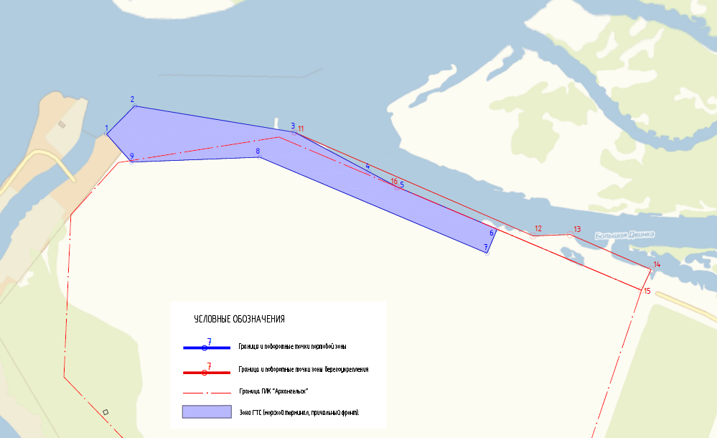

Рисунок 10.1.1. Планируемое размещение объектов водного транспорта (вариант)

Планируемая портовая зона содержит в себе причал, который представляет собой экранированный заанкерованный больверк. Данный вариант выполняется с предварительной заменой слабого грунта (предварительное дноуглубление).
Причал будет оборудован:
• швартовными тумбами;
• отбойным устройствами марки;
• стремянками;
• колесоотбойным брусом;
• спасательными постами;
• деформационными марками;
• подкрановым оборудованием и путями;
• навигационным знаком.
Причальная зона планируется в виде 2-х подзон: морской нефтеналивной терминал и причал генеральных грузов.
Планируемая длина причала генеральных грузов с открылком 410 м, а длина причала нефтепродуктов 210 м. Общая длина 620 м.

Морской нефтеналивной терминал
Морской нефтеналивной терминал предназначен для приема и отгрузки нефтепродуктов, бункеровки кораблей морского и речного базирования для нужд Вооруженных сил РФ в районах навигационного завоза регионов Сибири и Дальнего Востока по Северному морскому пути и судов Беломорской военно-морской базы.
Габаритные размеры судно-представителя:
- Длина – 165 м;
- Ширина – 25 м.
Основными техническими решениями предусматривается создание зоны по приемке, хранению и отгрузки горюче-смазочных материалов (далее - ГСМ), по следующим направлениям:
- приемка нефтепродуктов с односторонних железнодорожных сливоналивной эстакады нефтепродуктов № 1, сливной эстакады нефтепродуктов № 2 и автомобильного транспорта;
- длительного хранения и текущего обеспечения в резервуарных парках и в складе тарного хранения;
- отгрузка на нефтеналивном терминале, автомобильным транспортом, железнодорожным транспортом.
Нефтепродукты в Зону ГСМ будут доставляться железнодорожным и автомобильным транспортом.
Слив железнодорожных цистерн будет осуществляться на сливоналивной и сливной эстакадах. Грузы, поступающие в железнодорожных вагонах и автомобильным транспортом, доставляются в таре, разгружаются на рампах примыкающих к складу тарных ГСМ.
Хранение в Зоне ГСМ настоящим решением предусматривается в резервуарных парках и в складе тарного хранения.
Выдача нефтепродуктов из резервуарных парков производится на нефтеналивной терминал, в железнодорожные цистерны и в автоцистерны.
Грузооборот Зоны ГСМ планируется 104,789 тыс. тонн в год. С перспективой увеличения грузооборота до 615,4 тыс. тонн в год.

Причал Генеральных грузов
Причал Генеральных грузов предназначен для обеспечения перевозок и эксплуатации ПЛК «Архангельск», осуществляющего хранение военного имущества в соответствии с утверждёнными требованиями, бесперебойное обеспечение материальными средствами и имуществом сил Северного флота, а также для решения следующих задач:
- развитие добычи и глубокой переработка водных биоресурсов на территории Архангельской области;
- развитие современных логистический комплексов (класса А-D) хранения товаров народного потреблении и материально технического обеспечения;
- развитие современных овощехранилищ длительного хранения (класса А, B);
- организация производств для компаний, развивающих и осваивающих территории Арктики, крайнего Севера и Северного морского пути (не относящихся к опасным классам);
- производство оборудования и техники (в том числе специализированной техники);
- ремонтно-сервисное обслуживание оборудования и техники (в том числе специализированной техники);
- вторичная переработка и утилизация продукции, остающейся от деятельности компаний (техника, спецтехника, узлы и агрегаты, морские контейнера, емкости хранения грузов, технические жидкости).
Потребность, количество и размещение силового оборудования, сетей инженерно-технического обеспечения, технические и технологические решения определяются проектом.

Объекты железнодорожного транспорта

Предполагается устройство дополнительного подъездного пути необщего пользования для обеспечения доступа от территории ООО «ПЛК Архангельск» к железнодорожной инфраструктуре ОАО «РЖД» протяженностью 2,667 км, а также развитие парка Выставочный.
На подъездном пути предполагается сооружение нового железнодорожного моста через р. Ваганиха протяженностью 60 м.
Место примыкания пути необщего пользования ООО «ПЛК Архангельск» к инфраструктуре общего пользования ОАО «РЖД» парка Выставочный осуществляется путем строительства вытяжного пути, примыкающего на продолжении пути № 2 парка Выставочный, со стороны четной горловины. На парке Выставочный предполагается строительство вытяжного пути длиной не менее 900 м и вместимостью не менее 63 вагонов.
Предполагаемый максимальный объем перевозок (согласно выданным Техническим условиям на проектирование развития инфраструктуры железнодорожного транспорта общего пользования станции Соломбалка и примыкание строящегося железнодорожного пути необщего пользования ООО «ПЛК Архангельск» к железнодорожной инфраструктуре ОАО «РЖД» станции Соломбалка в парке Выставочный на 18 км 3 пк 81 м проектируемого вытяжного пути ОАО «РЖД») составляет:
По отправлению (погрузка) – 400 тыс. т в год;
По прибытию (выгрузка) — 80 тыс. т в год.
Участок предполагается для следующих родов грузов: контейнеры, металлопрокат, железобетонные изделия и конструкции, пиломатериалы, лесоматериалы, штучные грузы, сыпучие грузы, насыпные инертные строительные материалы, бумага, картон, целлюлоза, легковые автомобили, специализированная техника и транспорт, ГСМ.
При пересечении железнодорожного пути общего пользования с проектируемой дорогой предполагается устройство переезда в одном уровне.
Планируемая железнодорожная инфраструктура обеспечит доступность к проектируемому ПЛК.

Сеть улиц и проездов

Проектируемая сеть улиц и проездов представлена:
- автомобильной дорогой необщего пользования, с мостом через р. Ваганиха – на 1 очередь реализации;
- сетью магистральных улиц и улиц в жилой застройке – на расчетный срок.
На 1 этап территория обеспечивается через вновь организуемый перекресток с ул. Победы. При пересечении железнодорожного пути общего пользования с проектируемой дорогой предполагается устройство переезда в одном уровне.
На перспективу предполагается развитие магистральной городской УДС – новая связь с центральной частью города, выход на ул. Анощенкова, дополнительные связи с районом Экономия.
Нагрузка на улично-дорожную сеть территории на горизонте 2025 года будет формироваться за счет:
- личного легкового автомобильного транспорта работников и посетителей «ПЛК Архангельск»;
- грузового автомобильного транспорта, обслуживающего ПЛК «Архангельск»;
- военной техники Вооруженных Сил Российской Федерации.
Нагрузки для первой категории транспортных средств (личный легковой автомобильный транспорт) формируются по законам ежедневных трудовых маятниковых миграций и составляют не более 300 единиц в пиковый час.
По укрупненным методикам оценки численности персонала логистических терминалов, принятых среди зарубежных специалистов, исходят из средней потребности в 100 работниках разных специальностей на каждые 10000 кв. м площади объекта. Таким образом, для ПЛК «Архангельск» предварительная оценка численности персонала составит 840 работников, не менее 40 % из которых будет приезжать на работу одновременно в течение утреннего часа-пик.
Нагрузки грузового автомобильного транспорта, обслуживающего нужды военного кластера «ПЛК Архангельск», при суточном грузообороте 190 тонн составят не более 38 грузовых транспортных средств в сутки (за основу расчета взят один из наиболее распространенных грузовиков Вооруженных Сил Российской Федерации – Урал 4320, грузоподъемностью 5000 кг).
Нагрузки от перевозки коммерческих грузов по предварительным оценкам составляют не менее 800 тыс. тонн в год, однако не менее 50 % от них будет осуществляться железнодорожным транспортом.
Таким образом, предельные нагрузки на УДС при перевозке коммерческих грузов автомобильным транспортом составят 400 тыс. тонн в год или 1,1 тыс. тонн в сутки, что при использовании большегрузных автомобилей грузоподъемностью 14 тонн составит нагрузку около 80 единиц в сутки, которая относительно равномерно распределиться по времени суток (не более 20 % суточного объема приедут одновременно в течение одного часа).
Таким образом, при коэффициентах приведения к легковому автомобилю 2 для военного грузовика и 3 для коммерческого большегрузного грузовика, суммарные прогнозные пиковые нагрузки на УДС составят не более 363 приведенных единиц в час. В штатном режиме функционирования для обслуживания такой нагрузки достаточно одной полосы движения в каждую сторону.
На расчетный срок должны быть дополнительно сформированы новые элементы улично-дорожной сети для обслуживания территории, включая 3,2 км магистральных улиц для организации обслуживания территории общественным транспортом. На перспективу – при повышении интенсивности движения по мере освоения территории – необходимо предусматривать светофорное регулирования на основных перекрестках, а также организацию пешеходных переходов в местах потенциальной концентрации пешеходных потоков – в местах пересечения улиц.
Проектируемая улично-дорожная сеть на 1 этапе обеспечит доступность территории ПЛК, на расчетный срок – доступность всей территории ППТ для ее дальнейшего развития.

Общественный транспорт

Автомобильная дорога необщего пользования предполагает возможность использования городского транспорта общего пользования только по согласованию с владельцем автомобильной дороги.
В перспективе – после реализации 1 этапа – целесообразно размещение остановочного пункта и разворотной площадки возле КПП производственно-логистического кластера.
Разворотная площадка должна включать не менее 2-х мест отстоя автобусного транспорта средней вместимости.
Вопрос организации транспортного обслуживания территории должен решаться на стадии подготовки реформы городской маршрутной сети. В этом случае должен быть поднят вопрос о создании нового автобусного маршрута для транспортного обслуживания работников и посетителей ПЛК «Архангельск», либо продлении одного из существующих маршрутов.
На перспективу необходимо будет организация движения транспорта общего пользования по новым магистральным улицам, с созданием сети остановок общественного транспорта.
Предлагаемая сеть общественного транспорта позволяет обеспечить охват территории зонами обслуживания остановочных пунктов.

Пешеходная и велосипедная инфраструктура

Создание велосипедной инфраструктуры на 1-ю очередь не предполагается. Движение велосипедистов и пешеходов по проектируемой автомобильной дороге при необходимости предполагается осуществлять в соответствие с правилами дорожного движения.
Пешеходная инфраструктура представлена тротуарами.
На следующих этапах освоения территории предполагается создание полноценной улично-дорожной сети с организацией необходимых пешеходных переходов, в том числе регулируемых.
Велосипедной инфраструктуры при этом также не предусматривается. При возникновении необходимости ширина улиц и дорог в красных линиях позволяет устраивать дополнительные пешеходную или велосипедную линейную инфраструктуру.

Инфраструктура для хранения транспортных средств

Перед въездом на территорию предусмотрена парковка для легковых автомобилей на 120 м/м и накопитель для грузовых автомобилей/автобусов на 40 м/м.
После 1 этапа инфраструктура для хранения транспортных средств должна развиваться в соответствии с проектом.
На момент реализации 1 этапа указанный объем инфраструктуры должен обеспечить потребности ПЛК.

Вертикальная планировка и инженерная подготовка территории

Инженерная защита и инженерная подготовка территорий
Раздел разработан для обоснования архитектурно-планировочного решения в соответствии с «Градостроительным кодексом Российской Федерации» в действующей редакции федерального закона № 173 ФЗ от 22.07.2005 (с изменениями на 24 апреля 2020 года), «Законом о защите населения и территорий от чрезвычайных ситуаций природного и техногенного характера» № 68 ФЗ от 21.12.1994 года, согласно требованиям, утвержденным приказом Минстроя РФ от 25.04.2017 № 740/пр «Об утверждении случаев подготовки и требований к подготовке входящей в состав материалов по обоснованию проекта планировки территории схемы вертикальной планировки, инженерной подготовки и инженерной защиты территории».
В настоящее время планируемая территория практически свободна от застройки (кроме жилой зоны на левом берегу реки Ваганиха, защищенного от затопления дамбой протяженностью 3,0 п. км, имеющего отвод поверхностных вод со сбросом без очистки в поверхностный водоток). Территория (правый берег реки Ваганиха) изрыта, прослеживаются искусственные водоотводные канавы, оставшиеся от прежнего использования.
На рассматриваемой территории, относящейся к особо неблагоприятной для строительства и эксплуатации зданий и сооружений, наблюдаются:
- затопление прибрежных территорий паводковыми водами 1% обеспеченности;
- речная эрозия;
- береговая абразия;
- повсеместное подтопление (в период паводков горизонт грунтовых сливается с горизонтом подземных вод и выходит на поверхность) и как следствие – распространение заболоченности, заторфованности;
- явно выраженное морозное пучение грунтов на большей части проектируемой практически бессточной территории.
В условиях особо неблагоприятных для строительства инженерная подготовка территории разделяется на предпостроечную, включающую устройство временных внутриплощадочных дорог, землевозных дорог, площадок под временные бытовые городки, мест стояния техники, складирования снятого плодородного слоя, высушивания извлеченного торфяного слоя, и мероприятия, обеспечивающие безопасное использование территории в период строительства и эксплуатации, а именно:
• защита территорий от затопления и от подтопления грунтовыми водами;
• защита русла реки Ваганиха от меандрирования и берегоукрепление;
• организация поверхностного стока (вертикальная планировка территории, строительство ливневой канализации, строительство очистных сооружений дождевой канализации).
Состав инженерных мероприятий разработан в соответствии с СП 104.13330.2012 «Инженерная защита территорий от затопления и подтопления» (Актуализированная версия СНиП 2.06.15-85 п.3.22-3.26) и по рекомендациям СП 42.13330.2011 «Планировка и застройка городских и сельских поселений» (Актуализированная версия СНиП 2.07.01-89* п.8.2) и направлен главным образом на защиту территории от затопления и подтопления, охрану водной системы Двинско-Печерского Бассейна от разрушения и загрязнения.

Защита территории от затопления
Расчетный уровень воды реки Ваганиха при 1 % обеспеченности составляет 2,17 метра Балтийской системы высот -1977.
Отметка искусственного повышения территорий принята 2,67 м БС-1977 с учетом объемных и денивеляционных колебаний уровня Белого моря. Принятая отметка может измениться после выполнения Постановления Правительства РФ от 18 апреля 2014 года № 360 с изменениями и дополнениями от 17 мая 2016 г., 7 сентября 2019 г. «О зонах затопления и подтопления» Двинско-Печерским Бассейновым управлением.
Застраиваемые территории с отметками рельефа ниже принятой, искусственно повышаются слоем от 0,5 до 2,5 м.
На застроенных территориях при невозможности осуществления тотальной подсыпки (намыва) территории рекомендуется применять для защиты от затопления архитектурно-конструктивные приемы возведения капитальных зданий, строительство земляных сооружений типа «распластанной дамбы», затрудняющей поверхностный водоотвод, но позволяющей осуществлять беспрепятственный въезд на территорию зоны.
В процессе производства работ планируется при сооружении насыпи полное замещение торфа насыпными песчаными непучинистыми грунтами. Грунт требуемого гранулометрического состава послойно отсыпать горизонтальными слоями, уплотнять виброустановками, укладывать в верхней и нижней части насыпи гибкие армирующие элементы.
Укрепление откосов насыпных сооружения рекомендуется с использованием объемных решеток (заанкеренных), тканного геотекстиля и нетканного термоскрепленного геотекстиля для предотвращения взаимопроникновения материалов, контактирующих в разделительных и технологических прослойках, поглощения статических и динамических растягивающих нагрузок, увеличения сдвигоустойчивости устраиваемых слоев.

Защита территории от подтопления
Основные причиной практически повсеместного подтопления проектируемой территории является фильтрация воды в берега (подпор уровня грунтовых вод водами акватории моря), частое совпадение во времени ливней и штормовых волнообразований. Строительство дорожной инфраструктуры с жестким покрытием усложнят условия разгрузки горизонта грунтовых вод. Возможные утечки из развивающейся сети водонесущих коммуникаций — водопровода, канализации, теплосетей — могут создавать локальное подтопление территории в виде куполов грунтовых вод. Обводненные грунты провоцирует усиление коррозионной активности грунтов, электрохимическую коррозию стальных подземных труб, конструкций и разрушение бетона фундаментов (повсеместно), являются причиной техногенной сейсмоопасности (повышение сейсмичности территории на 1-2 балла).
Основным мероприятием по защите нового капитального строительства от подтопления является искусственное повышение отметок территорий, применяемое в проекте в качестве защиты от затопления. Комплекс мероприятий, предлагаемый в проекте обязательно должен дополняться сетью локальных дренажей, гидроизоляцией и вентиляцией подземных частей зданий, сооружением противофильтрационных завес, предотвращением утечек из водонесущих коммуникаций.

Крепление откосов искусственно повышенных территорий
В ходе выполнения требований нормативных документов, проектируемое искусственное повышение территории может создать условия для образования отраженной волны, начиная с выноса частиц из-под насыпи, и усилению береговой абразии.
Тип крепления искусственно повышенных участков определяется степенью волнового воздействия и выполняется как бетонными плитами или биоориентированными материалами (объемная геосетка, габионы, геоматы, матрацы Рено, наполненные естественным или искусственным камнем) – на территориях, непосредственно не подверженных волновым ударам, так и непрерывными рядами волногаящих блоков, волноотбойными стенками, усиленными тетраподами, гексабитами – на территориях подверженных воздействию нагонной волны.
Организация поверхностного стока (вертикальная планировка, строительство ливневой сети, очистка первых порций ливневого, талого, моечного стока)

Вертикальная планировка территории
Ввиду плоского рельефа местности (абсолютные отметки высот 0,45 м - 2,97 м) и повышенных нагрузках рекомендуется принять продольный уклон проезжих частей из условия минимально возможных условий поверхностного водоотвода по заглубленным лоткам проезжей части дороги (2 промилле) перекрытым закрепленной металлической решеткой.
Территории проектируемых зон искусственно повышаются над прилегающими улицами и дорогами исходя из условий обеспечения поверхностного водоотвода с минимальным уклоном. В соответствии с «Техническим регламентом о безопасности зданий и сооружений» (№ 384-ФЗ от 30.12.2009) основания, сложенные заторфованными грунтами должны устраиваться с учетом их специфических особенностей – водонасыщенности, большой сжимаемости, медленного протекания осадок во времени, существенной изменчивости прочностных, деформационных и фильтрационных характеристик под воздействием нагрузки. Необходимо устройство фильтрующего слоя, дренажных прорезей или скважин, применение плитных фундаментов, сборно-монолитных перекрестных лент, конструктивные мероприятия по повышению несущей способности и уменьшению возможных деформаций.

Ливневая канализация проектируется в соответствии со СНиПом 2.04.03-85 «Канализация. Наружные сети и сооружения» и Рекомендациями по расчету систем сбора, отведения и очистки поверхностного стока с селитебных территорий и определению условий выпуска его в водные объекты (ФГУП «НИИ ВОДГЕО», Москва 2006 г.).
Проектом предлагается сооружение раздельной системы ливневой канализации, способной обеспечить транспортировку на очистку и очистку 70 % годового объема малоинтенсивных осадков летнего периода, 100 % моечных, талых и дренажных вод с застраиваемых территорий на локальных очистных сооружениях поверхностного стока.
Ввиду незначительных уклонов искусственно повышенной территории, обусловленных стремлением обеспечить минимальный объем земляных работ, предполагается установка на самотечной магистральной сети ливнестоков перепадных колодцев через каждые 300 м; при необходимости сооружение насосных станций и напорных ливневых коллекторов.
Очистные сооружения могут формироваться как отдельными блоками специального назначения, так и комбинироваться их однокорпусных блоков.
Проектом рекомендуется применение очистных сооружения, изготовленных из армированного стеклопластика, имеющего следующие преимущества:
• возможность размещения на заданную глубину;
• устойчивость корпуса к негативным воздействиям грунтовых вод;
• долговечность (срок службы более 50 лет);
• широкий диапазон регулирования высот колодцев обслуживания дождевой канализации;
• не требуется дополнительных технических сооружений;
• удобство и простота обслуживания ливневой канализации;
• минимальные эксплуатационные затраты;
• типовые и индивидуальные решения;
• различные варианты комплектации ливневых очистных сооружений.
Перед подачей на очистные сооружения устанавливаются распределительные (разделительные) колодцы, позволяющие перевести часть стока, которая не требует очистки, по обводной линии на заключительную стадию очистки и водосброса. Часть ливневого стока, проходя через распределительный колодец, попадает непосредственно в установку пескоотделителя для очистки от крупнодисперсных взвешенных веществ, а затем в бензомаслоотделитель для очистки от нефтепродуктов.

Защита русла и берегов поверхностных водотоков
В ходе выполнения искусственного повышения территории могут создаться условия для активизации береговой абразии, начиная с выноса частиц из-под насыпи усиления русловой эрозии, следовательно предполагается строительство берегоукрепительных работ повсеместно в пределах проектируемой территории (экранированный заанкерованный больверк с заменой слабого грунта по дну р. Ваганиха для укрепления причала; шпунт ПВХ в районе набережной; откосное крепление с упором на стену из винтовых свай в районах волнового воздействия; гибкие железобетонными плитами по песчано-гравийному откосу 1:1,5; бетонные плиты на вертикальном основании с подстилающим слоем и пр.).
Проектом рекомендуется провести изучение русловых процессов и рассчитать комплекс строительных мероприятий и конструкцию защиты русла и берегов рек на дальнейших стадиях проектирования.
Ориентировочные объемы работ по инженерной подготовке и защите территории проектом определены по аналогу (район «Экономия»).

Таблица 11.1. Ориентировочные объемы работ по инженерной подготовке и защите территории
№ п/п | Наименование | Единица измерения | 2020 г. | 2025 г.
01 | 02 | 03 | 04 | 05
 | Территории, требующие проведения специальных мероприятий по инженерной подготовке | га | 414,6 | -
 | в том числе:
1 | искусственное повышение до незатопляемых отметок с заменой грунта | тыс. куб. м | - | 880
2 | берегоукрепление и регулирование русел | п. км | - | 6,0
 | в том числе устройство причала | п. км | - | 0,62
3 | самотечные ливневые коллекторы | п. км | - | 9,0
4 | напорные ливневые коллекторы | п. км | - | 3,0
5 | насосные станции | шт. | - | 3
6 | распределительные колодцы | шт. | - | 3
7 | локальные очистные сооружения | шт. | - | 3

Последовательность осуществления мероприятий

Обоснование очередности планируемого развития территории

При разработке настоящего проекта планировки территории была принята следующая очередность развития территории:
Первая очередь – 01.01.2025 г.;
Расчетный срок – 01.01.2035 г.
Данные сроки соответствуют очередности, представленной в Проекте планировки территории района «Экономия» (в редакции от 2019 г.), в границах которого находится рассматриваемая территория:
Расчетный срок строительства - 2025 г.;
Перспектива - 2035 г.
С учетом специфики размещения производственно-логистического комплекса Вооруженных Сил Российской Федерации, состав и характеристики объектов капитального строительства, входящих в его состав, и сопутствующая инженерно-транспортная инфраструктура, а также этапы их строительства, уточняются на стадии разработки проектной документации.

Этапы проектирования, строительства, реконструкции объектов коммунально-складской, транспортной инфраструктур и инженерно-технического обеспечения

Этапы проектирования, строительства, реконструкции объектов коммунально-складской, транспортной инфраструктур и инженерно-технического обеспечения при разработке настоящего проекта планировки приняты в соответствии с очередностью развития территории: 2025 и 2035 года.
На 2025 г. в границах ППТ запланировано строительство объектов производственно-логистического комплекса Вооруженных Сил Российской Федерации, а также необходимых для его функционирования объектов транспортной инфраструктуры и инженерно-технического обеспечения.
К 2035 г. предполагается строительство и реконструкция объектов, предусмотренных ранее Проектом планировки территории района «Экономия» (в редакции от 2019 г.) к размещению на рассматриваемой территории.
В границах Проекта планировки предусматривается развитие на территории 20 зон планируемого размещения объектов капитального строительства.
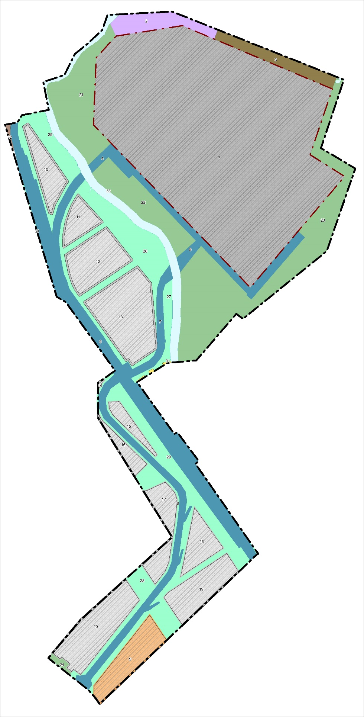

Рисунок 12.2.1. Зоны планируемого размещения объектов капитального строительства

Таблица 12.2.1. Перечень и характеристики зон планируемого размещения объектов капитального строительства
Номер зоны | Наименование зоны | Площадь, кв. м | Срок реализации |  | Максимальный процент застройки зоны, %
Номер зоны | Наименование зоны | Площадь, кв. м | 1 очередь | На перспективу | Максимальный процент застройки зоны, %
1 | Производственно-логистическая зона | 1468445,84 | 2025 | - | не установлен
2 | Портовая зона | 58525,5* | 2025 | - | не установлен
3 | Зона берегоукрепления | 54360,55* | 2025 | - | не установлен
4 | Зоны транспортной инфраструктуры | 10117,01* | 2025 | - | 100
5 | Зоны транспортной инфраструктуры | 90634,15* | 2025 | - | 100
6 | Зоны транспортной инфраструктуры | 264960,78* | 2025 | - | 100
7 | Зоны транспортной инфраструктуры | 37091,93 | 2025 | - | 100
8 | Зоны транспортной инфраструктуры | 106013,66 | 2025 | - | 100
9 | Зона жилой застройки на перспективу | 82892,59 | - | 2035 | 40
10 | Зона производственного, коммунально-складского назначения на перспективу | 52419,52 | - | 2035 | 100
11 | Зона производственного, коммунально-складского назначения на перспективу | 37711,31 | - | 2035 | 100
12 | Зона производственного, коммунально-складского назначения на перспективу | 90484,58 | - | 2035 | 100
13 | Зона производственного, коммунально-складского назначения на перспективу | 155052,33 | - | 2035 | 100
14 | Зона производственного, коммунально-складского назначения на перспективу | 1290,98 | - | 2035 | 100
15 | Зона производственного, коммунально-складского назначения на перспективу | 26087,85 | - | 2035 | 100
16 | Зона производственного, коммунально-складского назначения на перспективу | 26316,69 | - | 2035 | 100
17 | Зона производственного, коммунально-складского назначения на перспективу | 63592,06 | - | 2035 | 100
18 | Зона производственного, коммунально-складского назначения на перспективу | 52432,59 | - | 2035 | 100
19 | Зона производственного, коммунально-складского назначения на перспективу | 84984,33 | - | 2035 | 100
20 | Зона производственного, коммунально-складского назначения на перспективу | 121983,64 | - | 2035 | 100

Максимальный процент застройки для зон планируемого размещения объектов капитального строительства выбран в соответствии с предельными значениями, установленными градостроительными регламентами для территориальных зон Ж3, П1, Т и Сп2 проекта Правил землепользования и застройки муниципального образования город Архангельск (г. Омск, 2020 г.).

Основные технико-экономические показатели

Таблица 13.1. Основные технико-экономические показатели проекта
№ п/п | Наименование показателей | Единица измерения | Современное состояние на 2020 год | 1 очередь на 2025 год | На перспективу, 2035 год
01 | 02 | 03 | 04 | 05 | 06
1 | Территория
1.1 | Площадь проектируемой территории - всего | га | 414,18 | 414,18 | 414,18
1.1 | в том числе:
1.1 | • Зона застройки индивидуальными жилыми домами | га | 1,49 | 1,49 | 0,18
1.1 | • Зона застройки среднеэтажными жилыми многоквартирными домами | га | - | - | 8,29
1.1 | • Производственная зона | га | 53,79 | 49,58 | 71,52
1.1 | • Производственно-логистическая зона | га | - | 146,84 | 146,84
1.1 | • Портовая зона | га | - | 5,85 | 5,85
1.1 | • Зона берегоукрепления | га | - | 5,44 | 5,44
1.1 | • Коммунально-складская зона | га | 153,69 | 5,55 | -
1.1 | • Зона транспортной инфраструктуры | га | 19,73 | 50,88 | 50,88
1.1 | • Зона сельскохозяйственного использования | га | 23,69 | 20,28 | -
1.1 | • Зона садоводческих, огороднических или дачных некоммерческих объединений граждан | га | 6,66 | 5,02 | -
1.1 | • Зона зелёных насаждений, лугопарков, лесопарков | га | 137,50 | 111,83 | 53,82
1.1 | • Зона озелененных территорий специального назначения | га | - | - | 60,00
1.1 | • Зона акваторий | га | 17,92 | 11,42 | 11,36
1.2 | Коэффициент застройки | % | 0,37 | - | -
1.3 | Коэффициент плотности застройки | % | 0,49 | - | -
2 | Транспортная инфраструктура
2.1 | Протяженность улично-дорожной сети - всего | км | 0,86 | 5,95 | 15,48
2.1 | в том числе:
2.1 | • магистральные улицы: | км | 0,86 | 5,95 | 15,48
2.1 | из них:
2.1 | • магистральные улицы районного значения | км | - | - | 3,24
2.1 | • улицы и проезды местного значения | км | 0,86 | 5,95 | 12,50
2.1 | из них:
2.1 | улицы в жилой застройке | км | 0,86 | 0,86 | 6,56
2.1 | автомобильные дороги необщего пользования | км | 0 | 5,08 | 5,08
2.2 | Линии общественного пассажирского транспорта
2.2 | Протяженность линий общественного пассажирского транспорта - всего | км | 0 | 0 | 3,2
2.2 | в том числе:
2.2 | • автобус | км | 0 | 0 | 3,2
2.3 | Гаражи и стоянки для хранения автомобилей - всего | маш.-мест | 0 | 160 | 160
2.3 | в том числе:
2.3 | • постоянного хранения | маш.-мест | 0 | 0 | 0
2.3 | • временного хранения | маш.-мест | 0 | 160 | 160
2.4 | Железнодорожные пути | км | 3,08 | 5,75 | 5,75
2.4 | в том числе:
2.4 | • общего пользования | км | 3,08 | 3,08 | 3,08
2.4 | • необщего пользования | км | 0 | 2,67 | 2,67
3 | Инженерное оборудование и благоустройство территории
3.1 | Протяженность уличного водопровода | пм | - | 2098 | 2098
3.2 | Территории, требующие проведения специальных мероприятий по инженерной подготовке | га | 414,18 | 180 | -
3.2 | в том числе:
3.2 | • искусственное повышение до незатопляемых отметок с заменой грунта | тыс. куб. м | - | 880 | 880
3.2 | • берегоукрепление и регулирование русел | км | - | 6 | 6

Распоряжение Главы муниципального образования «Город Архангельск» от 16.12.2019 № 4440р «О подготовке документации по планировке территории муниципального образования «Город Архангельск»» в границах ул. Большая Двинка и ул. Капитана Хромцова площадью 503,3440 га»
Проект планировки территории района «Экономия» муниципального образования «Город Архангельск», утвержденный распоряжением Мэра города Архангельска от 06.09.2013 № 2545р
Распоряжение Главы муниципального образования «Город Архангельск» от 17.06.2020 № 1970р «О подготовке документации по планировке территории муниципального образования «Город Архангельск»» в границах ул. Большая Двинка и ул. Капитана Хромцова площадью 414,1559 га»
По данным исторической справки Технического отчета по результатам инженерно-экологических изысканий для подготовки проектной документации СРО-П-012-06072009 от 16 января 2018 г. (подраздел 3.2, страницы 165-167, Раздел 1, Часть 2, Книга 3.1)
Книга 4. Технический отчет по результатам инженерно-гидрометеорологических изысканий для подготовки проектной документации. ООО «Архангельский трест инженерно-строительных изысканий» (ООО «АрхангельскТИСИз») по заказу ЗАО «НПО «Спецпроект» 2019 г.
Книга 2.1. Технический отчет по результатам инженерно-геологических изысканий для подготовки проектной документации. ООО «Архангельский трест инженерно-строительных изысканий» (ООО «АрхангельскТИСИз») по заказу ЗАО «НПО «Спецпроект» 2019 г.
Книга 4. Технический отчет по результатам инженерно- гидрометеорологических изысканий для подготовки проектной документации. ООО «Архангельский трест инженерно-строительных изысканий» (ООО «АрхангельскТИСИз»), разработчик ООО «Экоскай», по заказу ЗАО «НПО «Спецпроект» 2019 г.
Река Ваганиха - это так называемая кутовая речка, река, не имеющая истока. Ширина Ваганихи в границах проекта планировки составляет около 50 м. Глубины в Ваганихе вблизи ее "устья" не превышают 2 м. Технический отчет ООО «Экоскай», стр. 24-25
Книга 4. Технический отчет ООО «Экоскай», стр. 47-48
Книга 4. Технический отчет ООО «Экоскай», стр. 53
Книга 4. Технический отчет ООО «Экоскай», стр. 60
Книга 3.1. Технический отчет по результатам инженерно-экологических изысканий для подготовки проектной документации. ООО «Архангельский трест инженерно-строительных изысканий» (ООО «АрхангельскТИСИз»), разработчик ООО «Экоскай», по заказу ЗАО «НПО «Спецпроект» 2019 г.
Книга 3.1. Технический отчет ООО «Экоскай», стр. 244-245
Книга 3.1. Технический отчет ООО «Экоскай», стр. 231-241
Заключение об изученности инженерно-геологических условий территории, расположенной по адресу: г. Архангельск, Маймаксанский территориальный округ, остров Повракульский, кадастровый номер участка 29:22:011701:19, ООО «НИИ ПТЭС», 2020 год.
На основании письма Департамента муниципального имущества администрации муниципального образования «Город Архангельск» в адрес Исполняющего обязанности директора ООО «ПЛК Архангельск» № 18-86/8264 от 08.07.2020 с кадастрового учета сняты земельные участки с кадастровыми номерами: 29:22:011307:173 и 29:22:011601:94
Собственник участка 29:22:012001:72 (163025, г. Архангельск, ул. Победы 62, стр. 3) письмо от 20.06.2020 в адрес АНО «КИТ КИ» в ответ на запрос от 05.06.2020 № 1696 исх. 22/20.
Исх. № 745 от 15.06.2020 в адрес АНО «КИТ КИ» в ответ на письмо от 04.06.2020 г. (вх. № Вх1039 от 05.06.2020 г.)
Зона П-2 установлена решением Министерства строительства и архитектуры Архангельской области от 02.06.2020 № 201/2260 для земельного участка с кадастровым номером 29:22:011701:19.
Зона П-2 установлена решением Министерства строительства и архитектуры Архангельской области от 02.06.2020 № 201/2260 для земельного участка с кадастровым номером 29:22:011701:19.
По данным сайта Архангельского морского пути: https://ascp.ru/.
Соглашение Министерства природных ресурсов и лесопромышленного комплекса Архангельской области с ООО «ЭкоИнтегратор» от 29 октября 2019 года
Постановление Правительства Архангельской области от29.08.2019 № 453-пп «О внесении изменений в постановление Правительства Архангельской области от 11 апреля 2017 года № 144-пп «Об утверждении территориальной схемы обращения с отходами, в том числе твердыми коммунальными отходами на территории Архангельской области»
Данные о нахождении мест (площадок) накопления твердых коммунальных отходов от 26.02.2020 г.
Федеральный классификационный каталог отходов. Приказ Росприроднадзора от 22.05.2017 № 242 (с изменениями от 2 ноября 2018 года № 451)
Приказ Министерства природных ресурсов и лесопромышленного комплекса Архангельской области от 23 мая 2018 года № 11п
Постановление Министерства природных ресурсов и лесопромышленного комплекса Архангельской области от 27 декабря 2017 года № 39п
Статья 1 Федерального закона от 24.06.1998 №89-ФЗ "Об отходах производства и потребления"
Письмо Департамента градостроительства администрации МО «Город Архангельск» от 19.03.2020 № 043/2757/043-09
Письмо департамента городского хозяйства от 08.05.2020 № 10-16/3376
Соглашение о намерениях между ООО «ПЛК Архангельск» и ООО «РВК-Центр» от 08.10.2019
Соглашение о намерениях между ООО «ПЛК Архангельск» и ООО «РВК-Центр» от 08.10.2019
Соглашение о намерениях между ООО «ПЛК Архангельск» и ООО «РВК-Центр» от 08.10.2019
Письмо департамента городского хозяйства от 08.05.2020 № 10-16/3376
Соглашение о намерениях между ООО «ПЛК Архангельск» и ООО «РВК-Центр» от 08.10.2019
Справка об инженерно-техническом обеспечении объекта строительства от 28 мая 2020 года
Заключение об изученности инженерно-геологических условий территории, расположенной по адресу: г. Архангельск, Маймаксанский территориальный округ, остров Повракульский, кадастровый номер участка 29:22:011701:19, ООО «НИИ ПТЭС», 2020 год.
Здесь и на чертежах читать «Зона производственного, коммунально-складского назначения на перспективу» аналогично обозначению: Инженерные, транспортные, коммунальные территории и сооружения/зона планируемого размещения объектов капитального строительства на перспективу

